SGIP — Sistema de Gestión de Inventario de Productos
Informe de Inicio del Proyecto
Plataforma de gestión de inventario, precios y comercialización para Black Steel Parts

Jesús Manuel Durán Muñoz

Servicio Nacional de Aprendizaje (SENA)
Centro Industrial de Mantenimiento Integral (CIMI)
Tecnología en Análisis y Desarrollo de Software
Ficha 3234206

Instructora: Yeimi Barrera

Bucaramanga, Santander
2026

Identificación del Proyecto

Nombre del proyecto | SGIP — Sistema de Gestión de Inventario de Productos
Tipo de documento | Informe de inicio del proyecto
Versión del documento | 5.0
Operador de la plataforma | Black Steel Parts (BSP) — distribución de tecnología
Aprendiz | Jesús Manuel Durán Muñoz
Programa de formación | Tecnología en Análisis y Desarrollo de Software
Número de ficha | 3234206
Centro de formación | Centro Industrial de Mantenimiento Integral (CIMI)
Regional | Santander
Instructora | Yeimi Barrera
Modalidad de trabajo | Individual
Metodología de desarrollo | Scrum adaptado a equipo unipersonal
Ciudad | Bucaramanga, Santander
Estado | En ejecución — tres iteraciones cerradas al 16 de octubre de 2026
Fecha de corte de esta versión | 16 de octubre de 2026
Repositorio | github.com/JesusmanR/SGIP, rama develop

Control de Cambios
La versión 3 revisó la especificación de requisitos a partir de la retroalimentación recibida sobre la versión 2. La versión 4 replantea el producto: el SGIP deja de ser un sistema para Black Steel Parts y pasa a ser una plataforma que BSP opera como servicio para pequeños comercios. Ese cambio alcanza a casi todo el documento, y de él se derivan el módulo de plataforma, el aislamiento entre empresas, la suscripción y la operación sin conexión. La tabla siguiente registra qué se modificó en cada versión y por qué, de modo que la revisión pueda contrastarse sin releer el informe completo. La versión 5 es la primera que se redacta con el proyecto en ejecución: incorpora el estado real tras tres iteraciones, corrige lo que la construcción desmintió de la planificación y registra como deuda lo que quedó pendiente. A partir de esta versión el documento deja de describir únicamente lo previsto y pasa a describir también lo ejecutado.
Tabla 1
Cambios introducidos en las versiones 3, 4 y 5
Versión | Aspecto | Situación anterior | Resolución
3.0 | Numeración de requisitos | La secuencia saltaba de RF-55 a RF-58 y regresaba a RF-05. | Numeración continua y sin saltos, con toda referencia cruzada del informe actualizada. La versión 4 volvió a renumerar al incorporar el módulo de plataforma; los identificadores de esta tabla ya están expresados en la numeración vigente.
3.0 | Separación de reglas de negocio | Políticas comerciales como el envío sin costo figuraban entre los requisitos funcionales, lo que sugería que modificarlas exigía reprogramar. | Nuevo catálogo de doce reglas de negocio (Tabla 11) con su parámetro de control, su valor vigente y el requisito funcional que las aplica.
3.0 | Criterios de aceptación | Varios criterios eran narrativos y no verificables, por ejemplo «el producto queda consultable». | Cada criterio indica magnitud, instrumento de medida y condición de error: códigos de respuesta, percentiles, volúmenes de prueba y comportamiento ante fallo.
3.0 | Jerarquía de prioridades | Veintidós de treinta y siete requisitos eran de prioridad alta, lo que impedía distinguir lo crítico. | Veinte de prioridad alta equivalen al producto mínimo viable, quince de media a la primera iteración posterior y dos de baja a la segunda. Prioridad y versión de entrega quedan atadas.
3.0 | Venta sin existencia disponible | La necesidad, planteada por la empresa, no figuraba en ningún requisito. | Nuevo RF-42, exclusivo del administrador, con la regla RN-13 que lo gobierna.
3.0 | Detalle técnico en requisitos no funcionales | El RNF-06 fijaba PBKDF2 con ciento veinte mil iteraciones y sal de dieciséis bytes, y anticipaba la migración a Argon2id. | El requisito enuncia la cualidad exigida; el algoritmo y sus parámetros pasan a la decisión de arquitectura ADR-0002.
3.0 | Criterios no funcionales ambiguos | «Cinco interacciones», «horario laboral», «cobertura del setenta por ciento» y «Android 10 o superior» carecían de definición operativa. | Se define toque efectivo, se fija la franja de 8:00 a 18:00 de lunes a viernes con tope de indisponibilidad, se nombra JaCoCo y los paquetes medidos, y se enumeran los niveles de interfaz y el dispositivo de prueba.
3.0 | Localización | El RNF-16 mezclaba el formato regional con la parametrización tributaria. | El requisito no funcional se limita al formato regional; la parametrización se especifica en el RF-05, que es una función de configuración.
3.0 | Paleta cromática | La identidad visual documentaba la paleta anterior, con el rojo corporativo como color de acción. | Se documenta la paleta Aurora Mist, la medición de contraste que condicionó su reparto y la razón por la que fue necesario añadir cuatro colores de estado.
3.0 | Front y aplicación móvil | La arquitectura documentaba una aplicación Android nativa en Kotlin y un módulo administrativo en Java Swing. | El front web se construye con HTML, CSS, JavaScript y React, y la aplicación móvil con React Native. Swing deja de formar parte de la solución y queda como componente de la fase previa. Se regeneraron los diagramas de componentes y de despliegue.
3.0 | Esquema de roles | Tres roles: administrador, vendedor y cliente. | Cuatro roles. El super administrador configura la aplicación y administra usuarios y accesos sin tocar el código; el administrador opera inventario, precios, ventas y descuentos. Se regeneró el diagrama de casos de uso de seguridad y se añadieron CU-19 y dos pantallas por diseñar.
3.0 | Disponibilidad | El RNF-11 comprometía el 99 % en una franja laboral de 8:00 a 18:00, de lunes a viernes. | Al tratarse de una aplicación móvil de consulta permanente, el compromiso pasa a 99 % de disponibilidad continua, sin franja acotada, con un tope de 7 horas 12 minutos de indisponibilidad mensual.
3.0 | Paleta en las figuras | Las trece pantallas del capítulo 12 seguían ilustradas con la paleta anterior, pese a que el texto ya documentaba Aurora Mist. | Las figuras de las pantallas se recolorearon a partir de sus fuentes vectoriales. Se eliminó la captura de la pantalla implementada en la fase previa, que conservaba la paleta anterior y ya no representa la solución.
3.0 | Reparto de canales | Todos los roles podían usar indistintamente el móvil y el escritorio. | La aplicación móvil atiende solo a vendedor y cliente. El super administrador y el administrador operan exclusivamente desde el ordenador, donde también están disponibles las funciones de vendedor y cliente. Se añadió la versión móvil de la pantalla de acceso (Figura 24).
3.0 | Esquema de base de datos | La semilla creaba tres roles. Además, la restricción ck_productos_existencia impedía que la existencia bajara de cero, y la columna generada estado_stock clasificaba por igualdad con cero. | Migración V9: añade el rol SUPER_ADMIN, levanta la restricción de existencia con un piso de −9999, corrige la columna generada para que una existencia negativa quede como AGOTADO, y añade a ventas las columnas que registran quién autorizó la venta sin existencia y si sigue pendiente de reposición.
3.0 | Administración de las reglas de negocio | La Tabla 11 citaba claves de parámetro que no existían en el esquema. | Cada regla indica ahora su mecanismo real: tabla con fecha de vigencia para las que admiten varias combinaciones (márgenes, tratamientos de impuesto) y clave de parámetro para las de valor único.
4.0 | Naturaleza del producto | Un sistema de inventario y comercialización para Black Steel Parts. | Una plataforma multiempresa que BSP opera como servicio para pequeños comercios. Cada empresa usuaria tiene su catálogo, sus clientes, sus precios y sus usuarios.
4.0 | Rol de super administrador | Configuraba parámetros tributarios y comerciales del sistema. | Pasa a ser rol de plataforma: registra, activa y suspende empresas, administra el periodo de prueba y mantiene los datos tributarios nacionales. No accede a datos operativos de ninguna empresa (RN-17).
4.0 | Administración de usuarios | La gestión de usuarios y roles pertenecía al super administrador. | Cada empresa administra sus propios usuarios y permisos (RF-12, CU-07).
4.0 | Aislamiento de datos | No existía: el esquema asumía un solo negocio. | Toda consulta y toda escritura quedan acotadas a la empresa del usuario (RF-09, RN-16), y el aislamiento se verifica de forma automática en cada entrega (RNF-07).
4.0 | Suscripción y suspensión | No contemplada. | Un mes gratuito desde el alta y paso automático a modo de solo consulta al vencer (RF-04, RN-14). La empresa suspendida conserva acceso de lectura a toda su información: no se borra ni se oculta nada (RN-15).
4.0 | Operación sin conexión | Solo estaba prevista la consulta del catálogo sin red, con prioridad baja. | Los clientes de escritorio y móvil registran ventas sin conexión, encolan las operaciones con clave de idempotencia y sincronizan al recuperar la red (RF-51 a RF-56). Una venta registrada sin conexión nunca se rechaza al sincronizar: se acepta, la existencia queda en negativo y se registra el descuadre (RN-19).
4.0 | Facturación electrónica | Requisito de prioridad alta, dentro del producto mínimo viable. | Baja a prioridad media y sale del MVP (RF-46, RF-47). Es la integración más riesgosa y no es necesaria para que un comercio empiece a operar.
4.0 | Cantidades y presentación | El catálogo no distinguía presentaciones. | La presentación forma parte de la identidad del producto, de modo que «Arroz Diana 500 g» y «Arroz Diana 1 kg» son referencias distintas. Las cantidades siguen siendo enteras y no hacen falta decimales.
4.0 | Base de la regla de ganancia | El factor era siempre recargo sobre el costo, sin decirlo. | La empresa elige entre recargo sobre el costo y margen sobre el precio de venta, y la interfaz indica cuál aplica (RF-32, RN-04).
4.0 | Punto de pago | No existía: la venta se concebía desde la cotización. | Medios de pago configurables, límite de descuento por rol y cierre de caja por turno (RF-43 a RF-45, RN-18).
4.0 | Compras | El ingreso de mercancía era un movimiento suelto. | Orden de compra y recepción separadas, con entregas parciales (RF-22, RF-23). Una orden no recibida no suma al inventario.
4.0 | Venta a granel | El alcance no decía nada sobre la venta por peso, de modo que quedaba abierto a interpretación. | Se excluye de forma explícita. El inventario cuenta unidades enteras y la presentación forma parte de la identidad del producto, así que «Arroz Diana 500 g» y «Arroz Diana 1 kg» son referencias distintas. Vender producto suelto pesado en báscula exigiría cantidades fraccionarias en inventario, cotización y venta.
4.0 | Diagramas estructurales | El texto describía la plataforma multiempresa con operación sin conexión, pero las figuras seguían mostrando el modelo de la versión 3. | Se regeneraron el diagrama de casos de uso de plataforma y seguridad, el de componentes y el de despliegue. Los tres recogen los cuatro roles, el filtro de empresa, el almacén local de los dispositivos y el servicio de sincronización.
4.0 | Modelos entidad-relación | Las cinco figuras del capítulo 10 seguían mostrando las veinticuatro entidades de la versión 3, sin empresa ni sincronización. | Se regeneraron las cuatro vistas por dominio y el modelo completo. Incorporan empresas y suscripciones, la columna de empresa en las entidades de negocio, las órdenes de compra con recepción, los medios de pago, el cierre de caja y la cola de sincronización con sus descuadres.
4.0 | Varios proveedores por producto | El RF-21 exigía asociar varios proveedores a un mismo producto, pero el modelo de datos no tenía dónde guardar esa relación. | Se añade la entidad producto_proveedor, con la referencia, el costo y las condiciones de cada proveedor. Evita duplicar el producto en el catálogo, que era el motivo del requisito.
4.0 | Migración del esquema | El modelo de datos de la versión 4 estaba documentado, pero no existía la migración que lo construyera. | Se escribió la migración V10, que crea las once tablas nuevas, añade empresa_id a las doce tablas de negocio y traslada la unicidad de código, categoría, proveedor y cliente al ámbito de cada empresa. La cadena completa de V1 a V10 se ejecutó sobre un servidor real y se verificaron cinco reglas de negocio con sus códigos de error.
4.0 | Defecto en la migración V9 | Al borrar la columna generada estado_stock, el índice ix_productos_estado sobrevivía sobre las columnas restantes, de modo que el CREATE INDEX posterior chocaba con un nombre duplicado. | La migración se detenía ahí y dejaba el esquema a medias: las columnas de venta sin existencia y sus parámetros no llegaban a crearse. Se corrige retirando el índice antes de borrar la columna. El defecto apareció al ejecutar la migración, no al revisarla.
5.0 | Estado del documento | El informe describía un proyecto planificado y no ejecutado. | Se añade la sección 14, que da cuenta del avance de las tres primeras iteraciones, y los anexos F, G y H con su evidencia verificable.
5.0 | Marco tecnológico | La Tabla 5 declaraba Java 17 y Spring Boot 3. | Se actualiza a Java 25 y Spring Boot 4.1.1, que son las versiones sobre las que el proyecto se construye, y se fijan las versiones de React y de Node. El ADR-0010 queda por superar.
5.0 | Requisitos funcionales | La Tabla 8 especificaba sesenta y dos requisitos. El sistema implementa RF-63 y RF-64, y el esquema menciona RF-65, que entraron por el código sin pasar por la especificación. | Se incorporan los tres a la tabla, con su criterio de aceptación y su prioridad, y se corrige la nota y la matriz de trazabilidad.
5.0 | Entidades del modelo | La Tabla 18 enumeraba treinta y cuatro entidades; el esquema verificado tiene treinta y nueve. | Se añaden empresa_config, tipos_impuesto, tipos_retencion, venta_retenciones y producto_imagenes, que las migraciones V12 a V14 crearon.
5.0 | Plan de trabajo | El texto anunciaba ocho sprints y dieciocho semanas, y la Tabla 22 enumeraba diez iteraciones que sumaban veintidós. | Se corrige el conteo y se replantea el calendario a partir del estado real: el catálogo se cierra antes de abrir la plataforma, y la importación de listas se adelanta respecto del plan original.
5.0 | Riesgos | Los siete riesgos conservaban la valoración inicial. | Se reevalúan con la ejecución a la vista: el de alcance sube de medio a alto y el de ausencia de pruebas sobre la capa de datos baja de medio a bajo.
5.0 | Inventario de pantallas | La Tabla 21 registraba el estado de diseño de veintiuna pantallas. | Se añade la P-22, construida para alojar el logo de la empresa sin propuesta previa de diseño, y el Anexo H contrasta diseño con implementación.
5.0 | Conclusiones | Las conclusiones citaban treinta y siete requisitos funcionales y dieciséis no funcionales, cifras heredadas de la versión 3. | Se corrigen a sesenta y cinco y dieciocho, y la sección pasa a enunciar resultados de ejecución y no solo de planificación.

Tabla de Contenido

Identificación del Proyecto 2
Control de Cambios 3
Resumen 12
1. Introducción 13
1.1 Antecedentes 13
2. Planteamiento del Problema 15
2.1 Descripción de la situación 15
Desfase entre existencias registradas y existencias reales. 15
Cálculo manual de precios sobre costos variables. 15
Desactualización frente a las listas de proveedores. 15
Ausencia de trazabilidad. 15
2.2 Formulación del problema 16
2.3 Sistematización del problema 16
3. Justificación 17
3.1 Justificación operativa 17
3.2 Justificación tecnológica 17
3.3 Justificación formativa 18
4. Objetivos 19
4.1 Objetivo general 19
4.2 Objetivos específicos 19
5. Alcance y Delimitación 21
5.1 Alcance funcional 21
5.2 Fuera del alcance 22
5.3 Supuestos 22
5.4 Restricciones 23
6. Marco Referencial 24
6.1 Marco teórico 24
Gestión de inventarios. 24
Ingeniería de software y ciclo de vida. 24
Arquitectura en capas y separación de responsabilidades. 24
Servicios web de tipo REST. 24
6.2 Marco conceptual 25
6.3 Marco tecnológico 25
6.4 Marco legal 26
7. Metodología 28
7.1 Marco de trabajo seleccionado 28
7.2 Adaptación a un equipo unipersonal 28
7.3 Artefactos 29
7.4 Ceremonias 29
7.5 Definición de terminado 29
8. Análisis de Requisitos 30
8.1 Requisitos funcionales 30
8.2 Requisitos no funcionales 38
8.3 Matriz de trazabilidad 41
8.4 Reglas de negocio parametrizadas 41
Márgenes de rentabilidad. 44
Tratamiento del impuesto sobre las ventas. 44
El salto de precio en el umbral. 45
Condiciones de envío y de vigencia. 46
9. Modelado del Sistema 48
9.1 Actores 48
9.2 Diagramas de casos de uso 49
9.3 Diagramas de clases 54
Capa de modelo. 54
Capa de lógica. 57
9.4 Diagramas de secuencia 59
9.5 Diagrama de actividades 63
9.6 Diagramas de estados 65
9.7 Diagramas de componentes y de despliegue 68
10. Diseño de la Base de Datos 70
10.1 Entidades propuestas 70
10.2 Decisiones de modelado 72
Separación entre usuarios y clientes. 72
Normalización de la categoría. 72
Precio congelado en las líneas de cotización y venta. 72
El envío otorgado a mano se registra como tal. 72
Umbrales almacenados en unidades de valor tributario. 73
Encabezado y detalle separados en cotización y venta. 73
10.4 Modelo entidad-relación 73
10.3 Normalización 77
11. Arquitectura de la Solución 78
11.1 Vista general 78
11.2 Capas del servicio backend 79
11.3 Contrato de la interfaz de programación de aplicaciones 79
12. Diseño de Interfaz 80
12.1 Identidad visual 80
12.2 Tipografía y retícula 81
12.3 Componente propio: el medidor de umbral tributario 81
12.4 Pantalla de acceso 82
12.5 Pantallas diseñadas 85
12.6 Inventario de pantallas 93
13. Plan de Trabajo 95
13.1 Planificación por iteraciones 95
13.2 Recursos 96
13.3 Riesgos 97
14. Estado de Ejecución 98
14.1 Síntesis del avance 98
14.2 Cobertura del producto mínimo viable 99
14.3 Cadencia real del trabajo 100
14.4 Lo planificado frente a lo ejecutado 101
14.5 Decisiones tomadas durante la ejecución 102
La imagen se normaliza al subirla, no al mostrarla. 102
Una dirección que nombra un papel no se puede cachear por tiempo. 104
14.6 Defectos detectados al usar el sistema 105
14.7 Deuda técnica e inconsistencias detectadas 106
15. Conclusiones y Estado del Proyecto 108
Referencias 111
Anexos 113
Anexo A. Parámetros de configuración del sistema 113
Anexo B. Códigos de error del dominio 114
Anexo C. Antecedentes de la fase previa 114
Anexo D. Modelo entidad-relación completo 115
Anexo E. Especificación expandida de casos de uso 115
Anexo F. Servicios de la API en operación 115
Anexo G. Migraciones y verificaciones automáticas del esquema 117
Anexo H. Pruebas automatizadas por clase 118
Anexo I. Pantallas: diseño frente a implementación 119

Resumen
El presente informe documenta el proyecto SGIP, una plataforma de gestión de inventario y comercialización que Black Steel Parts opera como servicio para pequeños comercios: tiendas de barrio, minimercados y negocios que administran productos físicos. Cada empresa usuaria dispone de su propio catálogo, sus clientes, sus precios y sus usuarios, sin ver los de ninguna otra. El sistema se estructura en cuatro componentes: un servicio backend en Java que expone una interfaz de programación de aplicaciones de tipo REST y concentra la totalidad de la lógica de negocio, un front web, una aplicación de escritorio para el punto de pago y una aplicación móvil. En esta versión el documento deja de describir únicamente lo planificado: las secciones 1 a 13 recogen la especificación, el modelado y el plan, y la sección 14 da cuenta del avance alcanzado al 16 de octubre de 2026, tras tres iteraciones de ejecución.

Palabras clave: gestión de inventario, plataforma multiempresa, punto de venta, API REST, operación sin conexión, automatización de precios, integración continua, Scrum, Java, React, MySQL.

1. Introducción
La distribución de equipos de tecnología en Colombia opera con márgenes estrechos sobre productos de alto valor unitario. Un servidor, un televisor de gran formato o un lote de equipos de red representan sumas que hacen que un error de un punto porcentual en el cálculo del precio de venta se traduzca en pérdidas materiales. A esa sensibilidad se suma la volatilidad del costo de reposición: los proveedores actualizan sus listas de precios con frecuencia semanal y, en ocasiones, diaria, y cada actualización obliga a recalcular el precio de venta de decenas o centenares de referencias.
Black Steel Parts enfrenta esta situación con hojas de cálculo desconectadas del proceso de venta. El resultado es un desfase permanente entre lo que el sistema informal dice y lo que la operación real contiene: ventas comprometidas sobre existencias agotadas, precios desactualizados frente al costo actual del proveedor y ausencia total de trazabilidad sobre los movimientos de mercancía.
El Sistema de Gestión de Inventario de Productos, en adelante SGIP, responde a esa problemática mediante una plataforma que centraliza el catálogo, automatiza la actualización de precios a partir de las listas que envían los proveedores, controla las existencias en tiempo real y soporta el ciclo comercial completo desde la cotización hasta la factura electrónica.
Este documento corresponde a la fase de inicio del proyecto. Su propósito es delimitar el problema, establecer los objetivos, definir el alcance con precisión suficiente para que sea verificable, y dejar planteados los requisitos, el modelo de datos y el plan de trabajo que guiarán las fases posteriores. No documenta un sistema terminado: documenta el punto de partida sobre el cual se construirá.

1.1 Antecedentes
El proyecto cuenta con una fase previa desarrollada durante el nivel Técnico, consistente en una aplicación de escritorio en Java con interfaz Swing que implementa el núcleo del dominio: gestión de productos, cálculo de precios por forma de pago, control de existencias y registro de movimientos. Esa fase produjo un modelo de datos relacional en tercera forma normal, un conjunto de reglas de negocio validadas y una suite de pruebas unitarias.
El presente proyecto no descarta ese trabajo. Lo reencuadra: el dominio, las reglas y el esquema de base de datos se conservan y se exponen mediante una interfaz de programación de aplicaciones, de modo que puedan ser consumidos por la aplicación móvil. La aplicación de escritorio existente se conserva como módulo administrativo.

2. Planteamiento del Problema

2.1 Descripción de la situación
El proceso comercial de Black Steel Parts atraviesa cuatro puntos de falla identificados durante el levantamiento de información.

Desfase entre existencias registradas y existencias reales.
El vendedor consulta un archivo de hoja de cálculo, cotiza al cliente y cierra la venta. La actualización del inventario ocurre después, cuando alguien dispone de tiempo. Entre ambos momentos transcurren horas y en ocasiones días, lapso en el cual el sistema informal reporta unidades que ya no existen. La consecuencia visible es el compromiso de venta sobre mercancía agotada, que se descubre únicamente en el momento del despacho.

Cálculo manual de precios sobre costos variables.
El precio de venta se obtiene aplicando un margen sobre el costo de compra. Cuando ese cálculo se realiza a mano, varias veces al día y sobre productos cuyo valor unitario supera los diez millones de pesos, el error es estadísticamente inevitable. Un punto porcentual de desviación sobre un equipo de dieciocho millones de pesos representa ciento ochenta mil pesos por unidad.

Desactualización frente a las listas de proveedores.
Los proveedores remiten sus listas de precios en formatos heterogéneos: archivos de hoja de cálculo con estructuras distintas entre sí, portales web de consulta y, en algunos casos, servicios web. La incorporación de esas listas al catálogo interno es manual, lo que introduce demora y error de transcripción. El catálogo opera de forma permanente con costos desactualizados.

Ausencia de trazabilidad.
Cuando se detecta un faltante de mercancía no existe mecanismo para reconstruir su origen. No es posible determinar si la unidad se vendió, se devolvió, nunca ingresó del proveedor o se registró de forma errónea.

2.2 Formulación del problema
¿De qué manera puede automatizarse la gestión de inventario, la actualización de precios a partir de listas de proveedores y la emisión de cotizaciones y facturas electrónicas en Black Steel Parts, mediante un sistema accesible desde dispositivos móviles que garantice trazabilidad e integridad de la información?

2.3 Sistematización del problema
- ¿Cuáles son los requisitos funcionales y no funcionales que debe satisfacer el sistema para cubrir el ciclo comercial completo de la empresa?
- ¿Qué estructura debe tener el modelo de datos para soportar múltiples proveedores, listas de precios con vigencia y reglas de margen diferenciadas, conservando la integridad referencial?
- ¿Cómo debe diseñarse el módulo de importación para procesar archivos de hoja de cálculo con estructuras heterogéneas y servicios web de distintos proveedores bajo una interfaz común?
- ¿Qué arquitectura permite que una aplicación móvil, un módulo de escritorio y eventuales clientes adicionales consuman la misma lógica de negocio sin duplicarla?
- ¿Qué condiciones normativas y técnicas debe cumplir el sistema para emitir factura electrónica válida ante la Dirección de Impuestos y Aduanas Nacionales?

3. Justificación
La justificación del proyecto se sostiene sobre tres dimensiones: la operativa, la tecnológica y la formativa.

3.1 Justificación operativa
Cada uno de los problemas descritos tiene un mecanismo de solución directo y verificable dentro del sistema propuesto. La Tabla 2 establece esa correspondencia.
Tabla 2
Correspondencia entre problemas identificados y mecanismos de solución
Problema | Mecanismo del SGIP | Resultado esperado
Existencias desactualizadas | Descuento automático al confirmar cada venta dentro de una transacción atómica | Inventario consistente en todo momento
Error en el cálculo de márgenes | Precios derivados por el sistema a partir de reglas configurables | Eliminación del cálculo manual
Costos desalineados del proveedor | Importación programada de listas de precios y recálculo automático | Catálogo alineado con el costo de reposición
Capital inmovilizado no detectado | Reporte de rotación con indicador de capital retenido | Identificación temprana de referencias sin movimiento
Ausencia de trazabilidad | Registro de movimientos con existencia anterior y posterior | Reconstrucción completa del historial de cada referencia
Cotización y facturación manuales | Generación de cotización formal y emisión de factura electrónica | Reducción del tiempo de cierre comercial

3.2 Justificación tecnológica
La separación entre lógica de negocio y canales de acceso mediante una interfaz de programación de aplicaciones responde a una necesidad concreta, no a una preferencia estilística. La empresa requiere que la misma información sea consultada desde el punto de venta, desde el teléfono de un vendedor en visita a cliente y desde el escritorio administrativo. Duplicar la lógica en cada canal multiplicaría el costo de mantenimiento y garantizaría divergencias de comportamiento entre ellos.
El módulo de importación de listas de proveedores constituye el componente de mayor valor técnico del proyecto. Resolver la heterogeneidad de formatos bajo una interfaz común exige aplicar patrones de diseño, validación de datos de origen no confiable y control de versiones de precios con vigencia temporal. Se trata de un problema real de integración de datos, no de un ejercicio académico.

3.3 Justificación formativa
El proyecto articula los resultados de aprendizaje del programa de Tecnología en Análisis y Desarrollo de Software en un producto único: análisis y especificación de requisitos, modelado con lenguaje unificado de modelado, diseño y normalización de bases de datos, programación orientada a objetos, desarrollo de servicios web, desarrollo de aplicaciones móviles, pruebas de software y aplicación de una metodología ágil. La existencia de un cliente real con una necesidad verificable permite contrastar las decisiones de diseño contra restricciones concretas en lugar de supuestos.

4. Objetivos

4.1 Objetivo general
Desarrollar el Sistema de Gestión de Inventario de Productos (SGIP) como plataforma multiempresa operada por Black Steel Parts, compuesta por un servicio backend con interfaz de programación de aplicaciones de tipo REST, un front web en React y clientes de escritorio y móvil capaces de operar sin conexión, que automatice la actualización de precios a partir de listas de proveedores, el control de existencias, el registro de ventas en punto de pago y la emisión de factura electrónica, garantizando que cada empresa usuaria opere de forma aislada.

4.2 Objetivos específicos
- Analizar los procesos de inventario, compra y venta del comercio minorista pequeño para especificar los requisitos funcionales y no funcionales de la plataforma.
- Diseñar el modelo de datos multiempresa y la arquitectura en capas de la solución, definiendo los contratos de la interfaz de programación de aplicaciones y la estrategia de aislamiento entre empresas.
- Implementar el módulo de plataforma, que administra el alta, la activación y la suspensión de empresas, el periodo de prueba y los datos tributarios de alcance nacional.
- Construir el catálogo, el abastecimiento y el motor de precios, incluido el módulo de importación de listas capaz de procesar archivos de hoja de cálculo y servicios web de distintos proveedores.
- Desarrollar el front web en React y los clientes de escritorio y móvil en React Native, con el flujo de venta en punto de pago y la lectura de códigos de barras.
- Implementar la operación sin conexión y la sincronización de los dispositivos, resolviendo los descuadres de existencia sin rechazar ventas ya cobradas.
- Integrar la emisión de factura electrónica a través de un proveedor tecnológico autorizado por la Dirección de Impuestos y Aduanas Nacionales.
- Validar la plataforma mediante pruebas unitarias, de integración, de aislamiento entre empresas y de aceptación con el usuario final, documentando los resultados.

5. Alcance y Delimitación

5.1 Alcance funcional
La plataforma, en la versión objeto de este proyecto, comprende las siguientes capacidades:
- Alta, activación y suspensión de empresas usuarias, con periodo de prueba de un mes y paso automático a modo de solo consulta al vencer.
- Aislamiento de los datos de cada empresa, aplicado en la consulta y verificado de forma automática en cada entrega.
- Autenticación con cuatro roles y administración de los usuarios de cada empresa por su propio administrador.
- Catálogo de productos por empresa, con presentación, código interno, categorías y varios proveedores por referencia.
- Registro de órdenes de compra y de recepciones, totales o parciales, con ingreso automático de existencias.
- Importación de listas de precios desde archivos de hoja de cálculo y desde servicios web de proveedores.
- Motor de reglas de margen configurable por empresa, categoría, proveedor y forma de pago, expresable como recargo sobre el costo o como margen sobre el precio.
- Recálculo automático del precio de venta al actualizarse el costo de reposición.
- Control de existencias en unidades enteras, con descuento automático, alertas de nivel mínimo y auditoría de todos los movimientos.
- Registro de ventas en punto de pago, con medios de pago configurables, límites de descuento por rol y cierre de caja por turno.
- Generación de cotizaciones con vigencia en días hábiles y exportación a documento portátil.
- Emisión de factura electrónica mediante proveedor tecnológico autorizado.
- Operación sin conexión de los clientes de escritorio y móvil, con cola de operaciones y sincronización al recuperar la red.
- Reportes de existencias, rotación, ventas, compras e ingresos y egresos.
- Interfaz de programación de aplicaciones de tipo REST documentada como contrato entre componentes.

5.2 Fuera del alcance
Las siguientes capacidades se excluyen de forma explícita de la versión actual y se documentan como trabajo futuro:
- Integración con pasarelas de pago en línea.
- Operación con múltiples bodegas o sucursales.
- Venta a granel o por cantidad medible. La versión actual cuenta unidades enteras: la presentación forma parte de la identidad del producto, de modo que «Arroz Diana 500 g» es una referencia y «Arroz Diana 1 kg» es otra. Vender producto suelto pesado en báscula exigiría cantidades fraccionarias en inventario, cotización y venta, y la lectura de etiquetas de báscula con peso incorporado en el código.
- Aplicación para el sistema operativo iOS.
- Portal web público de comercio electrónico dirigido a consumidor final.
- Módulo contable y de nómina.
- Lectura de códigos de barras mediante hardware dedicado; la versión actual contempla únicamente la cámara del dispositivo móvil.
- Desarrollo propio del componente de firma y validación ante la Dirección de Impuestos y Aduanas Nacionales, que se resuelve mediante proveedor autorizado.

5.3 Supuestos
- La empresa opera con un único punto de venta y una sola bodega.
- Los valores monetarios se expresan en pesos colombianos.
- Los proveedores mantienen la estructura de sus listas de precios de forma razonablemente estable entre envíos.
- La empresa cuenta o contará con habilitación como facturador electrónico ante la autoridad tributaria.
- El servidor de base de datos opera en red local o en un proveedor de infraestructura en la nube con conectividad permanente.

5.4 Restricciones
Tabla 3
Restricciones del proyecto
Tipo | Restricción
Temporal | El desarrollo debe completarse dentro del calendario académico del programa de formación.
De recurso | El proyecto es individual; una sola persona asume los roles de análisis, desarrollo y pruebas.
Tecnológica | El backend debe desarrollarse en Java por alineación con el programa de formación y con la fase previa.
Normativa | La emisión de factura electrónica depende de la habilitación de la empresa ante la autoridad tributaria, trámite externo al proyecto.
Presupuestal | El proyecto no contempla adquisición de licencias de software comercial; se utilizan herramientas libres o de uso gratuito para estudiantes.

6. Marco Referencial

6.1 Marco teórico

Gestión de inventarios.
La gestión de inventarios estudia el equilibrio entre el costo de mantener existencias y el costo de no tenerlas. En una distribuidora de tecnología ese equilibrio es particularmente delicado, porque los productos sufren obsolescencia acelerada: una referencia que permanece seis meses en bodega pierde valor de mercado con independencia de su estado físico. Los indicadores de rotación y de capital inmovilizado, que el sistema propuesto incorpora, provienen de este cuerpo teórico.

Ingeniería de software y ciclo de vida.
Sommerville (2016) sostiene que la elección del modelo de proceso debe responder a la estabilidad de los requisitos. En este proyecto los requisitos del núcleo de inventario están consolidados, mientras que los del módulo de importación y los de la aplicación móvil dependen de hallazgos que solo aparecerán durante el desarrollo. Esa asimetría justifica un enfoque iterativo e incremental antes que uno secuencial.

Arquitectura en capas y separación de responsabilidades.
Martin (2017) plantea que las dependencias de un sistema deben apuntar siempre hacia las políticas de negocio y nunca hacia los detalles de implementación. Aplicado a este proyecto, significa que el dominio no debe conocer ni la base de datos ni la interfaz gráfica ni el protocolo de transporte. La consecuencia práctica es verificable: la lógica de negocio puede probarse sin levantar un servidor ni instanciar una ventana.

Servicios web de tipo REST.
La transferencia de estado representacional define un estilo arquitectónico basado en recursos identificados por localizadores uniformes, operaciones estandarizadas del protocolo de transferencia de hipertexto y ausencia de estado entre peticiones. Ese estilo permite que clientes heterogéneos, en este caso una aplicación móvil y un módulo de escritorio, consuman la misma lógica sin acoplarse a su implementación.

6.2 Marco conceptual
Tabla 4
Definición de términos clave del proyecto
Término | Definición operativa
Costo de reposición | Valor que la empresa debe pagar al proveedor para adquirir nuevamente una unidad del producto.
Regla de margen | Expresión configurable que determina el precio de venta a partir del costo, en función de la categoría, el proveedor y la forma de pago.
Lista de precios | Conjunto de costos remitido por un proveedor, con fecha de vigencia y estado de aplicación.
Existencia crítica | Condición de un producto cuya cantidad disponible alcanzó o descendió del umbral mínimo configurado.
Movimiento de inventario | Registro de auditoría de todo cambio en la cantidad disponible, con su valor anterior y posterior.
Cotización | Oferta comercial formal con vigencia determinada, que no compromete existencias hasta su conversión en pedido.
API REST | Interfaz de programación de aplicaciones que expone los recursos del sistema mediante el protocolo de transferencia de hipertexto.
Proveedor tecnológico | Entidad autorizada por la administración tributaria para transmitir y validar documentos electrónicos en nombre del facturador.
CUFE | Código único de factura electrónica que identifica de forma inequívoca cada documento validado.
Tercera forma normal | Estado de un modelo relacional en el que ningún atributo no clave depende de otro atributo no clave.

6.3 Marco tecnológico
Tabla 5
Tecnologías previstas para el desarrollo
Componente | Tecnología | Justificación
Lenguaje del backend | Java 25 | Alineación con el programa de formación y con el dominio de negocio. La versión en uso es la 25; el ADR-0010 declaró la 17 y queda por superar.
Servicio web | Spring Boot 4.1.1 | Reduce el código de infraestructura y ofrece soporte de seguridad, validación y acceso a datos. La validación de esquema activa impide que la aplicación levante si una entidad y su tabla discrepan.
Base de datos | MySQL 9.7 LTS | Motor relacional con soporte de columnas generadas, restricciones de verificación y vistas.
Front web | React 18 sobre HTML, CSS y JavaScript, con Node 22 | Interfaz por componentes reutilizables, compartidos con los clientes de escritorio y móvil. Las versiones se fijan y no se mueven a mitad de iteración.
Empaquetado del front | Vite | Compilación rápida y salida estática que el mismo servidor del backend entrega.
Aplicación de escritorio | Empaquetado del front web en contenedor de escritorio | Permite operar sin conexión en el mostrador reutilizando la misma interfaz del front web.
Aplicación móvil | React Native | Comparte lenguaje y componentes con el front web, y conserva acceso nativo a la cámara.
Base de datos local | SQLite en escritorio e IndexedDB en móvil | Guarda catálogo, precios y cola de operaciones mientras no hay red.
Cliente HTTP | Axios sobre la API fetch | Un único cliente para los tres frentes, con interceptores comunes de token y de reintento.
Lectura de hojas de cálculo | Apache POI | Procesa archivos de hoja de cálculo de distintos proveedores.
Pruebas | JUnit 5 y Mockito en el backend; Vitest y Testing Library en el front | Pruebas unitarias y de integración en ambos lados del contrato.
Control de versiones | Git y GitHub | Historial del proyecto y soporte para integración continua.
Integración continua | GitHub Actions | Compilación, pruebas y batería de aislamiento entre empresas en cada envío.
Documentación de la API | OpenAPI y Swagger UI | Contrato legible por humanos y por máquinas entre backend y clientes.
Prototipado de interfaz | Figma | Diseño de pantallas y sistema de componentes previo a la implementación.

6.4 Marco legal
El desarrollo y la operación del sistema se enmarcan en la normativa colombiana vigente que se relaciona a continuación. La verificación de la vigencia de cada norma al momento del despliegue es responsabilidad del equipo de proyecto, dado que la reglamentación tributaria y de protección de datos se actualiza con frecuencia.
Tabla 6
Marco normativo aplicable al proyecto
Norma | Materia | Implicación para el sistema
Ley 1581 de 2012 | Protección de datos personales | Obliga a obtener autorización del titular, informar la finalidad del tratamiento y garantizar los derechos de acceso, rectificación y supresión sobre los datos de clientes y usuarios.
Decreto 1074 de 2015 | Reglamentación del régimen de datos personales | Establece las condiciones de la política de tratamiento y el registro de bases de datos.
Ley 1273 de 2009 | Delitos informáticos | Fundamenta los controles de acceso, el cifrado de credenciales y el registro de auditoría de accesos.
Ley 527 de 1999 | Comercio electrónico y firma digital | Otorga validez jurídica a los mensajes de datos y a los documentos electrónicos generados por el sistema.
Resolución DIAN 000165 de 2023 | Sistema de facturación electrónica | Define los requisitos técnicos y de contenido de la factura electrónica de venta y del documento soporte.
Ley 1480 de 2011 | Estatuto del Consumidor | Determina las obligaciones de información de precio, garantía y condiciones de la oferta comercial.
Estatuto Tributario, artículo 424, numerales 5 y 6 | Bienes excluidos del impuesto sobre las ventas | Excluye del impuesto los computadores personales cuyo valor no exceda 50 UVT y los dispositivos móviles inteligentes cuyo valor no exceda 22 UVT. Obliga a que el cálculo del impuesto dependa de la categoría y del precio de venta, no de una tarifa única.
Ley 23 de 1982 y Decisión Andina 351 de 1993 | Derechos de autor sobre soporte lógico | Regula la titularidad del código fuente producido y el uso de bibliotecas de terceros según su licencia.
Nota. La normativa tributaria se actualiza periódicamente. Antes del despliegue en producción debe verificarse la vigencia de la resolución citada y de las disposiciones que la modifiquen.

7. Metodología

7.1 Marco de trabajo seleccionado
El proyecto se desarrolla bajo Scrum, marco de trabajo ágil basado en iteraciones de duración fija denominadas sprints, al final de las cuales se entrega un incremento de producto potencialmente utilizable.
La selección responde a dos condiciones del proyecto. La primera es la asimetría en la madurez de los requisitos: el núcleo de inventario está consolidado, pero los del módulo de importación dependen de las estructuras reales de las listas de cada proveedor, que solo se conocerán al procesarlas. La segunda es la existencia de un usuario real disponible para validar incrementos, lo que permite corregir la dirección del desarrollo antes de acumular trabajo sobre supuestos erróneos.

7.2 Adaptación a un equipo unipersonal
Scrum presupone un equipo con roles diferenciados. En un proyecto individual esa separación no puede darse por personas, pero sí puede conservarse por momentos de trabajo, que es lo que aporta el valor del marco. La Tabla 7 documenta la adaptación.
Tabla 7
Adaptación de los roles de Scrum al contexto del proyecto
Rol | Asignación | Ejercicio en la práctica
Product Owner | Aprendiz, en consulta con Black Steel Parts | Prioriza el backlog al inicio de cada sprint según el valor que la empresa declara.
Scrum Master | Aprendiz | Revisa al cierre de cada sprint los impedimentos registrados y ajusta la estimación siguiente.
Equipo de desarrollo | Aprendiz | Ejecuta análisis, diseño, codificación y pruebas del incremento.
Interesado académico | Instructora Yeimi Barrera | Revisa los incrementos y verifica el cumplimiento de los resultados de aprendizaje.
Interesado del negocio | Black Steel Parts | Valida los incrementos funcionales contra la operación real de la empresa.
Nota. La concentración de roles en una sola persona es una limitación reconocida del proyecto. Se mitiga mediante el registro escrito de las decisiones de priorización, que obliga a explicitar el criterio en lugar de resolverlo de forma implícita.

7.3 Artefactos
- Product backlog: lista priorizada de historias de usuario derivadas de los requisitos funcionales, mantenida en el repositorio del proyecto.
- Sprint backlog: subconjunto de historias comprometidas para la iteración en curso, con sus tareas técnicas desglosadas.
- Incremento: conjunto de funcionalidad terminada al cierre del sprint, integrada en la rama principal y con las pruebas en verde.
- Registro de decisiones de arquitectura: documento por cada decisión técnica relevante, con su contexto, la alternativa elegida y sus consecuencias.

7.4 Ceremonias
Las ceremonias se conservan en su propósito, ajustando su formato al de un equipo unipersonal. La planificación del sprint se realiza por escrito al inicio de cada iteración y define el objetivo y las historias comprometidas. La revisión diaria se sustituye por un registro breve de avance e impedimentos al cierre de cada jornada de trabajo. La revisión del sprint consiste en la demostración del incremento al interesado del negocio o a la instructora. La retrospectiva registra qué funcionó, qué no y qué se ajusta en la siguiente iteración.

7.5 Definición de terminado
Una historia de usuario se considera terminada únicamente si satisface la totalidad de las condiciones siguientes:
- El código está integrado en la rama principal del repositorio.
- Existen pruebas unitarias sobre la lógica de negocio introducida y la suite completa se ejecuta sin fallos.
- El flujo de integración continua finaliza en estado satisfactorio.
- La funcionalidad satisface los criterios de aceptación definidos en el requisito asociado.
- La documentación técnica afectada se encuentra actualizada.
- No se han introducido credenciales ni datos sensibles en el código fuente.

8. Análisis de Requisitos
La especificación distingue tres artefactos que responden a preguntas distintas. Un requisito funcional describe una acción concreta que el sistema ejecuta: autenticar, calcular, registrar, emitir. Una regla de negocio describe una política de la empresa o una disposición normativa que el sistema debe respetar, cuyo valor puede cambiar sin que cambie el programa; por eso se cataloga aparte, con el parámetro que la administra. Un requisito no funcional describe una cualidad del sistema en su conjunto, no una función. Mezclarlos oscurece el alcance: una política comercial redactada como requisito funcional sugiere que su modificación exige reprogramar, cuando precisamente lo que el sistema debe garantizar es lo contrario.
Todo requisito lleva un criterio de aceptación con magnitud, instrumento de medida y condición de error. Un criterio que no indica cuánto, medido con qué y qué ocurre cuando falla no permite determinar si el requisito se cumplió.

8.1 Requisitos funcionales
Tabla 8
Requisitos funcionales del sistema
ID | Módulo | Requisito | Criterio de aceptación | Prior. / Versión
RF-01 | Plataforma | Registrar una empresa en la plataforma con su identificación tributaria, contacto y plan contratado. | La empresa queda creada con su administrador inicial y en estado de prueba. Una identificación tributaria repetida devuelve 409. Solo el super administrador puede ejecutarlo; cualquier otro rol recibe 403. | Alta · MVP
RF-02 | Plataforma | Activar una empresa, habilitando la operación completa de todos sus usuarios. | Tras la activación, los usuarios de esa empresa pueden escribir. El cambio queda registrado con responsable y fecha. | Alta · MVP
RF-03 | Plataforma | Desactivar una empresa dejándola en modo de consulta, sin borrar ni ocultar su información (RN-15). | Un usuario de empresa desactivada obtiene 200 en toda operación de lectura y 403 en toda operación de escritura. Se verifica sobre catálogo, ventas, inventario y reportes. Ningún registro se elimina. | Alta · MVP
RF-04 | Plataforma | Administrar el periodo de prueba y el estado de suscripción de cada empresa (RN-14). | Una empresa creada hoy queda en prueba hasta el mismo día del mes siguiente. Al vencer sin pago registrado, pasa a modo de consulta sin intervención manual; se verifica adelantando la fecha del sistema en el entorno de pruebas. | Media · v1.1
RF-05 | Plataforma | Mantener los datos tributarios de alcance nacional: valor anual de la unidad de valor tributario, tarifas de impuesto y umbrales de exclusión. | La modificación surte efecto en el cálculo de todas las empresas sin recompilar ni desplegar, y queda registrada con responsable y fecha. Un administrador de empresa que intente modificarlos recibe 403. | Alta · MVP
RF-06 | Plataforma | Consultar el listado de empresas con su estado, fecha de alta y vencimiento de suscripción. | El listado devuelve las empresas con su estado actual y admite filtro por estado. No expone ningún dato operativo de las empresas (RN-17). | Media · v1.1
RF-07 | Seguridad | Autenticar al usuario mediante correo y contraseña, emitiendo un token que identifica su empresa y su rol. | Credenciales válidas devuelven 200 con token en menos de 1 s; el token porta el identificador de empresa. Credenciales inválidas devuelven 401 con el mismo mensaje genérico, sea el correo inexistente o la contraseña errónea. | Alta · MVP
RF-08 | Seguridad | Restringir el acceso a cada recurso según el rol del usuario autenticado, entre los cuatro definidos. | Se prueba un recurso por cada rol y por cada módulo restringido. Un token de rol Cliente sobre un recurso de administración devuelve 403; uno de Administrador de empresa sobre la gestión de empresas, también. Cero accesos concedidos fuera de lo autorizado. | Alta · MVP
RF-09 | Seguridad | Acotar toda consulta y toda escritura a la empresa del usuario autenticado (RN-16). | Con dos empresas cargadas, ninguna consulta de la primera devuelve registros de la segunda. Se verifica sobre productos, clientes, ventas, movimientos y reportes. Un identificador de otra empresa pasado por la ruta devuelve 404, no 403, para no revelar su existencia. | Alta · MVP
RF-10 | Seguridad | Bloquear la cuenta cuando los intentos fallidos consecutivos alcanzan el umbral configurado (RN-11). | Con umbral en 5, el sexto intento devuelve 401 y la cuenta queda bloqueada. Un intento posterior con la contraseña correcta también devuelve 401. | Media · v1.1
RF-11 | Seguridad | Registrar todo intento de acceso con fecha, origen, usuario, empresa y resultado. | Cada intento produce exactamente un registro, que persiste aunque la autenticación falle. | Media · v1.1
RF-12 | Seguridad | Permitir que el administrador de empresa cree y administre los usuarios de su propio negocio y les asigne rol y permisos. | El usuario creado queda ligado a la empresa de quien lo creó y no puede cambiarse de empresa. Un administrador que intente listar o modificar usuarios de otra empresa recibe 404. | Alta · MVP
RF-13 | Catálogo | Registrar producto con nombre, presentación, categoría, costo, existencia y umbral mínimo. | La presentación forma parte de la identidad del producto: «Arroz Diana 500 g» y «Arroz Diana 1 kg» son dos productos distintos, cada uno con su existencia en unidades enteras. Un SKU repetido dentro de la misma empresa devuelve 409; el mismo SKU en otra empresa se acepta. | Alta · MVP
RF-14 | Catálogo | Generar el código interno del producto según la regla que defina cada empresa. | Con una regla de prefijo, categoría y consecutivo, dos altas seguidas producen consecutivos contiguos sin huecos ni repeticiones. La regla es modificable y no afecta a los códigos ya emitidos. | Media · v1.1
RF-15 | Catálogo | Editar los datos de un producto registrado. | La modificación se refleja en la consulta siguiente. Asignar una categoría o un proveedor de otra empresa devuelve 404. | Alta · MVP
RF-16 | Catálogo | Consultar el catálogo con filtros por categoría, proveedor y estado de existencia, con paginación. | Percentil 95 inferior a 1 s sobre 10 000 referencias de la empresa consultada, medido con 200 peticiones. Página por omisión de 25 y máximo de 100; una petición mayor devuelve 400. | Alta · MVP
RF-17 | Catálogo | Desactivar un producto sin eliminarlo, preservando su historial de movimientos. | Deja de aparecer en el catálogo y en los selectores de venta, y conserva íntegros sus movimientos. | Media · v1.1
RF-18 | Catálogo | Consultar un producto mediante lectura de su código de barras o código QR desde la cámara del dispositivo. | La lectura de un código registrado en la empresa despliega la ficha en menos de 2 s desde el enfoque. Un código no registrado ofrece darlo de alta sin cerrar la cámara. | Alta · MVP
RF-19 | Catálogo | Administrar las categorías del catálogo de la empresa. | Una categoría con productos asociados no se elimina: se desactiva. El intento devuelve 409. | Alta · MVP
RF-20 | Proveedores | Registrar proveedores con identificación tributaria, contacto y condiciones comerciales. | El proveedor queda disponible en los selectores de producto y de compra de su empresa. Una identificación repetida dentro de la empresa devuelve 409. | Alta · MVP
RF-21 | Proveedores | Asociar varios proveedores a un mismo producto, cada uno con su referencia, su costo y sus condiciones. | Un producto admite al menos tres proveedores sin duplicarse en el catálogo. El costo vigente del producto es el del proveedor marcado como preferente, y cambiarlo recalcula el precio (RF-31). | Media · v1.1
RF-22 | Compras | Registrar una orden de compra con proveedor, productos, cantidades y costos. | La orden se guarda en estado pendiente y no altera ninguna existencia. Se verifica que el inventario disponible no cambia tras registrarla. | Media · v1.1
RF-23 | Compras | Registrar la recepción de una orden de compra, total o parcial, aumentando la existencia por lo efectivamente recibido. | Una orden de 100 unidades recibida en dos entregas de 60 y 40 incrementa la existencia en dos movimientos y cierra la orden al completarse. Recibir más de lo ordenado devuelve 400. | Media · v1.1
RF-24 | Importación | Cargar una lista de precios de proveedor desde archivo de hoja de cálculo. | Se aceptan .xlsx y .csv de hasta 10 MB y 20 000 filas, con vista previa de las primeras 50 antes de aplicar. Otro formato o un exceso de tamaño se rechaza indicando la causa. | Alta · MVP
RF-25 | Importación | Configurar por proveedor la correspondencia entre las columnas del archivo de origen y los campos del sistema. | La configuración se guarda y se reutiliza en cargas posteriores del mismo proveedor. Un archivo cuyas cabeceras no coinciden se detiene y solicita revisión. | Media · v1.1
RF-26 | Importación | Validar la lista importada antes de aplicarla, reportando los registros rechazados con su causa. | Sobre un archivo de 100 filas con 12 defectuosas, aplica 88 y lista las 12 con su causa: costo no numérico, costo menor o igual a cero, referencia inexistente o código repetido en el archivo. Ningún registro defectuoso se aplica. | Alta · MVP
RF-27 | Importación | Aplicar la lista validada actualizando el costo de los productos correspondientes. | La carga registra aplicados y rechazados. La operación es atómica: si falla a mitad, ningún costo queda modificado. 5 000 registros en menos de 60 s. | Alta · MVP
RF-28 | Importación | Conservar el historial de costos de cada producto con su fecha de vigencia. | Para cualquier referencia y cualquier fecha pasada, la consulta devuelve el costo vigente en esa fecha. Verificado sobre 20 referencias con tres cambios cada una. | Media · v1.1
RF-29 | Importación | Consultar la lista de precios de un proveedor desde su servicio web cuando esté disponible. | Devuelve los precios bajo el mismo formato que la carga de archivo. Ante servicio no disponible, agota la espera a los 30 s, informa el fallo y deja intacto el costo vigente. | Baja · v2
RF-30 | Precios | Configurar las reglas de margen de la empresa por categoría, proveedor y forma de pago. | La modificación surte efecto en el cálculo siguiente sin desplegar. Ante reglas concurrentes prevalece la más específica (RN-03). Las reglas de una empresa no afectan a otra. | Alta · MVP
RF-31 | Precios | Calcular el precio de venta a partir del costo y de la regla vigente, y recalcularlo al aplicarse una lista de precios. | Tras aplicar una lista, ninguna referencia afectada conserva un precio derivado de un costo anterior. El precio de venta no admite captura manual en ninguna interfaz. | Alta · MVP
RF-32 | Precios | Permitir que la regla de ganancia se exprese como recargo sobre el costo o como margen sobre el precio de venta (RN-04). | Un costo de 1 000 con recargo del 20 % da 1 200; el mismo costo con margen del 20 % sobre el precio da 1 250. La interfaz indica cuál de las dos bases está aplicando, y el cambio de base recalcula los precios afectados. | Alta · MVP
RF-33 | Precios | Presentar el precio de contado y el precio de crédito de cada producto. | Ambos aparecen en la ficha y en el catálogo, con redondeo a la unidad de peso. | Media · v1.1
RF-34 | Precios | Determinar el tratamiento tributario de cada producto según su categoría y el umbral vigente en unidades de valor tributario (RN-05 a RN-07). | Un producto con precio igual al umbral se factura excluido; con un peso más, gravado. Se verifica con tres referencias justo debajo, justo en y justo encima del umbral. | Alta · MVP
RF-35 | Precios | Advertir cuando un recálculo hace que un producto cruce el umbral de exclusión del impuesto. | Tras aplicar una lista, lista las referencias que cambiaron de tratamiento con el precio anterior y el nuevo. Un recálculo sin cruces produce una lista vacía, no un error. | Media · v1.1
RF-36 | Precios | Configurar los descuentos admitidos y su límite por rol (RN-18). | Un vendedor que aplique un descuento superior a su límite recibe 403 y la venta no se registra. El administrador de empresa puede superarlo, y el documento conserva quién lo autorizó. | Media · v1.1
RF-37 | Cotización | Generar cotización con varias líneas, cliente asociado y vigencia calculada en días hábiles (RN-10). | Se guarda vigente y no altera ninguna existencia. Una cotización emitida el 1 de abril de 2026 vence el 10, porque el 2 y el 3 son festivos. Los precios quedan congelados en las líneas. | Media · v1.1
RF-38 | Cotización | Calcular el costo de envío según la regla vigente y permitir que se obsequie por debajo del umbral, registrando motivo y responsable (RN-08, RN-09). | Un subtotal de 900 000 antes de impuesto genera cobro de envío aunque el total supere el millón. El obsequio sin motivo o sin responsable devuelve 400. | Baja · v2
RF-39 | Cotización | Exportar la cotización a documento portátil con la identidad visual de la empresa emisora. | Incluye líneas, subtotal, impuesto discriminado, envío, total y vencimiento, con el nombre y la identificación de la empresa. Se genera en menos de 3 s para 20 líneas. | Media · v1.1
RF-40 | Cotización | Convertir una cotización vigente en pedido sin reingresar la información. | El pedido conserva los precios congelados. Una cotización vencida o ya convertida devuelve 409. | Media · v1.1
RF-41 | Venta | Registrar la venta descontando las existencias dentro de una única transacción. | Si falla el descuento o el registro, no se persiste ninguno de los dos; se verifica provocando el fallo del segundo paso. Una venta por encima de la existencia devuelve 409, salvo lo previsto en RF-42. | Alta · MVP
RF-42 | Venta | Permitir que el administrador de empresa registre una venta sin existencia disponible, dejando la existencia en negativo y marcando reposición pendiente (RN-13). | Un vendedor y un super administrador reciben 403. El administrador la registra, la existencia queda negativa y el movimiento consigna quién autorizó. El reporte de pendientes la lista hasta que ingrese la mercancía. | Media · v1.1
RF-43 | Venta | Administrar los medios de pago que acepta la empresa. | El medio desactivado deja de ofrecerse en la venta y se conserva en las ventas anteriores. Una empresa no ve los medios de otra. | Alta · MVP
RF-44 | Venta | Registrar el medio y el estado del pago de cada venta, sin procesar el cobro. | La venta guarda medio, estado y referencia cuando aplique. Un medio no habilitado por la empresa devuelve 400. | Alta · MVP
RF-45 | Venta | Realizar el cierre de caja por turno y por cajero, contrastando lo registrado con lo contado. | El cierre totaliza por medio de pago, admite el conteo físico del efectivo y deja registrada la diferencia. Un turno cerrado no admite ventas nuevas. | Alta · MVP
RF-46 | Facturación | Emitir factura electrónica mediante el proveedor tecnológico autorizado y almacenar el código único devuelto. | La factura validada queda asociada a la venta con su código único. Ante fallo del proveedor, la venta se conserva y la factura queda pendiente de envío, reintentable sin duplicar el documento. | Media · v1.1
RF-47 | Facturación | Consultar el estado de validación de cada factura emitida. | Distingue enviada, validada y rechazada. La rechazada muestra el código y la descripción del motivo devueltos por la autoridad tributaria. | Media · v1.1
RF-48 | Inventario | Registrar ingreso de mercancía aumentando la existencia y generando el movimiento correspondiente. | Incrementa la existencia en la cantidad indicada y produce exactamente un movimiento. Una cantidad menor o igual a cero devuelve 400. | Alta · MVP
RF-49 | Inventario | Registrar todo cambio de existencia con su valor anterior y posterior, tipo de movimiento, motivo y usuario responsable. | Para cualquier referencia, la suma algebraica de sus movimientos iguala su existencia actual, verificado sobre la totalidad del catálogo de prueba. Un ajuste sin motivo devuelve 400. | Alta · MVP
RF-50 | Inventario | Notificar los productos cuya existencia alcanza o desciende del umbral mínimo configurado. | La notificación se genera dentro del minuto siguiente al movimiento que cruza el umbral. Un producto ya por debajo no vuelve a notificar hasta que suba y baje de nuevo. | Media · v1.1
RF-51 | Sin conexión | Sincronizar al dispositivo el catálogo, los precios y los medios de pago de la empresa para operar sin red. | Tras la sincronización, la aplicación consulta catálogo y precios sin conexión e indica la fecha y hora de la última actualización. | Alta · MVP
RF-52 | Sin conexión | Registrar ventas sin conexión en la base local del dispositivo. | Con la red deshabilitada, la venta se registra, descuenta la existencia local y emite su comprobante. El indicador muestra que la operación está pendiente de envío. | Media · v1.1
RF-53 | Sin conexión | Encolar cada operación pendiente con una clave de idempotencia generada en el dispositivo. | Reenviar la misma operación tres veces produce una sola venta en el servidor. Se verifica forzando el reintento. | Media · v1.1
RF-54 | Sin conexión | Enviar la cola al recuperar la conexión, en el orden en que se registró. | Una cola de 50 operaciones se envía completa en menos de 60 s. Si una falla por un motivo distinto de la existencia, se detiene y la reporta sin perder las siguientes. | Media · v1.1
RF-55 | Sin conexión | Aceptar la venta registrada sin conexión aunque la existencia del servidor no alcance, dejándola en negativo y marcando el descuadre (RN-19). | Dos dispositivos que venden sin conexión la última unidad producen dos ventas aceptadas, existencia en −1 y un registro de descuadre con ambos dispositivos identificados. Ninguna venta se rechaza. | Media · v1.1
RF-56 | Sin conexión | Mostrar en la interfaz el estado de la conexión y el número de operaciones pendientes de envío. | El indicador distingue en línea, sin conexión y sincronizando, y muestra el conteo de la cola. Se verifica desconectando la red con la aplicación abierta. | Media · v1.1
RF-57 | Reportes | Generar reporte de existencias valorizadas al costo y al precio de venta. | Totaliza el valor del inventario de la empresa, admite filtro por categoría y se genera en menos de 5 s sobre 10 000 referencias. Un filtro sin resultados produce un reporte vacío con sus encabezados. | Media · v1.1
RF-58 | Reportes | Generar reporte de rotación con el capital inmovilizado por referencia. | Identifica las referencias sin movimiento en el período y totaliza el capital detenido. Período por omisión de 90 días, modificable. | Media · v1.1
RF-59 | Reportes | Generar reporte de ventas por período, producto y vendedor. | Discrimina por las tres dimensiones y concilia con los movimientos registrados en RF-49; se verifica cruzando ambos resultados. | Media · v1.1
RF-60 | Reportes | Generar reporte de compras por proveedor y producto. | Totaliza lo comprado y lo recibido por proveedor en el período, y señala las órdenes pendientes de recepción. | Baja · v2
RF-61 | Cliente | Permitir que el cliente seleccione la empresa en la que desea comprar, por búsqueda o mediante enlace o código QR del negocio. | La selección fija el contexto de empresa para toda la sesión del cliente. El catálogo mostrado es solo el de esa empresa. | Baja · v2
RF-62 | Cliente | Consultar el historial de compras del cliente separado por empresa. | Cada empresa ve únicamente las compras realizadas en ella. El cliente ve todas las suyas agrupadas por negocio. | Baja · v2
RF-63 | Catálogo | Asociar hasta cinco imágenes a un producto, normalizadas al subirlas, y designar cuál es la principal. | El catálogo muestra la imagen principal; subir una sexta se rechaza con mensaje explícito, y la restricción la hace cumplir el esquema. | Media · v1.1
RF-64 | Plataforma | Registrar el logo de la empresa para encabezar el catálogo exportable y los documentos que emite. | El logo se conserva entero, sin recorte ni deformación, y se sirve acotado a la empresa del usuario autenticado. | Media · v1.1
RF-65 | Importación | Procesar en menos de un minuto un archivo de lista de precios con el número de filas configurado como compromiso. | Un archivo con el tope de filas vigente se procesa dentro del minuto, medido sobre el equipo de referencia. | Baja · v2
Nota. Se especifican 65 requisitos funcionales distribuidos en 14 módulos, con numeración continua. La prioridad se ata a la versión de entrega: 28 de prioridad alta componen el producto mínimo viable. Los requisitos RF-63 a RF-65 se incorporan en la versión 5 de este informe: aparecieron durante la construcción —el catálogo exportable y la factura necesitan el logo de la empresa emisora, y un catálogo de productos de tecnología sin fotografía no es utilizable por un vendedor— y entraron al sistema por el código y por el esquema antes de pasar por esta tabla. El procedimiento fue defectuoso aunque el contenido fuera necesario, y queda registrado como tal en la sección 14.7.

8.2 Requisitos no funcionales
Tabla 9
Requisitos no funcionales del sistema
ID | Categoría | Requisito | Criterio de aceptación
RNF-01 | Usabilidad | Un usuario sin capacitación previa completa el registro de un producto en menos de dos minutos. | Prueba con tres usuarios nuevos, sin intervención del evaluador. Tiempo desde la apertura del formulario hasta la confirmación: inferior a 120 s en los tres casos.
RNF-02 | Usabilidad | El flujo de registro de una venta en el punto de pago no supera cinco toques efectivos desde la lectura del primer producto. | Se cuenta un toque por cada pulsación sobre un control que cambia de pantalla o confirma una acción. No se cuentan desplazamiento, escritura ni corrección de errores.
RNF-03 | Rendimiento | La interfaz de programación de aplicaciones responde en menos de quinientos milisegundos. | Percentil 95 medido con 500 peticiones sobre un catálogo de 10 000 referencias con la herramienta k6, excluyendo la latencia de red del cliente.
RNF-04 | Rendimiento | El procesamiento de una lista de precios de cinco mil registros se completa en menos de sesenta segundos. | Medición sobre archivo de prueba de 5 000 filas en el entorno de referencia. Se repite tres veces y se toma el peor tiempo.
RNF-05 | Escalabilidad | La plataforma opera con cincuenta empresas, diez mil productos por empresa y cincuenta usuarios concurrentes sin degradación perceptible. | Prueba de carga con k6 durante 10 minutos: el percentil 95 no supera en más del 50 % el valor sin carga, y la tasa de error se mantiene por debajo del 1 %.
RNF-06 | Seguridad | Las contraseñas se almacenan mediante una función de derivación de clave con sal única por usuario y factor de trabajo configurable. | Inspección de la tabla de usuarios: ninguna contraseña en claro ni con resumen sin sal. Dos usuarios con la misma contraseña producen valores distintos. El algoritmo y sus parámetros se fijan en la decisión de arquitectura ADR-0002.
RNF-07 | Seguridad | El aislamiento entre empresas se verifica de forma automática en cada entrega. | La integración continua ejecuta una batería que, con dos empresas cargadas, intenta leer y escribir datos cruzados en cada recurso expuesto. La construcción falla si alguna devuelve datos de otra empresa.
RNF-08 | Seguridad | Toda comunicación entre clientes y servicio se realiza sobre TLS 1.2 o superior. | Verificación con testssl.sh: no se negocian TLS 1.0 ni 1.1, y una conexión en claro al puerto del servicio es rechazada.
RNF-09 | Seguridad | El token de sesión caduca tras el período de inactividad configurado y exige autenticación nueva. | Prueba de expiración con temporizador: una petición posterior devuelve 401; una dentro del período renueva la vigencia sin emitir token nuevo.
RNF-10 | Trazabilidad | El historial de movimientos de cualquier referencia permite reconstruir su existencia en cualquier fecha. | Consulta de conciliación sobre 100 referencias: la existencia inicial más la suma algebraica de movimientos iguala la existencia registrada. Cero discrepancias.
RNF-11 | Disponibilidad | El servicio se encuentra disponible el noventa y nueve por ciento del tiempo, de forma continua. | Monitoreo con sondeo cada cinco minutos las veinticuatro horas. Sobre un mes de 720 horas, la indisponibilidad acumulada no supera 7 horas 12 minutos. Las ventanas de mantenimiento se programan entre las 2:00 y las 4:00, se anuncian con 48 horas y computan dentro del margen.
RNF-12 | Autonomía | Los clientes de escritorio y móvil operan sin conexión durante al menos ocho horas continuas y quinientas operaciones acumuladas. | Prueba con la red deshabilitada: se registran 500 ventas sin pérdida ni degradación perceptible, y la cola se envía completa al reconectar.
RNF-13 | Mantenibilidad | La cobertura de instrucciones sobre las capas de dominio y lógica de negocio alcanza al menos el setenta por ciento. | Medición con JaCoCo sobre los paquetes modelo, logica y util, excluyendo configuración, objetos de transferencia y clases generadas. La construcción falla por debajo del umbral.
RNF-14 | Compatibilidad | El front web opera sobre las dos últimas versiones estables de Chrome, Edge, Firefox y Safari. La aplicación móvil opera sobre Android 10 o posterior y atiende a vendedor y cliente. La aplicación de escritorio se distribuye para Windows 10 o posterior. | Web: recorrido de catálogo, venta y reportes en los cuatro navegadores a 1366 y 1920 píxeles. Móvil: flujo de venta en los niveles de interfaz 29, 31 y 34, con dos emuladores y un dispositivo físico de gama media. Escritorio: instalación, operación sin conexión y actualización automática.
RNF-15 | Accesibilidad | El contraste entre texto y fondo no es inferior a la relación 4,5 a 1, y el de los contornos de control a 3 a 1. | Validación de la totalidad de las parejas del sistema de color conforme a WCAG 2.1 nivel AA. Ninguna etiqueta de estado comunica su significado solo por color.
RNF-16 | Localización | El sistema opera en español de Colombia, con valores monetarios en pesos colombianos y punto como separador de miles. | Importes sin decimales con separador de miles de punto, fechas en formato dd/mm/aaaa y textos en español. La parametrización tributaria y comercial se especifica en RF-05 y RF-30.
RNF-17 | Respaldo | La base de datos cuenta con respaldo diario automatizado y retención de treinta días. | Prueba de restauración completa sobre entorno de pruebas, con tiempo objetivo de recuperación inferior a 4 horas. Se repite trimestralmente.
RNF-18 | Legal | El sistema registra la autorización del titular para el tratamiento de sus datos personales, por empresa responsable. | Cada registro de cliente conserva fecha, medio y empresa ante la que se otorgó la autorización. Un cliente sin autorización vigente no recibe envíos comerciales automáticos.
Nota. Los requisitos no funcionales enuncian la cualidad exigida y dejan el mecanismo para el diseño. El RNF-06 pide que las contraseñas se almacenen con una función de derivación de clave con sal única y factor de trabajo configurable; cuál es esa función, con cuántas iteraciones y con qué ruta de migración, se resuelve en la decisión de arquitectura ADR-0002. La razón es práctica: cambiar de algoritmo es una decisión de diseño legítima que no debería obligar a modificar la especificación de requisitos. El mismo criterio se aplicó al RNF-14, cuya parametrización tributaria pasó al RF-05, que es donde corresponde a una función de configuración.

8.3 Matriz de trazabilidad
La matriz vincula cada objetivo específico con los requisitos que lo materializan. Su función es doble: evita que un objetivo quede sin desarrollo asociado y evita que se desarrolle funcionalidad que ningún objetivo respalda.
Tabla 10
Trazabilidad entre objetivos específicos y requisitos funcionales
Objetivo específico | Requisitos asociados
1. Analizar los procesos del comercio minorista y especificar requisitos | Transversal a la totalidad de los requisitos y de las reglas de negocio
2. Diseñar el modelo de datos multiempresa y la arquitectura | RF-09, RF-13, RF-21, RF-49; RN-15 a RN-17
3. Implementar la plataforma y el aislamiento entre empresas | RF-01 a RF-12, RF-64
4. Construir el catálogo, el abastecimiento y el motor de precios | RF-13 a RF-36, RF-63, RF-65; RN-01 a RN-07
5. Desarrollar el front web y los clientes de escritorio y móvil | RF-16, RF-18, RF-37, RF-41, RF-45
6. Implementar la operación sin conexión y la sincronización | RF-51 a RF-56; RN-19
7. Integrar la facturación electrónica | RF-46, RF-47
8. Validar el sistema mediante pruebas | Verificación de los criterios de aceptación de los 65 requisitos funcionales, los 18 no funcionales y las 19 reglas de negocio

8.4 Reglas de negocio parametrizadas
Los valores que gobiernan el cálculo comercial provienen de decisiones de la empresa y de la normativa tributaria, y ambas cambian. Por esa razón ninguno se codifica: todos se almacenan como parámetros con fecha de vigencia y se administran desde la interfaz.
Las reglas de negocio se separan de los requisitos funcionales porque responden a preguntas distintas. Un requisito funcional describe una acción que el sistema ejecuta; una regla de negocio describe una política de la empresa o una disposición normativa que el sistema debe respetar y cuyo valor puede cambiar sin que cambie el programa. La columna de parámetro indica la clave con la que cada valor se administra, y la última columna señala el requisito funcional que la hace efectiva.
Tabla 11
Catálogo de reglas de negocio
ID | Tipo | Enunciado de la regla | Parámetro o mecanismo | Valor vigente | Requisito que la aplica
RN-01 | Comercial | El margen aplicado a las operaciones de contado y transferencia lo fija cada empresa. | Tabla reglas_margen por empresa, forma_pago = CONTADO | Factor 1,2000 por omisión | RF-30, RF-31
RN-02 | Comercial | El margen aplicado a las operaciones con tarjeta o crédito lo fija cada empresa, y compensa el costo financiero de la pasarela. | Tabla reglas_margen por empresa, forma_pago = CREDITO | Factor 1,2500 por omisión | RF-30, RF-31
RN-03 | Comercial | Ante varias reglas de margen aplicables, prevalece la más específica: proveedor sobre categoría, y categoría sobre la regla general de la empresa. | Vista v_regla_margen | Vigente | RF-30
RN-04 | Comercial | La regla de ganancia se expresa como recargo sobre el costo o como margen sobre el precio de venta. Cada empresa elige la base, y la diferencia no es menor: un veinte por ciento no produce el mismo precio en una base que en la otra. | reglas_margen.base | RECARGO_SOBRE_COSTO por omisión | RF-32
RN-05 | Tributaria | Los computadores con precio de venta igual o inferior a cincuenta unidades de valor tributario están excluidos del impuesto sobre las ventas. | Tabla reglas_iva, campo umbral_uvt | 50 UVT ≈ $2 618 700 | RF-34
RN-06 | Tributaria | Los dispositivos móviles con precio de venta igual o inferior a veintidós unidades de valor tributario están excluidos del impuesto sobre las ventas. | Tabla reglas_iva, campo umbral_uvt | 22 UVT ≈ $1 152 228 | RF-34
RN-07 | Tributaria | Los bienes que superan su umbral, y los no contemplados en la exclusión, causan el impuesto a la tarifa general. | sgip.iva.tarifa.general (plataforma) | 0,19 | RF-34
RN-08 | Comercial | El envío se otorga sin costo cuando el subtotal antes del impuesto supera el umbral que fije la empresa. La comparación es estricta y la base es el subtotal. | sgip.envio.umbral por empresa | $1 000 000 por omisión | RF-38
RN-09 | Comercial | El vendedor puede otorgar el envío sin costo por debajo del umbral, siempre que registre motivo y responsable. | sgip.envio.obsequio.permitido por empresa | Habilitado | RF-38
RN-10 | Comercial | La cotización vence a los días hábiles que fije la empresa, descontando sábados, domingos y festivos nacionales. | sgip.cotizacion.vigencia.dias.habiles por empresa | 5 días hábiles | RF-37
RN-11 | Operativa | La cuenta se bloquea cuando los intentos de acceso fallidos consecutivos alcanzan el umbral configurado. | sgip.seguridad.intentos.maximos (plataforma) | 5 intentos | RF-10
RN-12 | Operativa | La sesión caduca tras el período de inactividad configurado y exige autenticación nueva. | sgip.seguridad.sesion.minutos (plataforma) | 30 minutos | RF-07
RN-13 | Operativa | Solo el administrador de empresa puede comprometer una venta sin existencia disponible. Ni el vendedor ni el super administrador están autorizados. | sgip.venta.sin.existencia.rol por empresa | ADMIN_EMPRESA | RF-42
RN-14 | Plataforma | Cada empresa dispone de un mes gratuito desde su alta. Vencido el periodo sin pago registrado, pasa a modo de consulta. | sgip.plataforma.prueba.dias | 30 días | RF-04
RN-15 | Plataforma | Una empresa desactivada conserva acceso de solo consulta sobre la totalidad de su información. No se elimina ni se oculta ningún registro. | empresas.estado | ACTIVA · PRUEBA · CONSULTA | RF-03
RN-16 | Plataforma | Ningún usuario accede a datos de una empresa distinta de la suya. El aislamiento se aplica en la consulta, no en la interfaz. | Filtro obligatorio por empresa_id | Vigente | RF-09
RN-17 | Plataforma | El super administrador administra el ciclo de vida de las empresas y los datos tributarios nacionales, y no accede a los datos operativos de ningún negocio. | Política de autorización de la plataforma | Vigente | RF-06, RF-08
RN-18 | Comercial | El descuento que puede aplicar un vendedor tiene un tope que fija el administrador de su empresa. Por encima de ese tope se exige autorización. | sgip.descuento.limite.vendedor por empresa | 10 % por omisión | RF-36
RN-19 | Operativa | Una venta registrada sin conexión nunca se rechaza al sincronizar. Si la existencia del servidor no alcanza, se acepta, queda en negativo y se registra el descuadre. | Política de sincronización | Vigente | RF-55
Nota. Las reglas de origen tributario (RN-05 a RN-07) no las decide ninguna empresa: las impone el artículo 424 del Estatuto Tributario y la tarifa general vigente, y las mantiene la plataforma para todas por igual. Las reglas comerciales son decisiones de cada negocio y su valor es propio de cada empresa. Las de plataforma gobiernan la relación entre BSP y sus empresas usuarias. No todas se administran igual: las que admiten varias combinaciones simultáneas viven en tablas con fecha de vigencia, mientras que las de valor único se guardan como parámetros.

Márgenes de rentabilidad.
El margen se diferencia por forma de pago. El diferencial de cinco puntos sobre las operaciones a crédito compensa el costo financiero y la comisión de la franquicia.
Tabla 12
Factores de margen vigentes
Forma de pago | Medios que la componen | Factor | Margen
Contado | Efectivo, transferencia bancaria | 1,20 | 20 %
Crédito | Tarjeta de crédito, crédito directo | 1,25 | 25 %

Tratamiento del impuesto sobre las ventas.
El sistema no puede aplicar una tarifa única. El artículo 424 del Estatuto Tributario, en sus numerales 5 y 6, excluye del impuesto los computadores personales cuyo valor no exceda cincuenta unidades de valor tributario y los dispositivos móviles inteligentes, tabletas y celulares, cuyo valor no exceda veintidós. La exclusión opera por debajo del umbral: el equipo económico no causa impuesto y el costoso sí. El valor de referencia es el precio de venta al público.
Conviene precisar la terminología, porque la diferencia tiene consecuencias contables. Estos bienes son excluidos, no exentos. Un bien exento se grava a tarifa cero y otorga derecho a devolución del impuesto pagado en su adquisición; un bien excluido no causa el impuesto y no otorga ese derecho, de modo que el impuesto soportado en la compra se convierte en mayor valor del costo. Para el sistema la diferencia se refleja en cómo se registra el documento, no solo en el valor cobrado al cliente.
Tabla 13
Tratamiento tributario por categoría de producto
Categoría | Tratamiento | Umbral | Equivalencia 2026 | Tarifa | Fundamento
Computadores de escritorio y portátiles | Excluido hasta el umbral | 50 UVT | $2.618.700 | 0 % hasta el umbral; 19 % por encima | Art. 424 num. 5 ET
Celulares y tabletas | Excluido hasta el umbral | 22 UVT | $1.152.228 | 0 % hasta el umbral; 19 % por encima | Art. 424 num. 6 ET
Resto del catálogo | Gravado | No aplica | No aplica | 19 % | Tarifa general
Nota. Los umbrales se almacenan en unidades de valor tributario y no en pesos. Al actualizarse el valor anual de la unidad, los topes en pesos se recalculan sin modificar la regla. El tratamiento de un computador de escritorio considera el conjunto compuesto por unidad central, pantalla y cables, no cada componente por separado.

El salto de precio en el umbral.
La exclusión genera una discontinuidad que el sistema debe hacer visible. Un computador con costo de dos millones cien mil pesos alcanza, con el margen de contado, un precio de dos millones quinientos veinte mil pesos y queda excluido: el cliente paga esa suma. Si el costo sube a dos millones doscientos mil pesos, el precio resultante supera el umbral, el bien pasa a ser gravado y el cliente termina pagando alrededor de tres millones ciento cuarenta mil pesos. Un incremento de cien mil pesos en el costo produce un salto superior a seiscientos mil pesos en el precio final.
Por eso el requisito RF-35 exige que el sistema advierta cuando un recálculo cruza el umbral. La decisión de reducir el margen para permanecer por debajo del tope es comercial, no automática, pero no puede tomarse si el sistema no señala la situación.

Condiciones de envío y de vigencia.
Tabla 14
Condiciones comerciales parametrizadas
Condición | Valor | Base de cálculo o precisión
Envío sin costo | Subtotal superior a $1.000.000 | Subtotal, antes del impuesto. La comparación es estricta: un subtotal de exactamente un millón no alcanza el beneficio.
Obsequio manual de envío | Permitido | El vendedor puede otorgarlo por debajo del umbral indicando motivo y responsable.
Vigencia de la cotización | 5 días hábiles | Excluye sábados, domingos y festivos de Colombia
Nota. La base del umbral de envío es el subtotal y no el total, porque con referencias excluidas del impuesto en el catálogo dos compras con la misma mercancía caerían en lados distintos del umbral solo por su tratamiento tributario. El cómputo en días hábiles exige una tabla de días no laborables, porque el calendario colombiano se rige por la Ley 51 de 1983 y traslada varias festividades al lunes siguiente.
Tabla 15
Valores de referencia vigentes al momento de la especificación
Parámetro | Valor | Fuente y vigencia
Unidad de valor tributario | $52.374 | Resolución DIAN 000238 de 2025, año gravable 2026
Tarifa general del impuesto sobre las ventas | 19 % | Estatuto Tributario, artículo 468
Umbral de exclusión para computadores | 50 UVT | Estatuto Tributario, artículo 424 numeral 5
Umbral de exclusión para celulares y tabletas | 22 UVT | Estatuto Tributario, artículo 424 numeral 6
Factor de margen de contado | 1,20 | Decisión comercial de Black Steel Parts
Factor de margen de crédito | 1,25 | Decisión comercial de Black Steel Parts
Umbral de envío sin costo | $1.000.000 de subtotal | Decisión comercial de Black Steel Parts
Obsequio manual de envío | Permitido, con motivo y responsable | Decisión comercial de Black Steel Parts
Vigencia de cotización | 5 días hábiles | Decisión comercial de Black Steel Parts
Nota. La totalidad de estos valores es susceptible de cambio. El sistema los administra como parámetros con fecha de vigencia, y conserva el histórico para que un documento emitido en el pasado pueda reconstruirse con los valores que regían en su momento.

9. Modelado del Sistema
El modelado se elabora en notación del lenguaje unificado de modelado, versión 2.5.1 (Object Management Group, 2017). Los diagramas se presentan agrupados por vista: la vista de casos de uso delimita la frontera del sistema, la vista estructural especifica las clases y sus relaciones, y la vista de comportamiento detalla los procesos críticos mediante diagramas de secuencia, actividades y estados. Se cierra con las vistas de componentes y de despliegue.
Los diagramas se dividen por dominio funcional en lugar de presentarse como una sola pieza. Un diagrama que no se puede leer no documenta nada, y la totalidad del sistema en una sola imagen resultaría ilegible a tamaño de página.

9.1 Actores
Tabla 16
Actores del sistema
Actor | Tipo | Canal | Descripción
Super administrador de la plataforma | Principal | Ordenador | Black Steel Parts como operador del servicio. Registra empresas, las activa y las desactiva, administra el periodo de prueba y la suscripción, y mantiene los datos tributarios de alcance nacional. No accede a los datos operativos de ninguna empresa.
Administrador de empresa | Principal | Ordenador y escritorio | Administra su propio negocio: usuarios y permisos, catálogo, proveedores, compras, reglas de precio y descuento, medios de pago, inventario, ventas y reportes. Es el único rol que puede comprometer una venta sin existencia disponible.
Vendedor o cajero | Principal | Ordenador, escritorio y móvil | Registra ventas, aplica descuentos dentro de su límite, consulta el catálogo, lee códigos de barras y cierra su caja. No modifica costos ni reglas de precio.
Cliente | Principal | Ordenador y móvil | Selecciona la empresa en la que desea comprar, consulta su catálogo y su historial. No necesita cuenta para que un negocio registre una venta a su nombre.
Servicio de proveedor | Secundario | — | Sistema externo que expone listas de precios mediante servicio web o archivo.
Proveedor tecnológico de facturación | Secundario | — | Sistema externo autorizado que transmite y valida las facturas electrónicas ante la autoridad tributaria.
Sistema SGIP | Secundario | — | Ejecuta cálculos, valida entradas, actualiza existencias, sincroniza las colas de los dispositivos y genera registros de auditoría sin intervención humana.

9.2 Diagramas de casos de uso
Se identifican veinte casos de uso. La Tabla 17 los relaciona con su actor principal y con los requisitos funcionales que cubren.
Tabla 17
Casos de uso identificados
ID | Caso de uso | Actor principal | Requisitos que cubre
CU-01 | Iniciar sesión | Todos | RF-07
CU-02 | Cerrar sesión | Todos | RF-07
CU-03 | Registrar una empresa | Super administrador | RF-01
CU-04 | Activar o desactivar una empresa | Super administrador | RF-02, RF-03
CU-05 | Administrar suscripción y periodo de prueba | Super administrador | RF-04, RF-06
CU-06 | Mantener los datos tributarios nacionales | Super administrador | RF-05
CU-07 | Gestionar los usuarios de la empresa | Administrador de empresa | RF-12
CU-08 | Registrar producto | Administrador de empresa | RF-13, RF-14
CU-09 | Editar o desactivar producto | Administrador de empresa | RF-15, RF-17
CU-10 | Administrar categorías | Administrador de empresa | RF-19
CU-11 | Consultar catálogo | Administrador, vendedor, cliente | RF-16, RF-33
CU-12 | Consultar producto por código | Vendedor, cliente | RF-18
CU-13 | Gestionar proveedores | Administrador de empresa | RF-20, RF-21
CU-14 | Registrar orden de compra | Administrador de empresa | RF-22
CU-15 | Registrar recepción de mercancía | Administrador de empresa | RF-23, RF-48
CU-16 | Importar lista de precios | Administrador de empresa | RF-24 a RF-29
CU-17 | Configurar reglas de margen y descuento | Administrador de empresa | RF-30 a RF-32, RF-36
CU-18 | Generar cotización | Vendedor | RF-37 a RF-40
CU-19 | Registrar venta | Vendedor, administrador de empresa | RF-41, RF-43, RF-44
CU-20 | Registrar venta sin existencia disponible | Administrador de empresa | RF-42
CU-21 | Cerrar caja por turno | Vendedor, administrador de empresa | RF-45
CU-22 | Operar sin conexión y sincronizar | Vendedor, administrador de empresa | RF-51 a RF-56
CU-23 | Emitir y consultar factura electrónica | Administrador de empresa | RF-46, RF-47
CU-24 | Consultar reportes | Administrador de empresa | RF-57 a RF-60
CU-25 | Seleccionar empresa y consultar historial | Cliente | RF-61, RF-62

Figura 1
Casos de uso de seguridad y catálogo
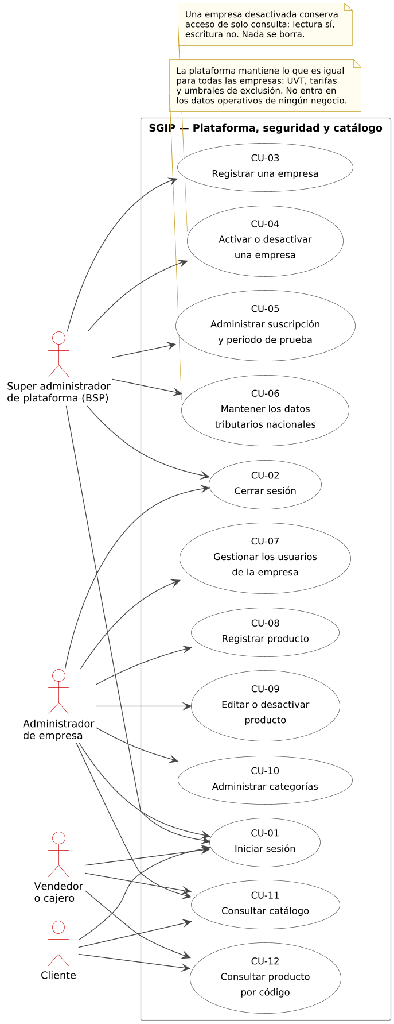
Nota. El inicio de sesión es precondición de los demás casos de uso, no una relación de inclusión. Elaboración propia.
Figura 2
Casos de uso de abastecimiento y precios
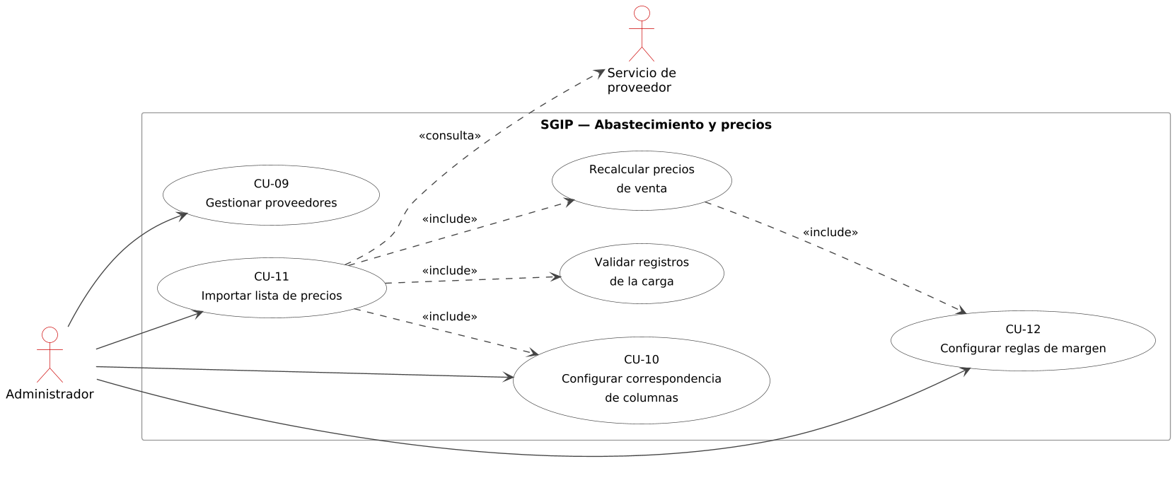
Nota. La importación de una lista de precios incluye la validación de sus registros y el recálculo de los precios de venta, que a su vez depende de las reglas de margen vigentes. Elaboración propia.
Figura 3
Casos de uso comerciales, de inventario y de reportes
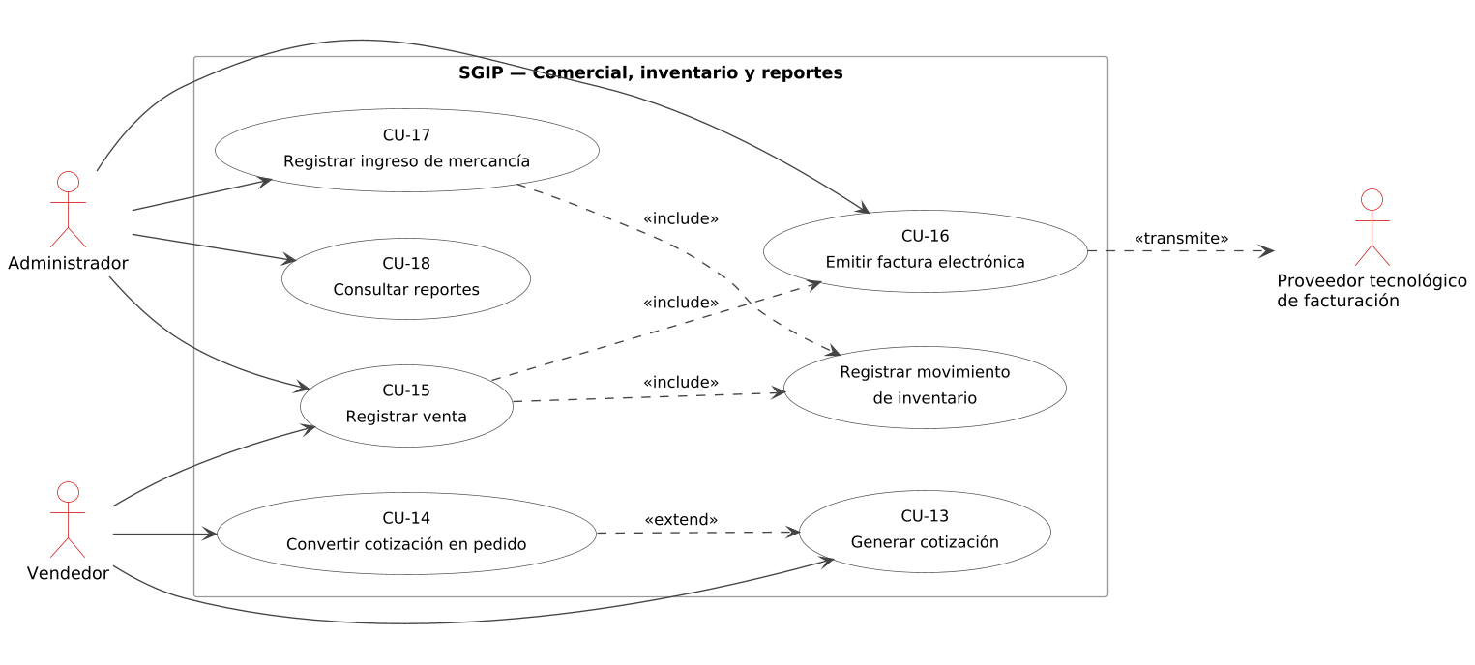
Nota. El registro de la venta incluye la emisión de la factura y el registro del movimiento de inventario. La conversión de la cotización en pedido extiende la generación de la cotización, por ser un flujo opcional posterior. Elaboración propia.

9.3 Diagramas de clases

Capa de modelo.
La capa de modelo contiene las entidades del dominio y sus enumeraciones. No depende de ninguna otra capa: no conoce la base de datos, el protocolo de transporte ni la interfaz gráfica. Esa independencia es la que permite probar las reglas de negocio sin levantar el sistema completo.
Figura 4
Diagrama de clases de la capa de modelo: catálogo y abastecimiento
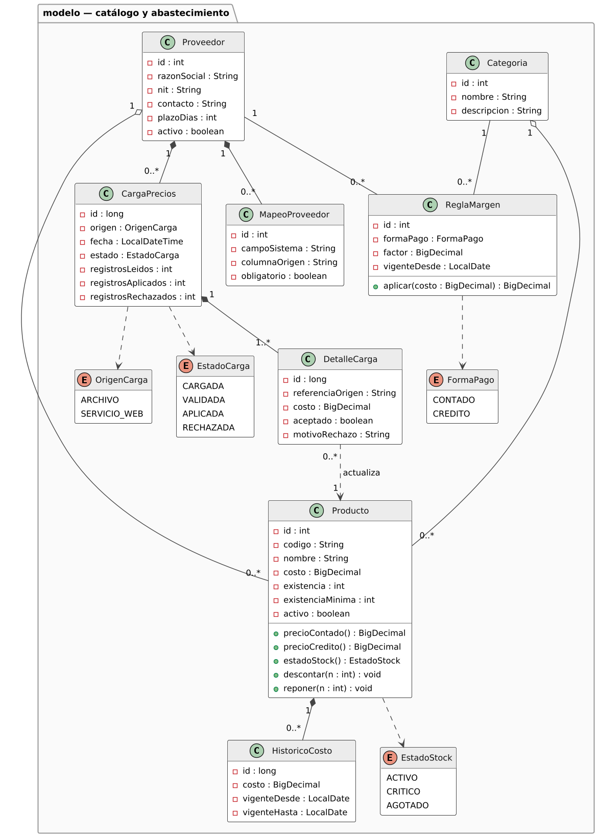
Nota. Las relaciones de composición indican que la entidad contenida no existe fuera del contenedor: un histórico de costos y un detalle de carga carecen de sentido sin su producto y sin su carga. Elaboración propia.
Figura 5
Diagrama de clases de la capa de modelo: comercial, facturación y auditoría
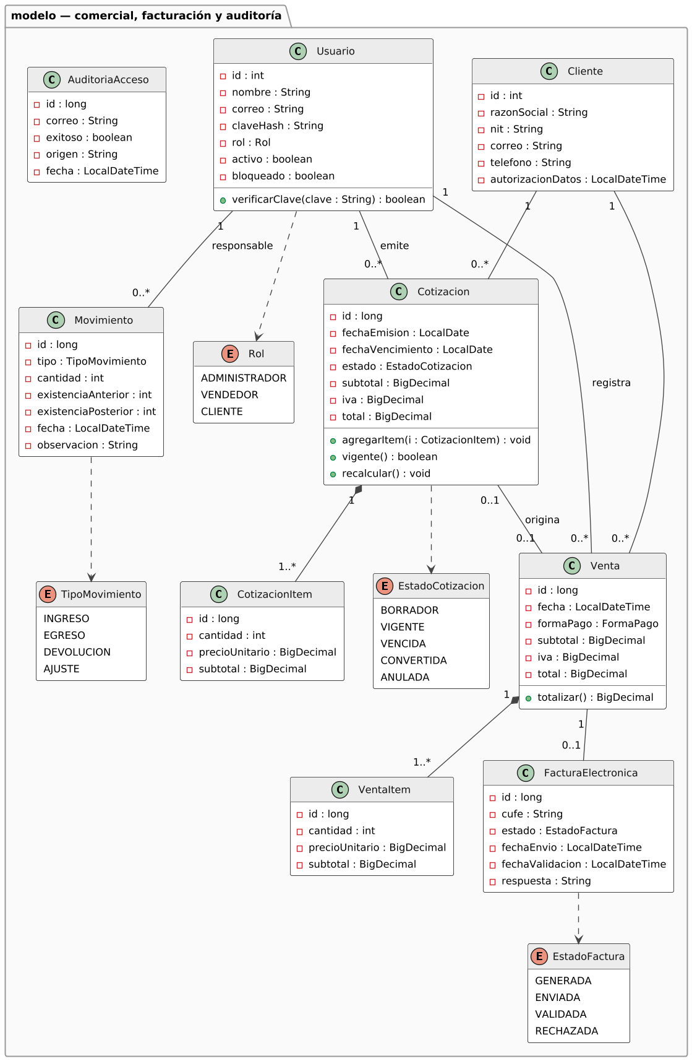
Nota. La relación opcional entre cotización y venta representa que una venta puede originarse en una cotización previa o registrarse de forma directa. Elaboración propia.

Capa de lógica.
La capa de lógica coordina los casos de uso y aplica las reglas de negocio. El elemento de diseño más relevante es la interfaz de lectura de listas de precios: al declarar el contrato de lectura como interfaz, la incorporación de un proveedor con estructura distinta añade una implementación y no obliga a modificar el importador.
Figura 6
Diagrama de clases de la capa de lógica: inventario, precios e importación
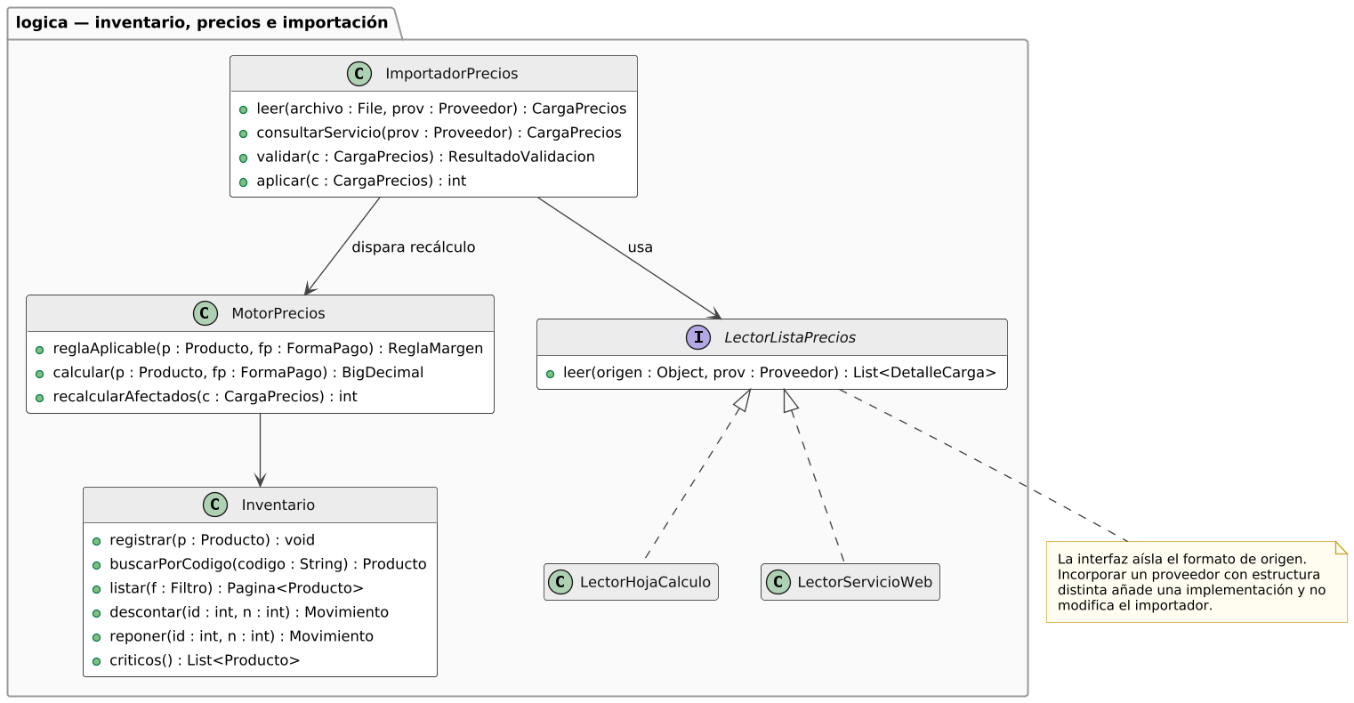
Nota. Aplicación del principio de inversión de dependencias sobre el lector de listas de precios. Elaboración propia.
Figura 7
Diagrama de clases de la capa de lógica: servicios comerciales
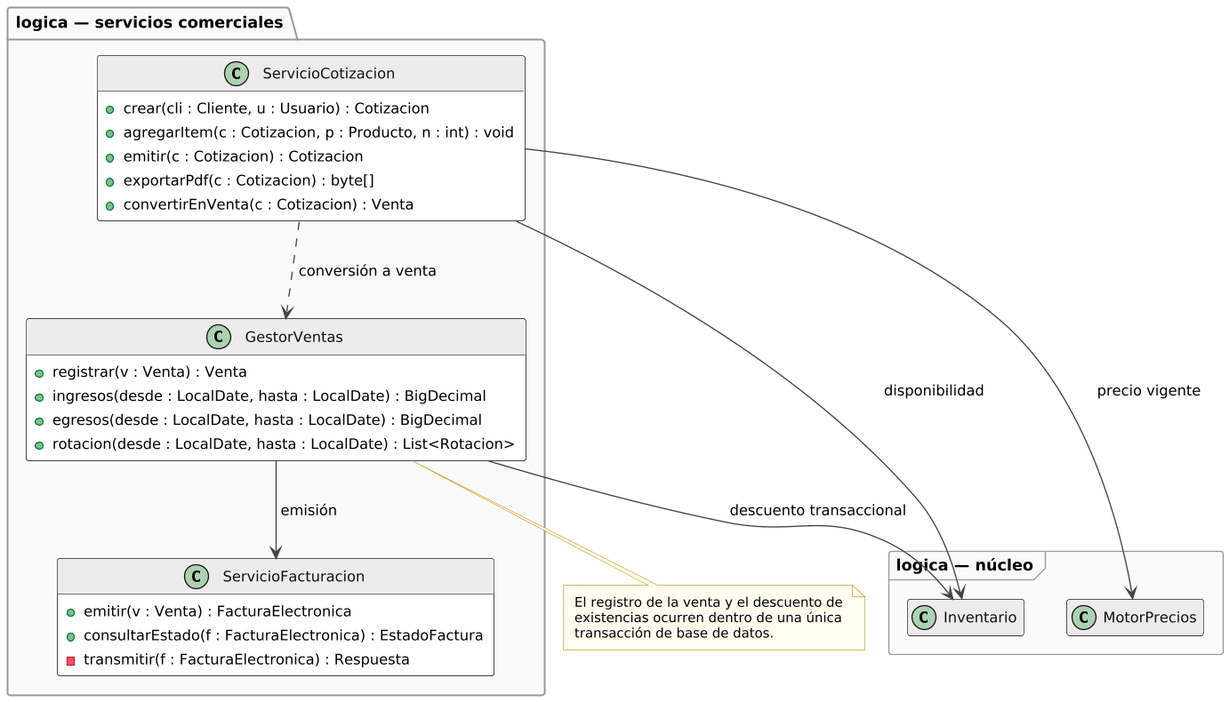
Nota. Elaboración propia.
Figura 8
Diagrama de clases del subsistema de seguridad
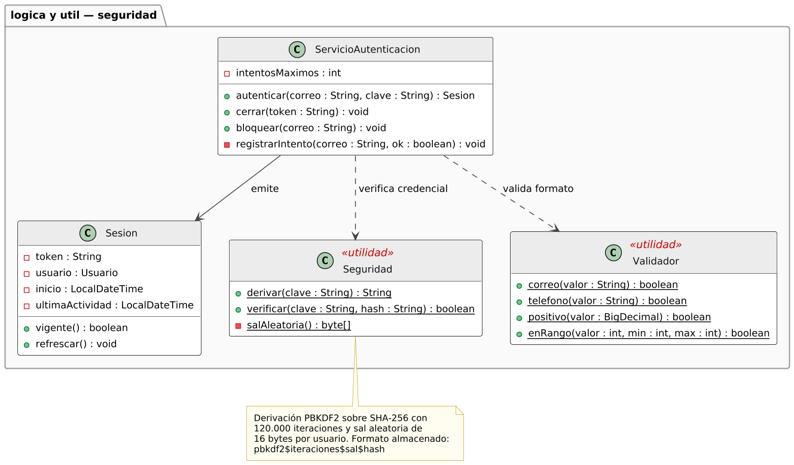
Nota. La derivación de contraseñas se aísla en una clase de utilidad, de modo que la migración futura a Argon2id afecte a un solo punto del sistema. Elaboración propia.

9.4 Diagramas de secuencia
Se modelan los cuatro procesos cuyo comportamiento no resulta evidente a partir de la estructura: la autenticación, las dos fases de la importación de listas de precios y el registro de venta con emisión de factura.
Figura 9
Diagrama de secuencia: autenticación de usuario
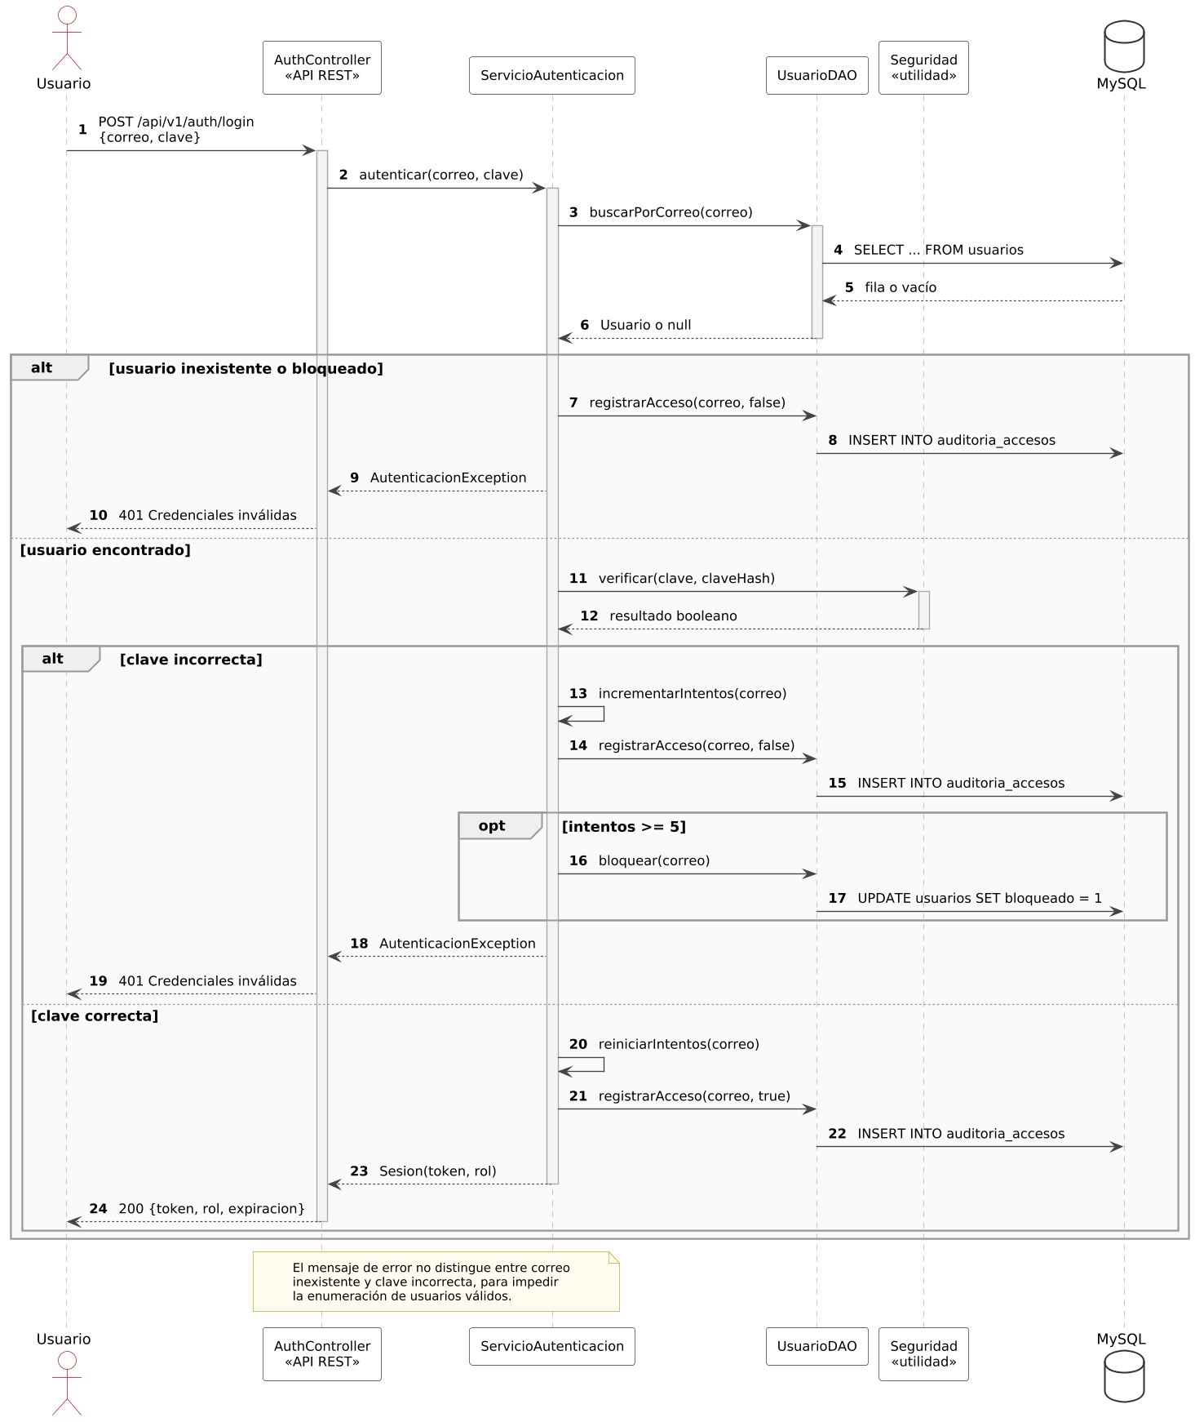
Nota. El sistema devuelve el mismo mensaje ante correo inexistente y ante contraseña incorrecta. Distinguirlos permitiría a un atacante determinar qué correos corresponden a usuarios válidos. Elaboración propia.
Figura 10
Diagrama de secuencia: lectura y validación de una lista de precios
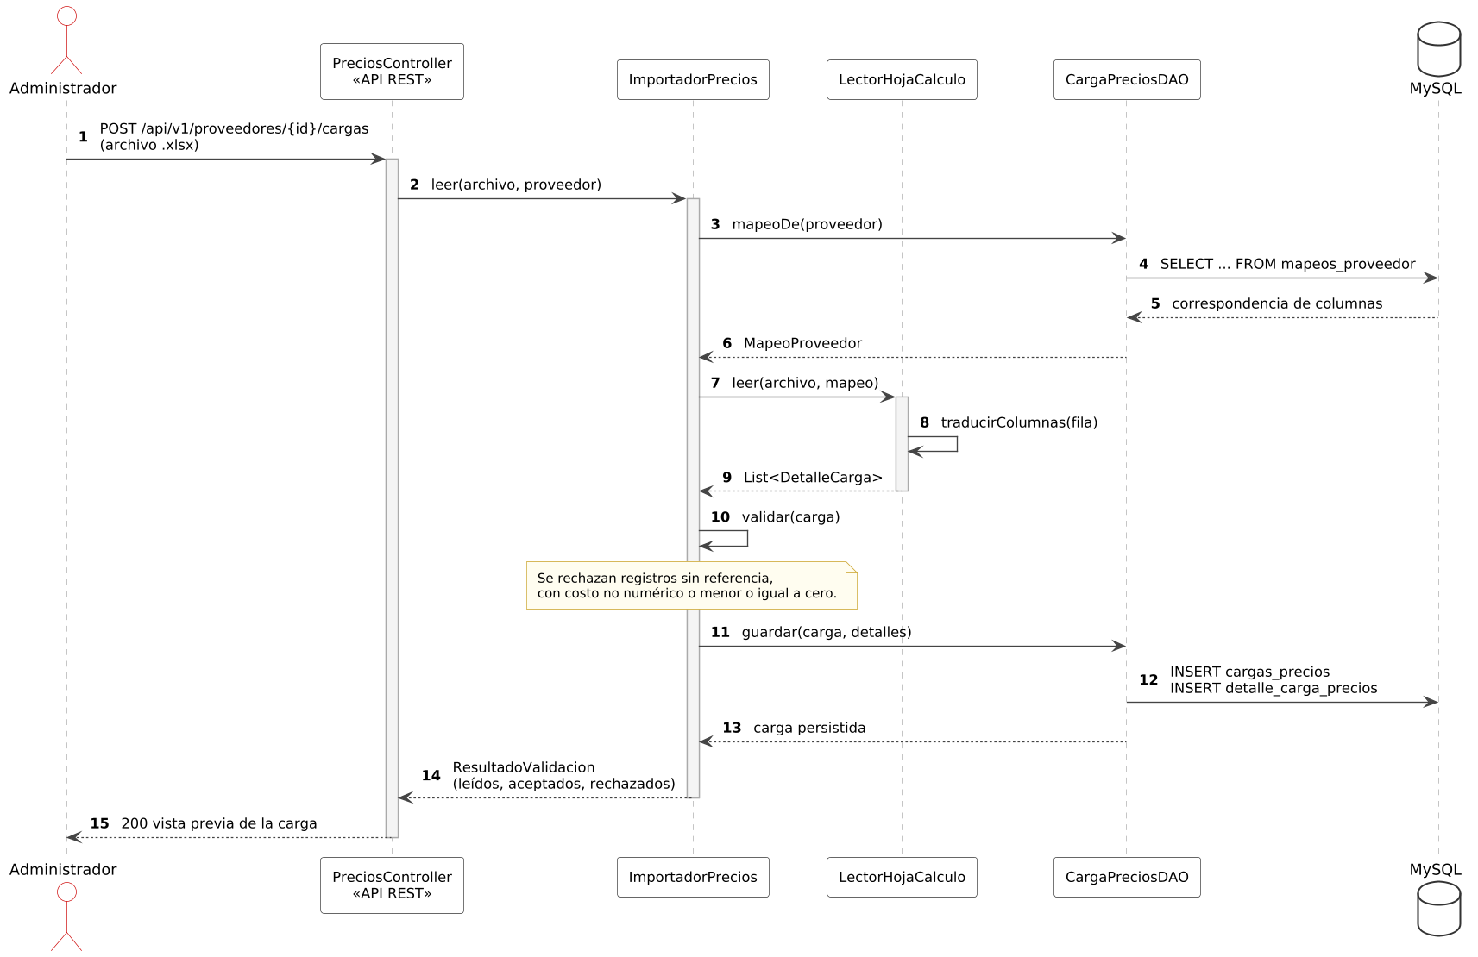
Nota. La lectura no altera el catálogo. Produce una carga en estado validado que el administrador revisa antes de aplicar. Elaboración propia.
Figura 11
Diagrama de secuencia: aplicación de la lista y recálculo de precios
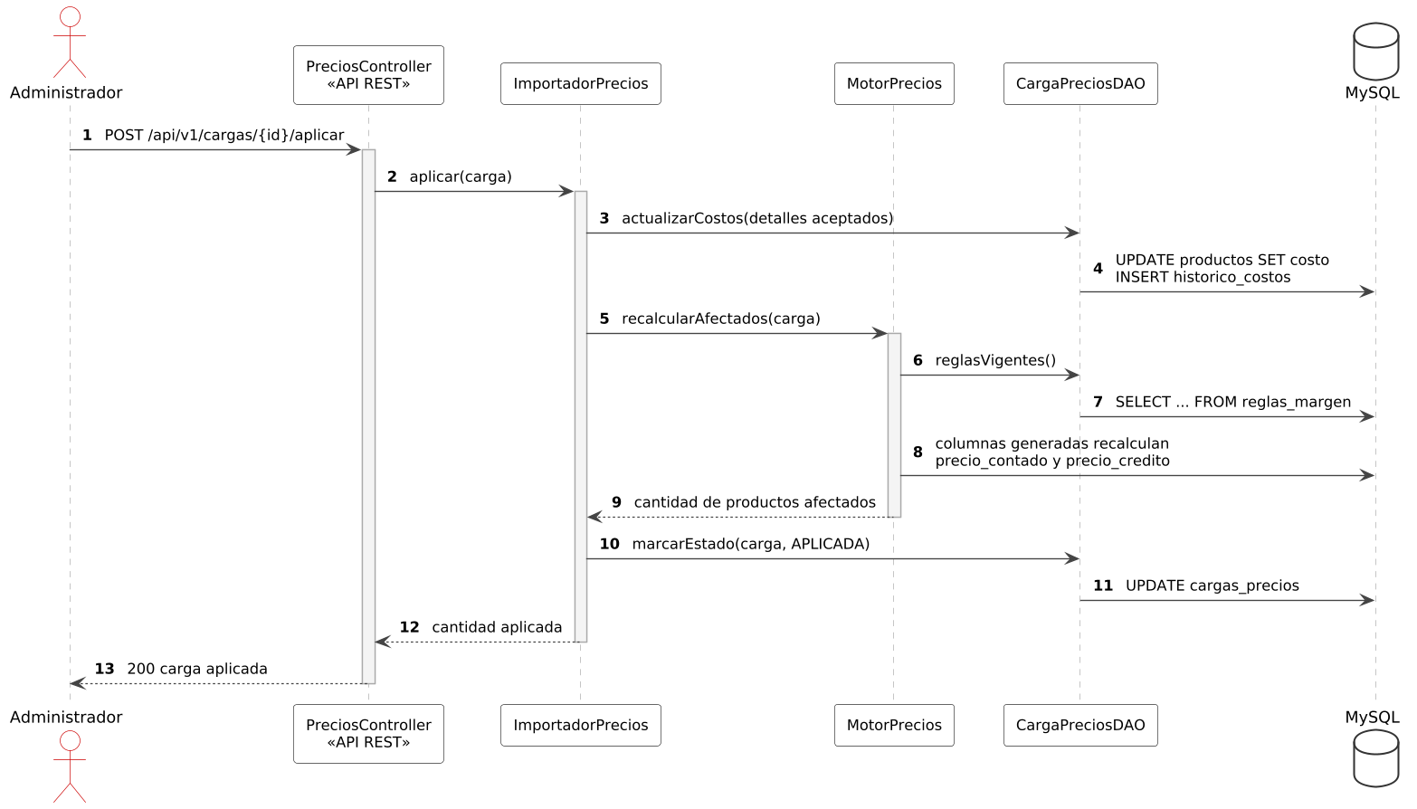
Nota. Los precios de venta se mantienen sincronizados mediante columnas generadas del motor de base de datos, lo que impide que queden desalineados del costo. Elaboración propia.
Figura 12
Diagrama de secuencia: registro de venta y emisión de factura electrónica
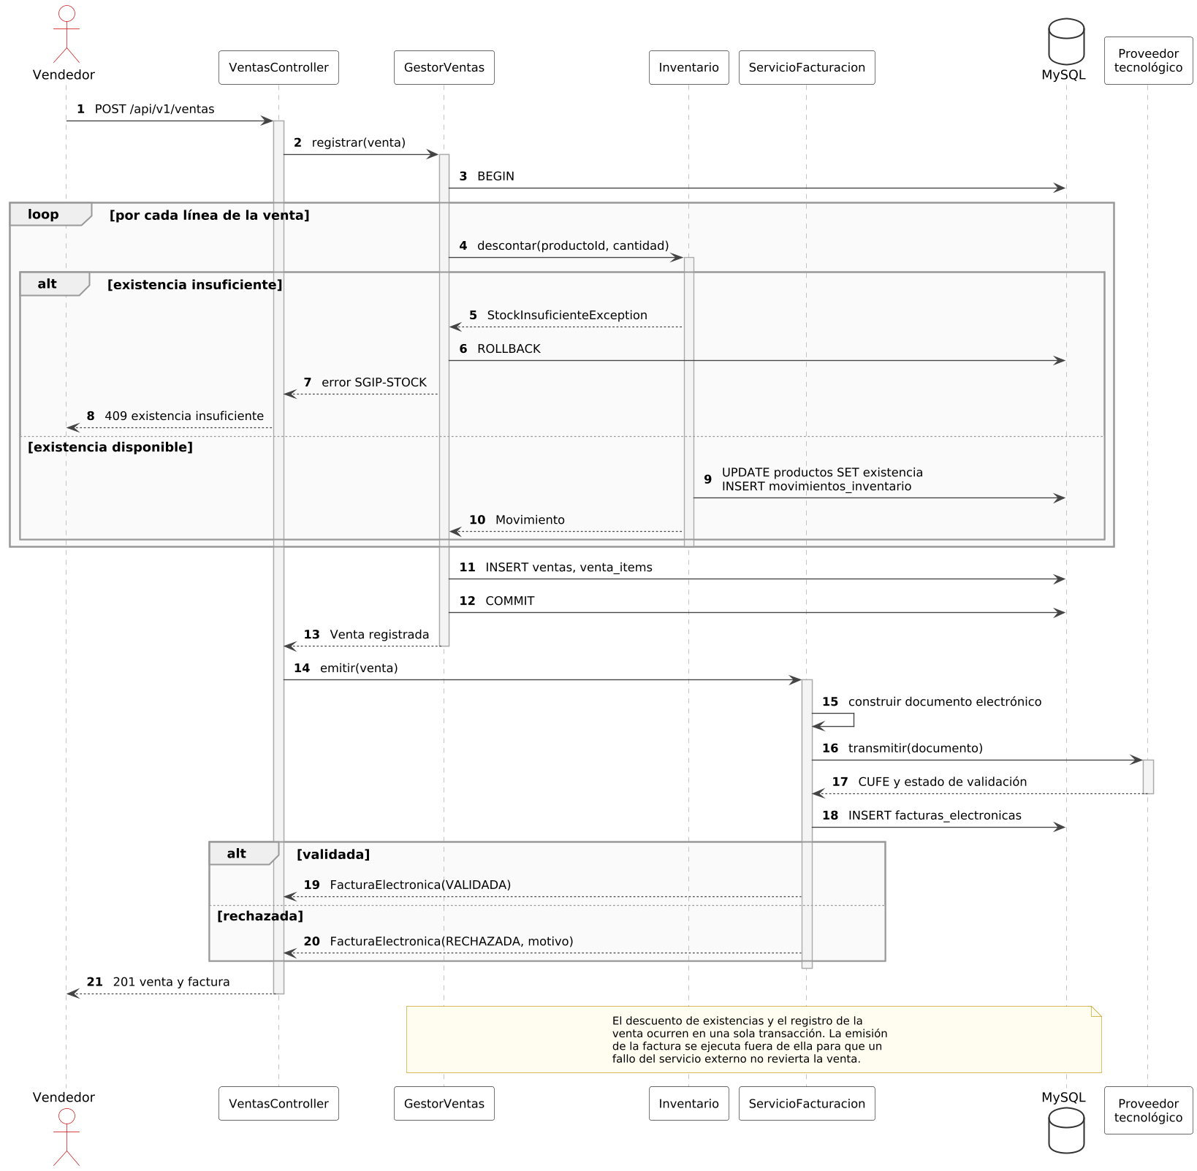
Nota. El descuento de existencias y el registro de la venta ocurren en una sola transacción. La emisión de la factura se ejecuta fuera de ella, de modo que un fallo del servicio externo no revierta una venta ya consumada. Elaboración propia.

9.5 Diagrama de actividades
El ciclo de importación y aplicación de precios concentra la mayor complejidad de control del sistema: combina validación registro por registro, decisión del usuario y efectos en cadena sobre el catálogo.
Figura 13
Diagrama de actividades: importación y aplicación de una lista de precios
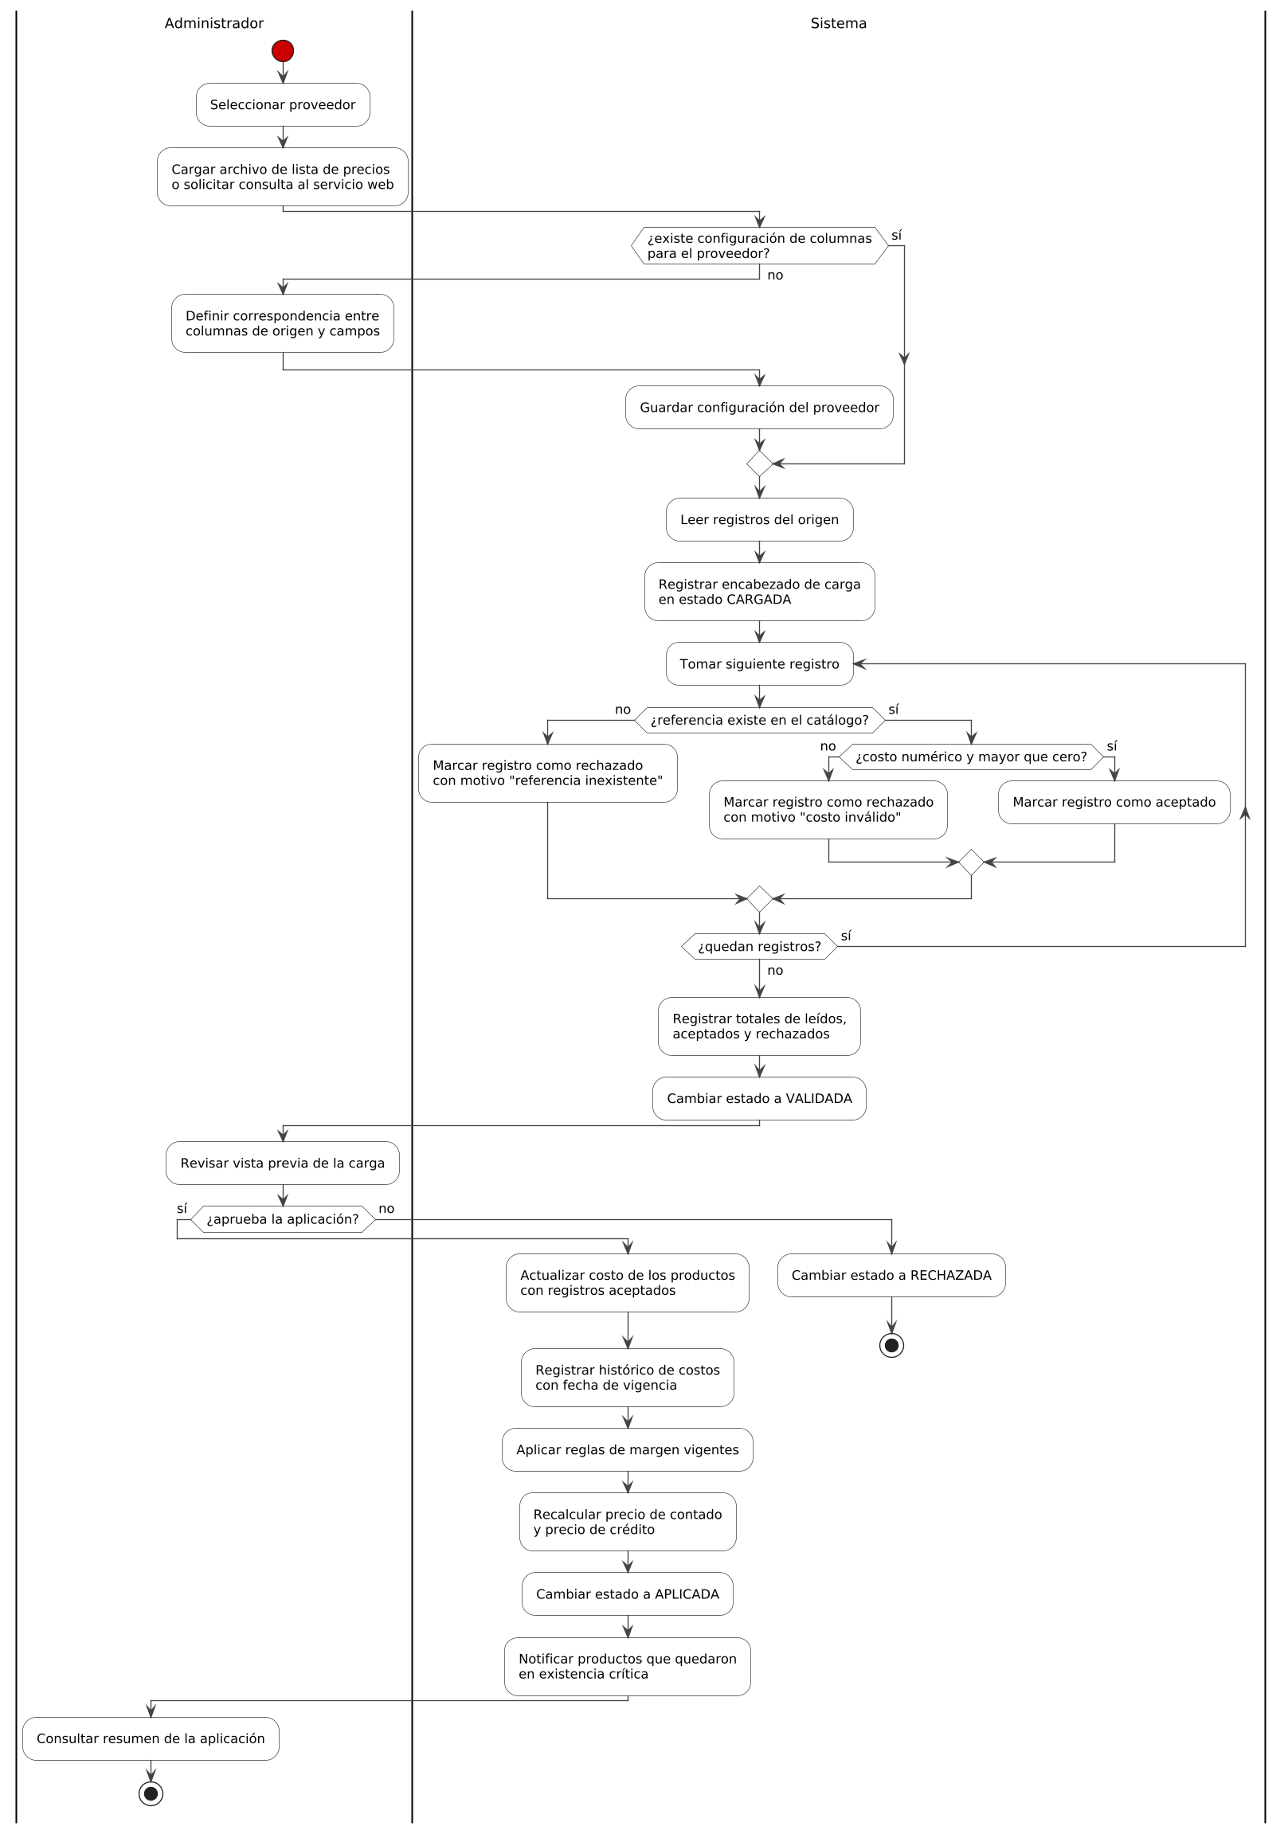
Nota. Las calles de actividad separan las acciones del administrador de las del sistema. Elaboración propia.

9.6 Diagramas de estados
Figura 14
Diagrama de estados: producto
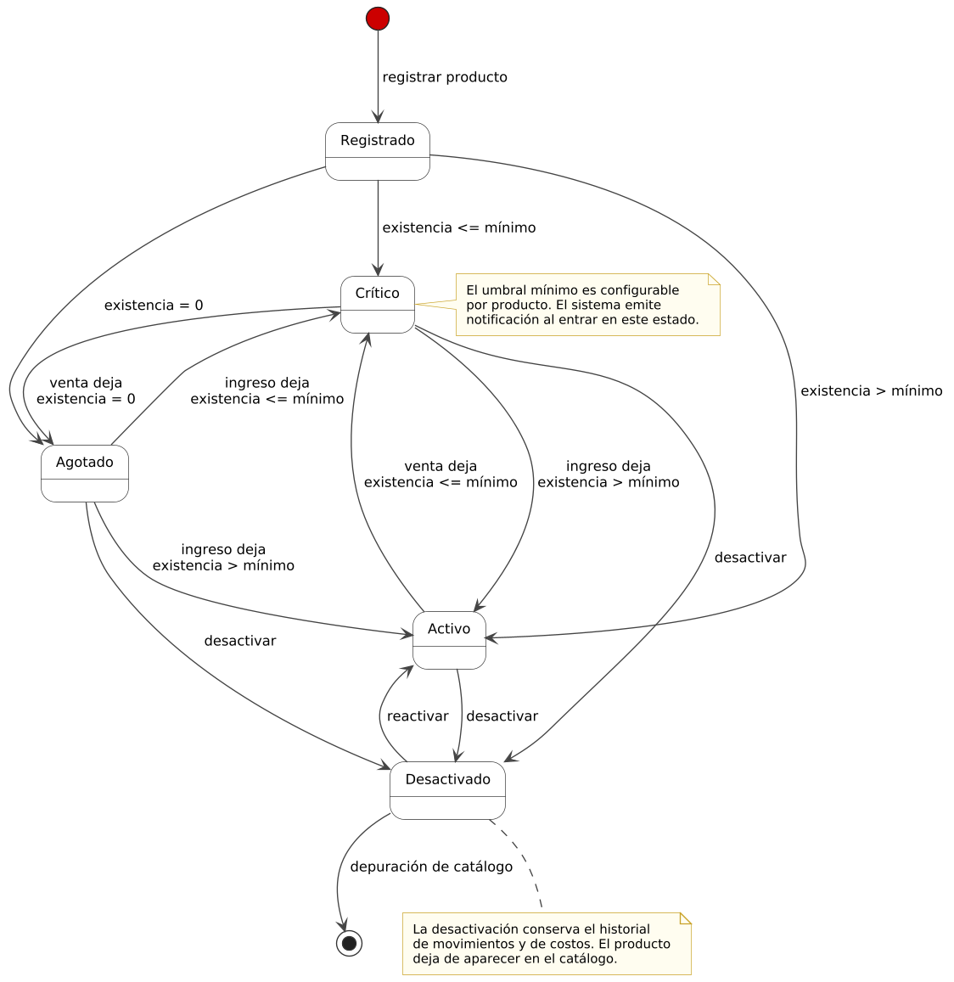
Nota. Los estados de existencia se derivan de la cantidad disponible frente al umbral mínimo configurado, no se asignan de forma manual. Elaboración propia.
Figura 15
Diagrama de estados: cotización
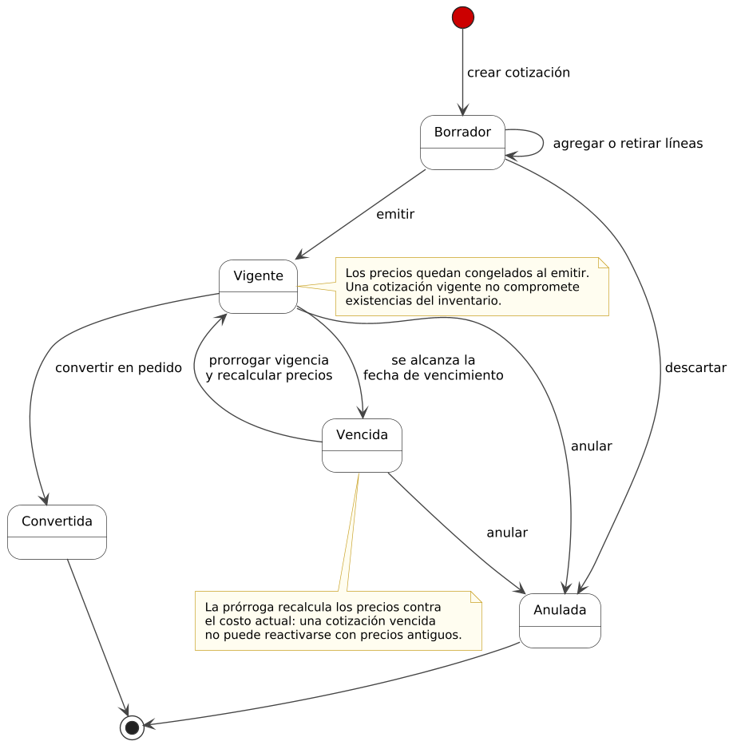
Nota. La prórroga de una cotización vencida recalcula los precios contra el costo vigente, lo que impide honrar precios derivados de costos superados. Elaboración propia.
Figura 16
Diagrama de estados: factura electrónica
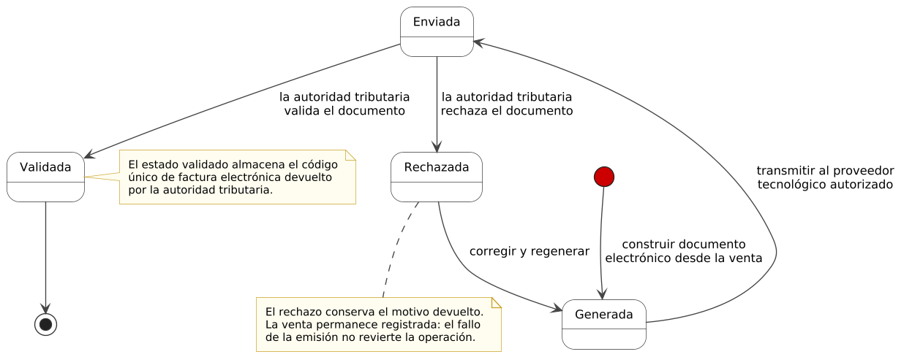
Nota. El rechazo del documento por parte de la autoridad tributaria no revierte la venta registrada. Elaboración propia.

9.7 Diagramas de componentes y de despliegue
Figura 17
Diagrama de componentes de la solución
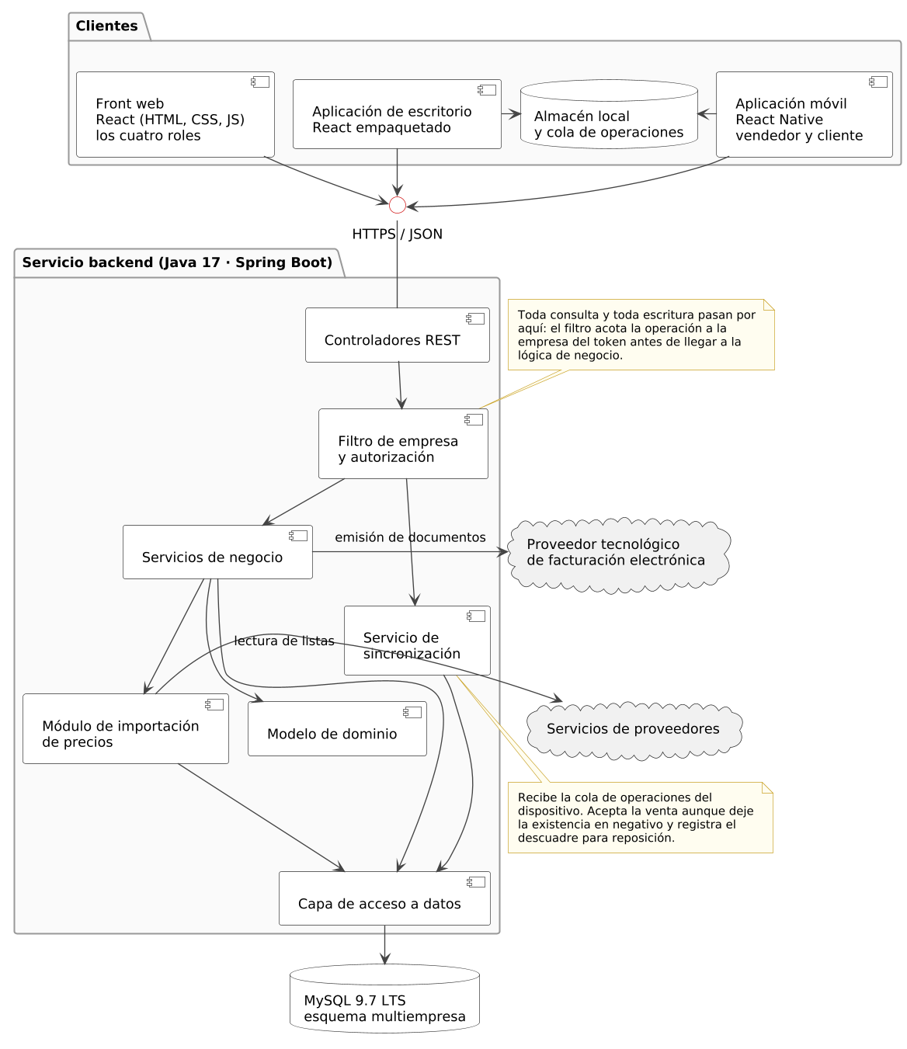
Nota. Las dependencias internas del servicio apuntan siempre hacia el modelo de dominio. Elaboración propia.
Figura 18
Diagrama de despliegue
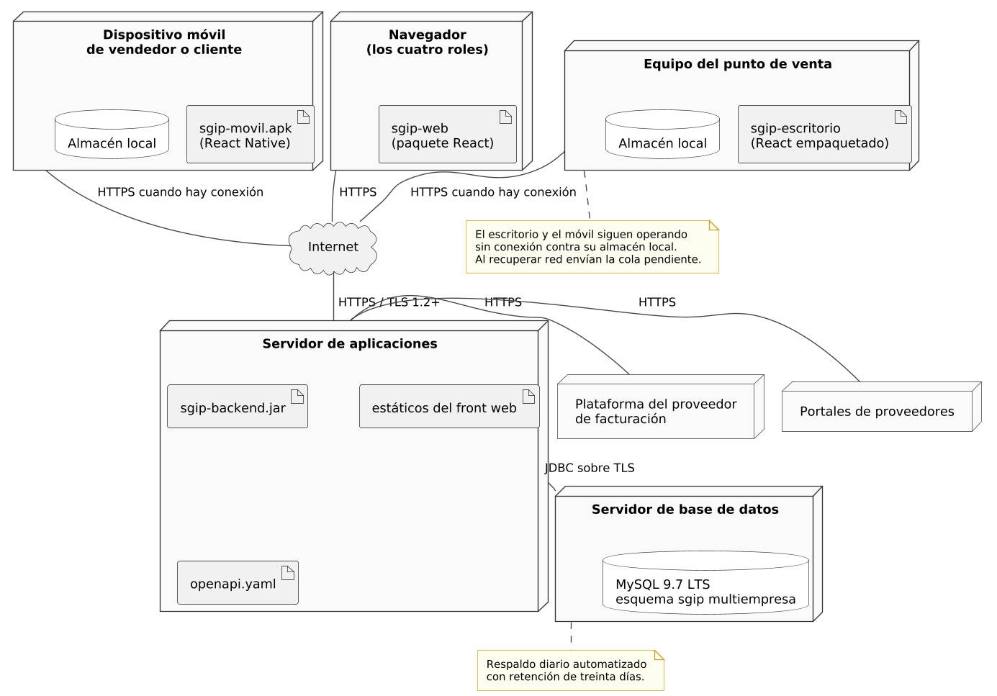
Nota. La comunicación entre los clientes y el servicio se realiza sobre canal cifrado. Elaboración propia.

10. Diseño de la Base de Datos

10.1 Entidades propuestas
El modelo de la fase previa contaba con cinco tablas y resultaba suficiente para una operación de punto de venta único sin gestión de proveedores. La ampliación del alcance a importación de listas de precios, cotización y facturación electrónica exige un modelo más extenso. Se proponen veinticuatro tablas, clasificadas por dominio funcional y por versión de entrega.
Tabla 18
Entidades propuestas para el modelo de datos
Tabla | Dominio | Propósito | Entrega
roles | Seguridad | Catálogo de roles y sus permisos asociados. | v1.0
usuarios | Seguridad | Usuarios del sistema con credenciales derivadas y rol asignado. | v1.0
auditoria_accesos | Seguridad | Registro de intentos de inicio de sesión con su resultado. | v1.0
sesiones | Seguridad | Tokens de acceso emitidos, con vigencia y dispositivo de origen. | v1.0
clientes | Comercial | Clientes de la empresa con identificación tributaria y contacto. | v1.0
proveedores | Abastecimiento | Proveedores con identificación tributaria y condiciones comerciales. | v1.0
producto_proveedor | Abastecimiento | Referencia, costo y condiciones de cada proveedor para un mismo producto. | v1.0
categorias | Catálogo | Clasificación del catálogo, normalizada como tabla en lugar de enumeración. | v1.0
productos | Catálogo | Referencias del catálogo con costo vigente, existencia y umbral mínimo. | v1.0
historico_costos | Precios | Costos de cada producto con su fecha de vigencia. | v1.1
reglas_margen | Precios | Márgenes configurables por categoría, proveedor y forma de pago. | v1.1
cargas_precios | Importación | Encabezado de cada importación: proveedor, origen, fecha, estado y totales. | v1.1
detalle_carga_precios | Importación | Registros individuales de la carga, con su resultado de validación. | v1.1
mapeos_proveedor | Importación | Correspondencia entre columnas del archivo de origen y campos del sistema. | v1.1
cotizaciones | Comercial | Encabezado de la cotización con cliente, vigencia y estado. | v1.2
cotizacion_items | Comercial | Líneas de la cotización con precio congelado al momento de su emisión. | v1.2
ventas | Comercial | Encabezado de la venta, con referencia opcional a la cotización de origen. | v1.2
venta_items | Comercial | Líneas de la venta con precio unitario histórico y cantidad. | v1.2
facturas_electronicas | Facturación | Documento emitido, con código único, estado de validación y respuesta del proveedor tecnológico. | v2.0
movimientos_inventario | Inventario | Auditoría de todo cambio de existencia, con valor anterior y posterior. | v1.0
parametros | Configuración | Valores de configuración con clave, tipo de dato y fecha de vigencia. | v1.0
uvt_anual | Configuración | Valor de la unidad de valor tributario por año gravable, con la resolución que lo fija. | v1.1
reglas_iva | Configuración | Tratamiento tributario por categoría, con umbral en unidades de valor tributario y tarifa. | v1.1
reglas_envio | Configuración | Umbral y base de cálculo del envío sin costo. | v1.2
calendario_habil | Configuración | Días no laborables de Colombia, necesarios para calcular vigencias en días hábiles. | v1.2
empresas | Plataforma | Empresa usuaria, su estado y su identificación tributaria. | Sprint 1
suscripciones | Plataforma | Periodo de prueba, plan y vencimiento de cada empresa. | Sprint 1
medios_pago | Comercial | Medios de pago que habilita cada empresa. | Sprint 5
ordenes_compra | Abastecimiento | Encabezado de la orden al proveedor. | Sprint 4
orden_compra_items | Abastecimiento | Líneas de la orden con cantidad y costo. | Sprint 4
recepciones | Abastecimiento | Entregas recibidas contra una orden, totales o parciales. | Sprint 4
cierres_caja | Comercial | Cierre por turno y cajero, con el conteo y la diferencia. | Sprint 5
cola_sincronizacion | Sincronización | Operaciones recibidas de los dispositivos, con su clave de idempotencia. | Sprint 6
descuadres_existencia | Sincronización | Diferencias detectadas al sincronizar ventas registradas sin conexión. | Sprint 6
empresa_config | Configuración | Interruptores y vigencias que cada empresa decide antes de poder vender. | v1.0
tipos_impuesto | Configuración | Catálogo nacional de tarifas de impuesto, para que ningún comercio transcriba la tarifa por su cuenta. | v1.0
tipos_retencion | Configuración | Catálogo nacional de tarifas de retención con su base mínima en unidades de valor tributario. | v1.1
venta_retenciones | Comercial | Retenciones aplicadas a cada venta, con la base sobre la que se calcularon. | v1.1
producto_imagenes | Catálogo | Imágenes del producto: se guarda la ruta y no el archivo, con su miniatura y cuál es la principal. | v1.1
Nota. La columna de entrega orienta el orden de construcción por incrementos y no constituye una restricción del modelo. Las entidades de detalle pueden fusionarse con su encabezado si el alcance se reduce.

10.2 Decisiones de modelado

Separación entre usuarios y clientes.
En el modelo de la fase previa una sola tabla cumplía ambos papeles. La separación es necesaria porque un cliente de la empresa no necesariamente tiene acceso al sistema, y un usuario del sistema no necesariamente es cliente. Mantenerlos unidos obligaría a dejar columnas nulas en la mayoría de los registros.

Normalización de la categoría.
La categoría estaba implementada como enumeración en el código. Trasladarla a tabla permite que la empresa agregue categorías sin recompilar el sistema, y permite asociar reglas de margen a la categoría como clave foránea.

Precio congelado en las líneas de cotización y venta.
El precio unitario se almacena en las líneas de cotización y de venta aunque pudiera derivarse del producto. La razón es que representa un dato histórico, no un dato derivado: si el costo del producto cambia mañana, las cotizaciones emitidas ayer deben conservar el precio que se ofreció al cliente. Un dato derivado se recalcula; un dato histórico se congela.

El envío otorgado a mano se registra como tal.
El documento no guarda solamente el valor del envío: guarda también si ese valor proviene de la regla o de una decisión del vendedor, junto con el motivo y el usuario que la autorizó. Regalar el envío por debajo del umbral es un descuento, y un descuento sin responsable identificable no puede auditarse. La restricción de integridad rechaza el envío manual que no traiga ambos datos.

Umbrales almacenados en unidades de valor tributario.
Los topes de exclusión del impuesto se guardan en unidades de valor tributario y no en pesos. La unidad se actualiza cada año por resolución de la autoridad tributaria, de modo que almacenar el tope en pesos obligaría a modificar la regla cada enero y dejaría inconsistentes los documentos emitidos con el valor anterior. Con el umbral en unidades y una tabla de valores anuales, el tope en pesos se deriva para la fecha que corresponda, incluida una fecha pasada.

Encabezado y detalle separados en cotización y venta.
El modelo previo registraba únicamente líneas de venta, sin encabezado. Esa estructura impide representar una venta con varios productos como una unidad, requisito indispensable para emitir una factura electrónica que agrupe varias líneas bajo un solo documento.

10.4 Modelo entidad-relación
El modelo se presenta en tres vistas por dominio. La vista completa se incluye en el Anexo D. Las columnas marcadas como generadas son mantenidas por el motor de base de datos a partir de otras columnas de la misma fila, lo que hace imposible que un precio de venta quede desalineado de su costo.
Figura 19
Modelo entidad-relación: seguridad y auditoría
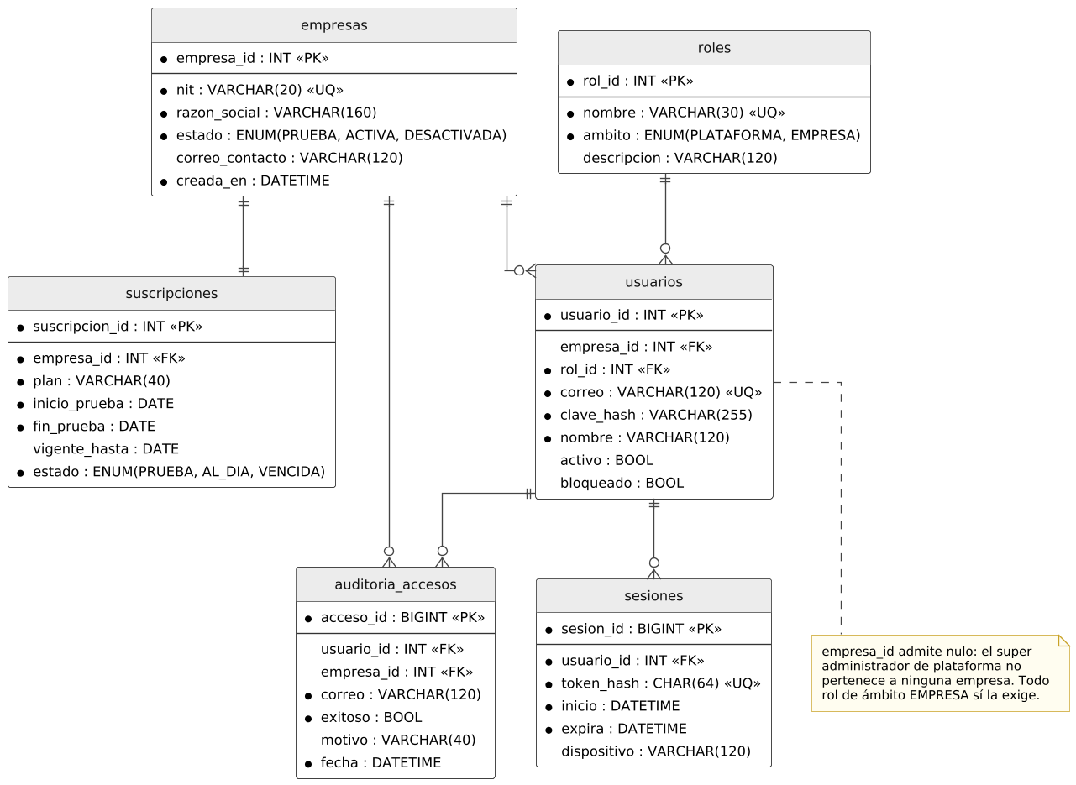
Nota. La tabla de auditoría de accesos conserva el correo utilizado en el intento aunque no corresponda a un usuario registrado. Elaboración propia.
Figura 20
Modelo entidad-relación: catálogo, abastecimiento y precios
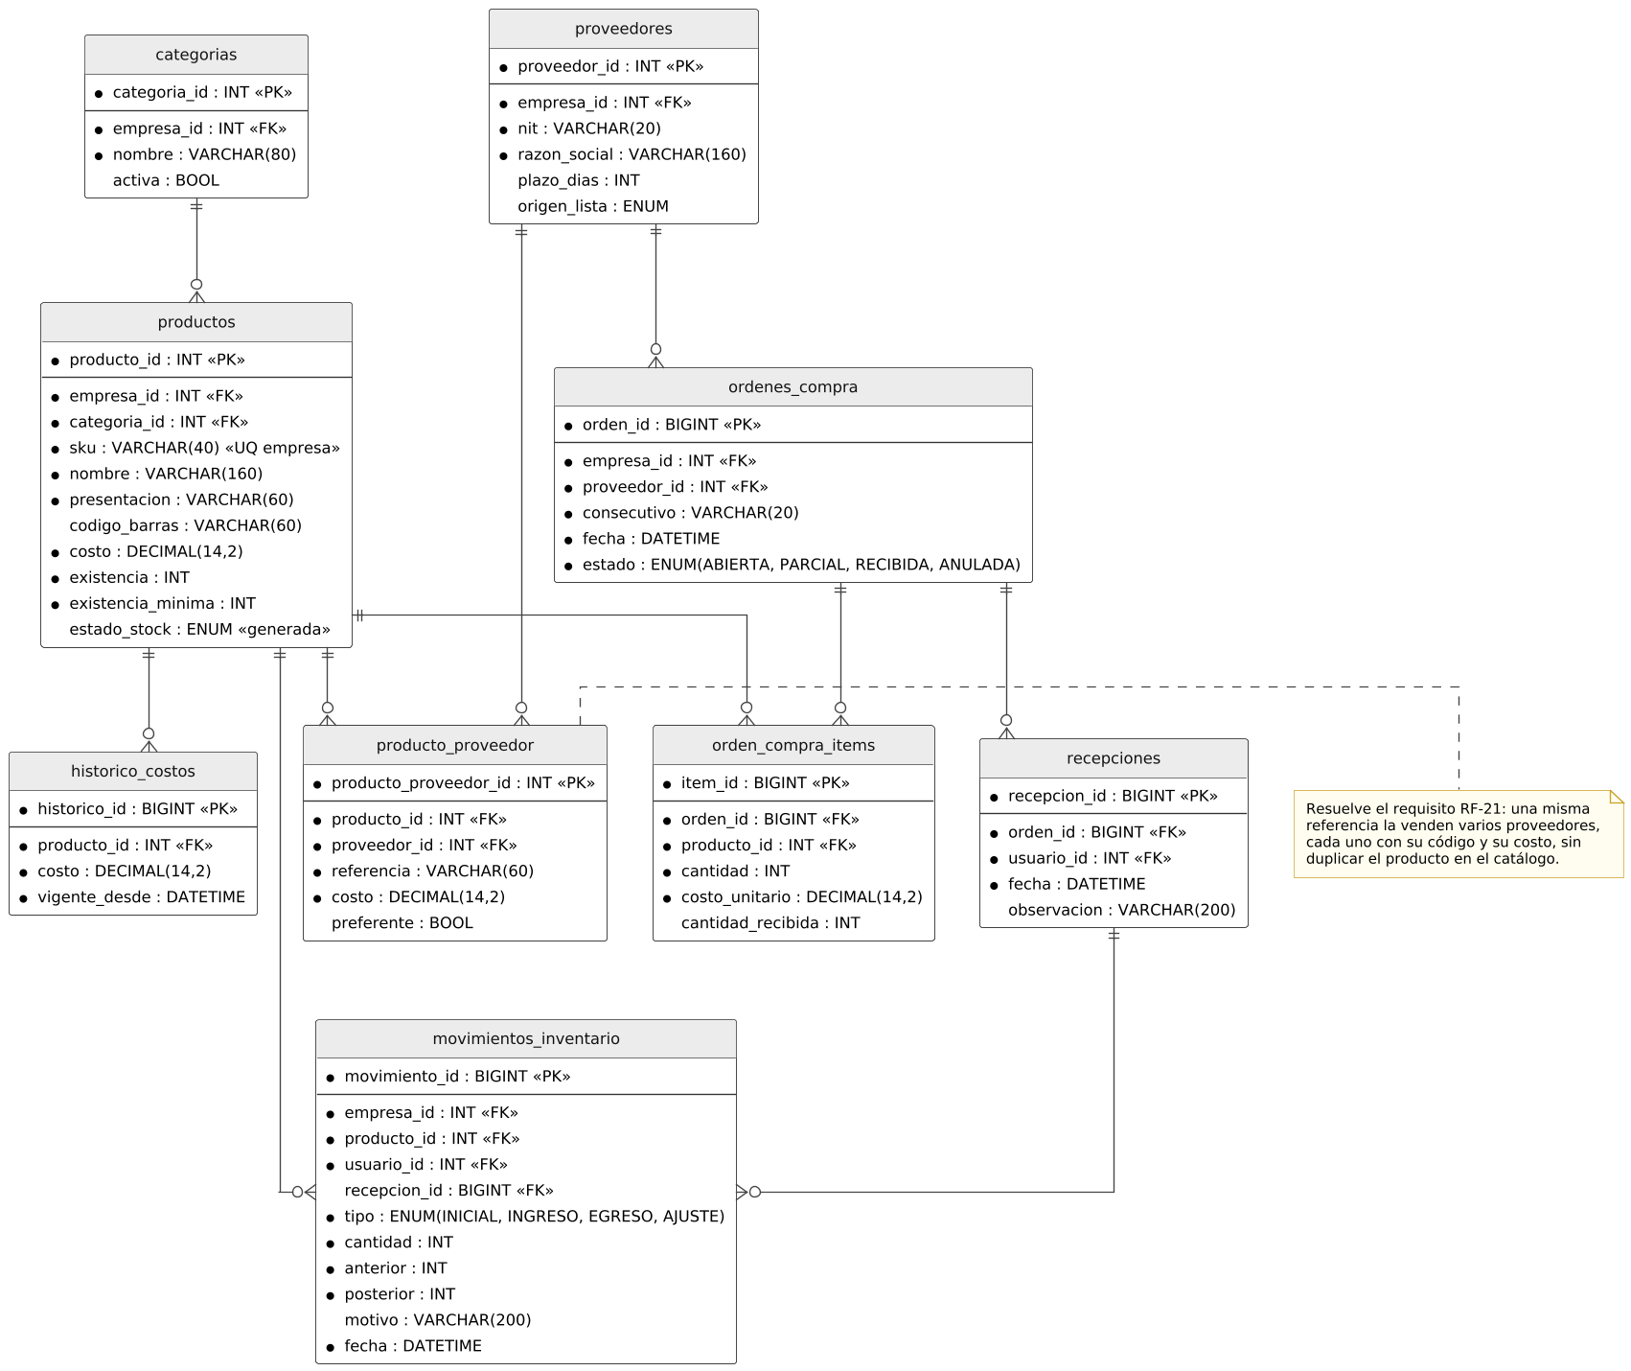
Nota. Las columnas de precio de contado y de crédito son generadas a partir del costo y de la regla de margen vigente. Elaboración propia.
Figura 21
Modelo entidad-relación: comercial y facturación
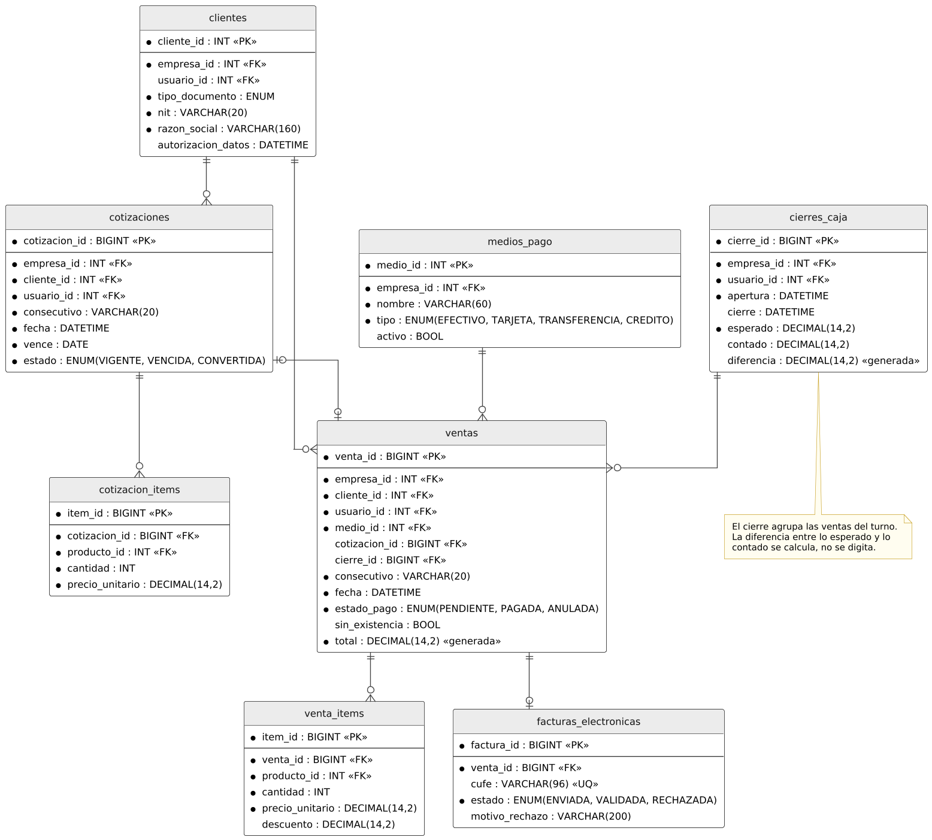
Nota. Las entidades de usuario y producto se presentan de forma resumida por corresponder a vistas anteriores. La relación entre cotización y venta es opcional en ambos extremos. Elaboración propia.
Figura 22
Modelo entidad-relación: parametrización de reglas comerciales y tributarias
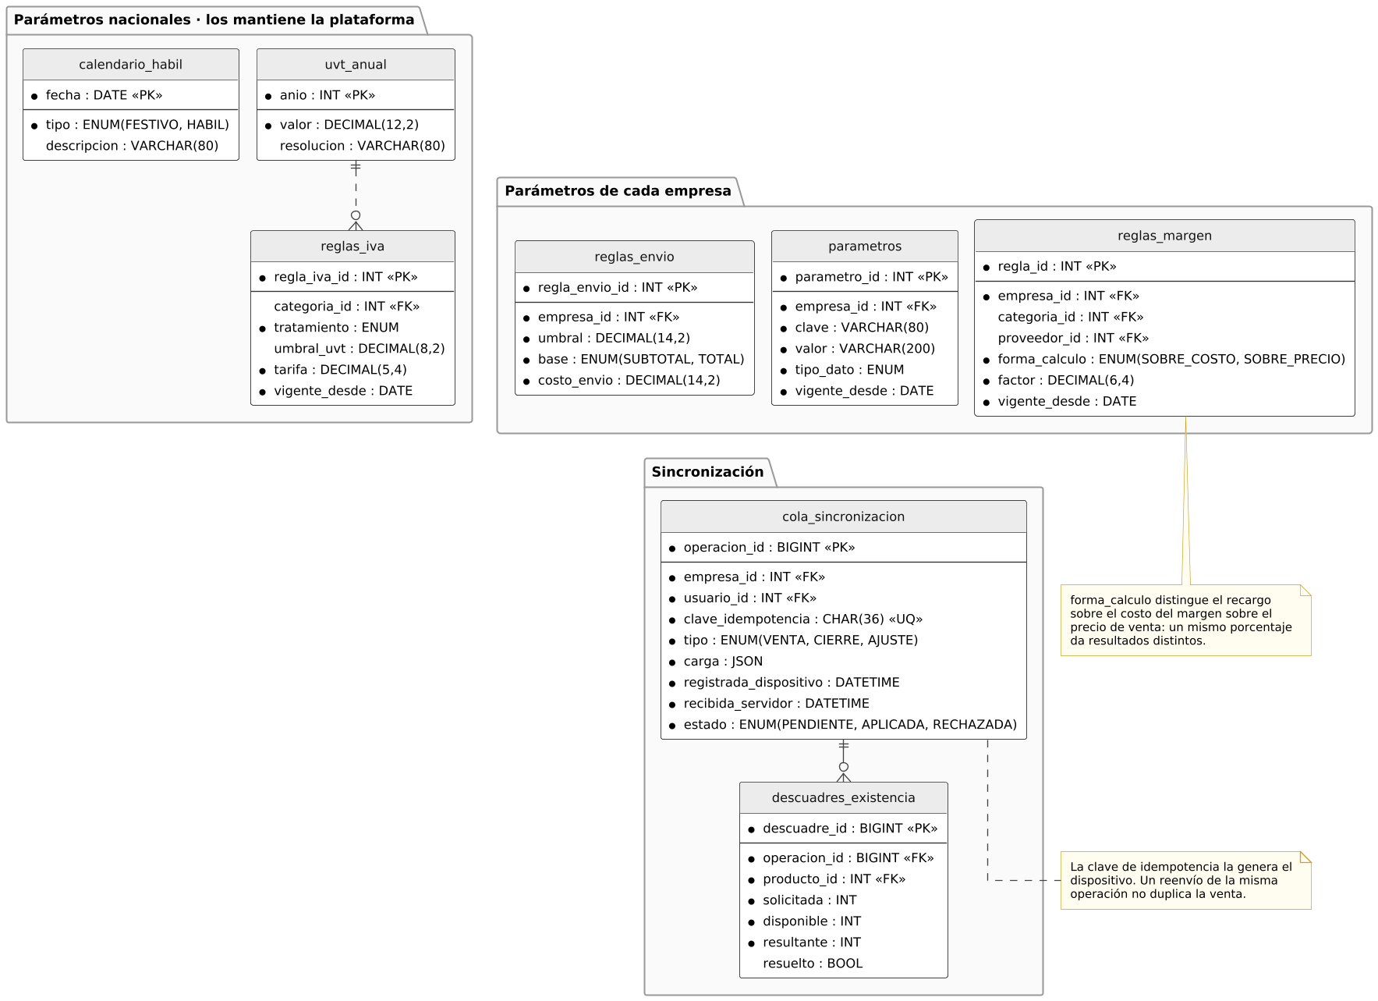
Nota. Las reglas conservan fecha de vigencia inicial y final, de modo que un documento emitido en el pasado puede reconstruirse con las condiciones que regían entonces. El umbral de envío se evalúa sobre el subtotal. Elaboración propia.

10.3 Normalización
El modelo se llevará a tercera forma normal mediante el procedimiento aplicado en la fase previa, documentado en el libro de normalización del proyecto. La primera forma normal elimina los grupos repetitivos separando cada par documento-producto en su propia fila. La segunda forma normal descompone las dependencias parciales sobre claves compuestas, separando los datos del cliente, del producto y de la transacción. La tercera forma normal elimina las dependencias transitivas: los precios de venta, que dependen del costo y no de la clave primaria, se implementan como columnas generadas que el motor de base de datos mantiene sincronizadas de forma automática.

11. Arquitectura de la Solución

11.1 Vista general
La solución se estructura en tres componentes desplegables que comparten una única fuente de lógica de negocio. El servicio backend concentra el dominio, las reglas y el acceso a datos, y expone sus capacidades mediante una interfaz de programación de aplicaciones de tipo REST. El front web, construido en React sobre HTML, CSS y JavaScript, y la aplicación móvil en React Native consumen esa interfaz; ninguno de los dos implementa lógica de negocio propia. Compartir lenguaje y modelo de componentes entre ambos clientes reduce el costo de mantener dos frentes.
La decisión evita el problema que produciría duplicar las reglas en cada cliente: dos implementaciones de la misma regla divergen con el tiempo, y la divergencia se manifiesta como comportamientos distintos según el canal por el cual el usuario accede.
Tabla 19
Componentes de la solución
Componente | Tecnología | Responsabilidad
Servicio backend | Java 17 y Spring Boot 3 | Dominio, reglas de negocio, persistencia, seguridad, aislamiento entre empresas y contrato REST.
Módulo de plataforma | Java y Spring Boot | Alta, activación y suspensión de empresas, periodo de prueba y datos tributarios nacionales.
Módulo de importación | Java y Apache POI | Lectura de listas de proveedores, validación, correspondencia de columnas y actualización de costos.
Módulo de sincronización | Java y Spring Boot | Recepción de colas de operaciones, control de idempotencia y registro de descuadres de existencia.
Front web | React sobre HTML, CSS y JavaScript | Plataforma, administración de la empresa, catálogo, compras, precios, ventas y reportes.
Aplicación de escritorio | Front web empaquetado, con SQLite | Punto de pago del mostrador, con operación sin conexión y cola local.
Aplicación móvil | React Native, con IndexedDB | Venta, lectura de códigos de barras y consulta de catálogo, con operación sin conexión.
Base de datos | MySQL 9.7 LTS | Persistencia transaccional y vistas de consulta, con los datos de todas las empresas separados por llave.
Integración de facturación | Cliente HTTP hacia proveedor autorizado | Transmisión del documento electrónico y recepción del código único de validación.

11.2 Capas del servicio backend
Dentro del servicio backend se conserva la organización en capas de la fase previa, con la regla de dependencia dirigida hacia el dominio. La capa de presentación expone los controladores de la interfaz de programación de aplicaciones; la capa de lógica contiene las reglas de negocio y la coordinación de casos de uso; la capa de datos aísla el acceso al motor relacional; la capa de modelo alberga las entidades del dominio y no depende de ninguna otra. Los paquetes de utilidades, configuración y excepciones son transversales.
Esta disposición produce una consecuencia verificable: las pruebas de la lógica de negocio se ejecutan sin levantar un servidor web y sin instanciar una interfaz gráfica. Si el dominio dependiera del marco de trabajo o de la interfaz, probarlo exigiría desplegar el sistema completo.

11.3 Contrato de la interfaz de programación de aplicaciones
La interfaz se documentará mediante la especificación OpenAPI, que constituye el contrato entre el backend y sus clientes. La especificación se mantiene versionada en el repositorio y se publica como interfaz interactiva de consulta. Cualquier cambio que rompa la compatibilidad exige incrementar la versión del recurso afectado, de modo que la aplicación móvil instalada en los dispositivos no deje de funcionar ante un despliegue del servicio.

12. Diseño de Interfaz
El diseño de interfaz se resolvió a alta fidelidad para las trece pantallas del sistema. Este capítulo presenta los fundamentos visuales y los diseños resultantes; la especificación detallada de cada pantalla, con sus estados y restricciones, se desarrolla en documento independiente.

12.1 Identidad visual
La paleta Aurora Mist aporta cinco referencias: #203959, #416772, #96ADA5, #ABB7B3 y #839492. La medición de contraste previa a su aplicación arrojó dos hallazgos que condicionan su uso. El primero es que solo las dos más oscuras superan la relación de 4,5 a 1 que exige el RNF-13 para texto sobre fondo blanco; las tres restantes quedan entre 2,07 y 3,17, por lo que se asignaron a fondos, contornos y texto sobre superficie oscura. El segundo es que las cinco ocupan un solo rango de tono, entre 159 y 214 grados, de modo que la paleta no puede expresar por sí sola los estados de existencia ni el cruce del umbral tributario. Se añadieron cuatro colores de estado, desaturados y oscuros para integrarse con el conjunto, todos verificados por encima del mínimo.
Tabla 20
Paleta cromática del sistema
Color | Código | Uso | Justificación
Azul profundo | #203959 | Barra lateral, cabeceras y marca | Color base de la paleta Aurora Mist. Alcanza 11,73 a 1 sobre blanco, el contraste más alto del conjunto.
Azul pizarra | #416772 | Texto secundario y etiquetas | Única otra referencia de la paleta que supera el mínimo de 4,5 a 1 exigido para texto normal.
Teal de acción | #15707F | Acción primaria, una sola por pantalla | Derivado del azul pizarra elevando la saturación. Concentra el foco sin introducir un tono ajeno a la paleta.
Lienzo | #F4F7F6 | Fondo de las áreas de trabajo | Tinte de la salvia al diez por ciento. Separa el contenido de las superficies blancas.
Borde | #D5DEDB | Separadores y contorno de tarjetas | Delimita mediante línea y no mediante sombra, que en interfaces densas acumula ruido.
Contorno de control | #839492 | Contorno de campos de formulario | Alcanza 3,17 a 1 sobre blanco, justo por encima del mínimo que exige el criterio 1.4.11 de WCAG para controles.
Verde | #15624A | Existencia sana, excluido de impuesto, carga aplicada | Añadido: la paleta entregada no contiene colores de estado. Desaturado para convivir con ella.
Ámbar | #8A5214 | Existencia crítica y cruce de umbral | Añadido. Advierte sin el carácter terminal del rojo.
Rojo | #9C2F28 | Agotado, rechazo y error | Añadido. Reservado a lo bloqueado; deja de ser color de marca.
Azul informativo | #2C5A78 | Estado en curso | Añadido. Informa sin emitir juicio de valor sobre el resultado.
Nota. Los colores de estado tienen significado fijo en todo el sistema y emplearlos con otro sentido rompe la convención. Además, los cuatro presentan luminosidad equivalente: convertidos a escala de grises caen entre #48 y #5C, veinte niveles sobre doscientos cincuenta y cinco. En impresión en blanco y negro, y para una persona con deficiencia en la percepción del color, resultan indistinguibles. De ahí una regla que el RNF-13 recoge: ninguna etiqueta de estado se representa solo con color; siempre lleva su texto, y es el texto el que comunica.

12.2 Tipografía y retícula
Se emplea una sola familia tipográfica, Inter, en cuatro pesos. El carácter del sistema proviene de la escala y de la jerarquía, no de la mezcla de fuentes. Las cifras usan numeración tabular para que las columnas de dinero alineen con independencia del valor, condición necesaria para comparar precios recorriendo la columna con la vista.
Las etiquetas se escriben en oración y no en mayúsculas sostenidas: en una pantalla densa las mayúsculas se leen más despacio y compiten con los datos. La retícula de escritorio es de 1440 puntos con barra lateral fija de 240 y contenido sobre una malla de ocho. La de móvil es de 390 puntos, con área de toque mínima de 44 en todo control interactivo, conforme a las recomendaciones de accesibilidad táctil.

12.3 Componente propio: el medidor de umbral tributario
El sistema incorpora un componente diseñado específicamente para este dominio. La exclusión del impuesto opera por debajo de un tope expresado en unidades de valor tributario, y cruzarlo encarece el producto en diecinueve puntos de forma abrupta. El medidor sitúa el precio respecto de ese tope sobre una barra con la zona de exclusión en verde y la gravada en rojo, con un marcador en el valor actual.
Aparece en la ficha de producto, en el registro y en la importación de precios. Resuelve de forma visual la pregunta que el usuario tendría que calcular a mano: de qué lado del umbral quedó la referencia. Es el único elemento inventado de la interfaz; el resto son patrones establecidos, y conviene que lo sean, porque en una herramienta de uso diario la originalidad en los controles se paga en confusión.

12.4 Pantalla de acceso
El acceso es la única pantalla que existe en las dos versiones de la aplicación, porque los cuatro roles la atraviesan. La versión de ordenador sitúa al usuario en el producto antes de pedirle credenciales. La versión móvil, dirigida a vendedores y clientes, concentra el formulario en una sola tarjeta y declara en la cabecera a quién atiende, de modo que un administrador que la abra entienda de inmediato que su acceso está en el ordenador.
Figura 23
Pantalla P-01: acceso, versión de ordenador
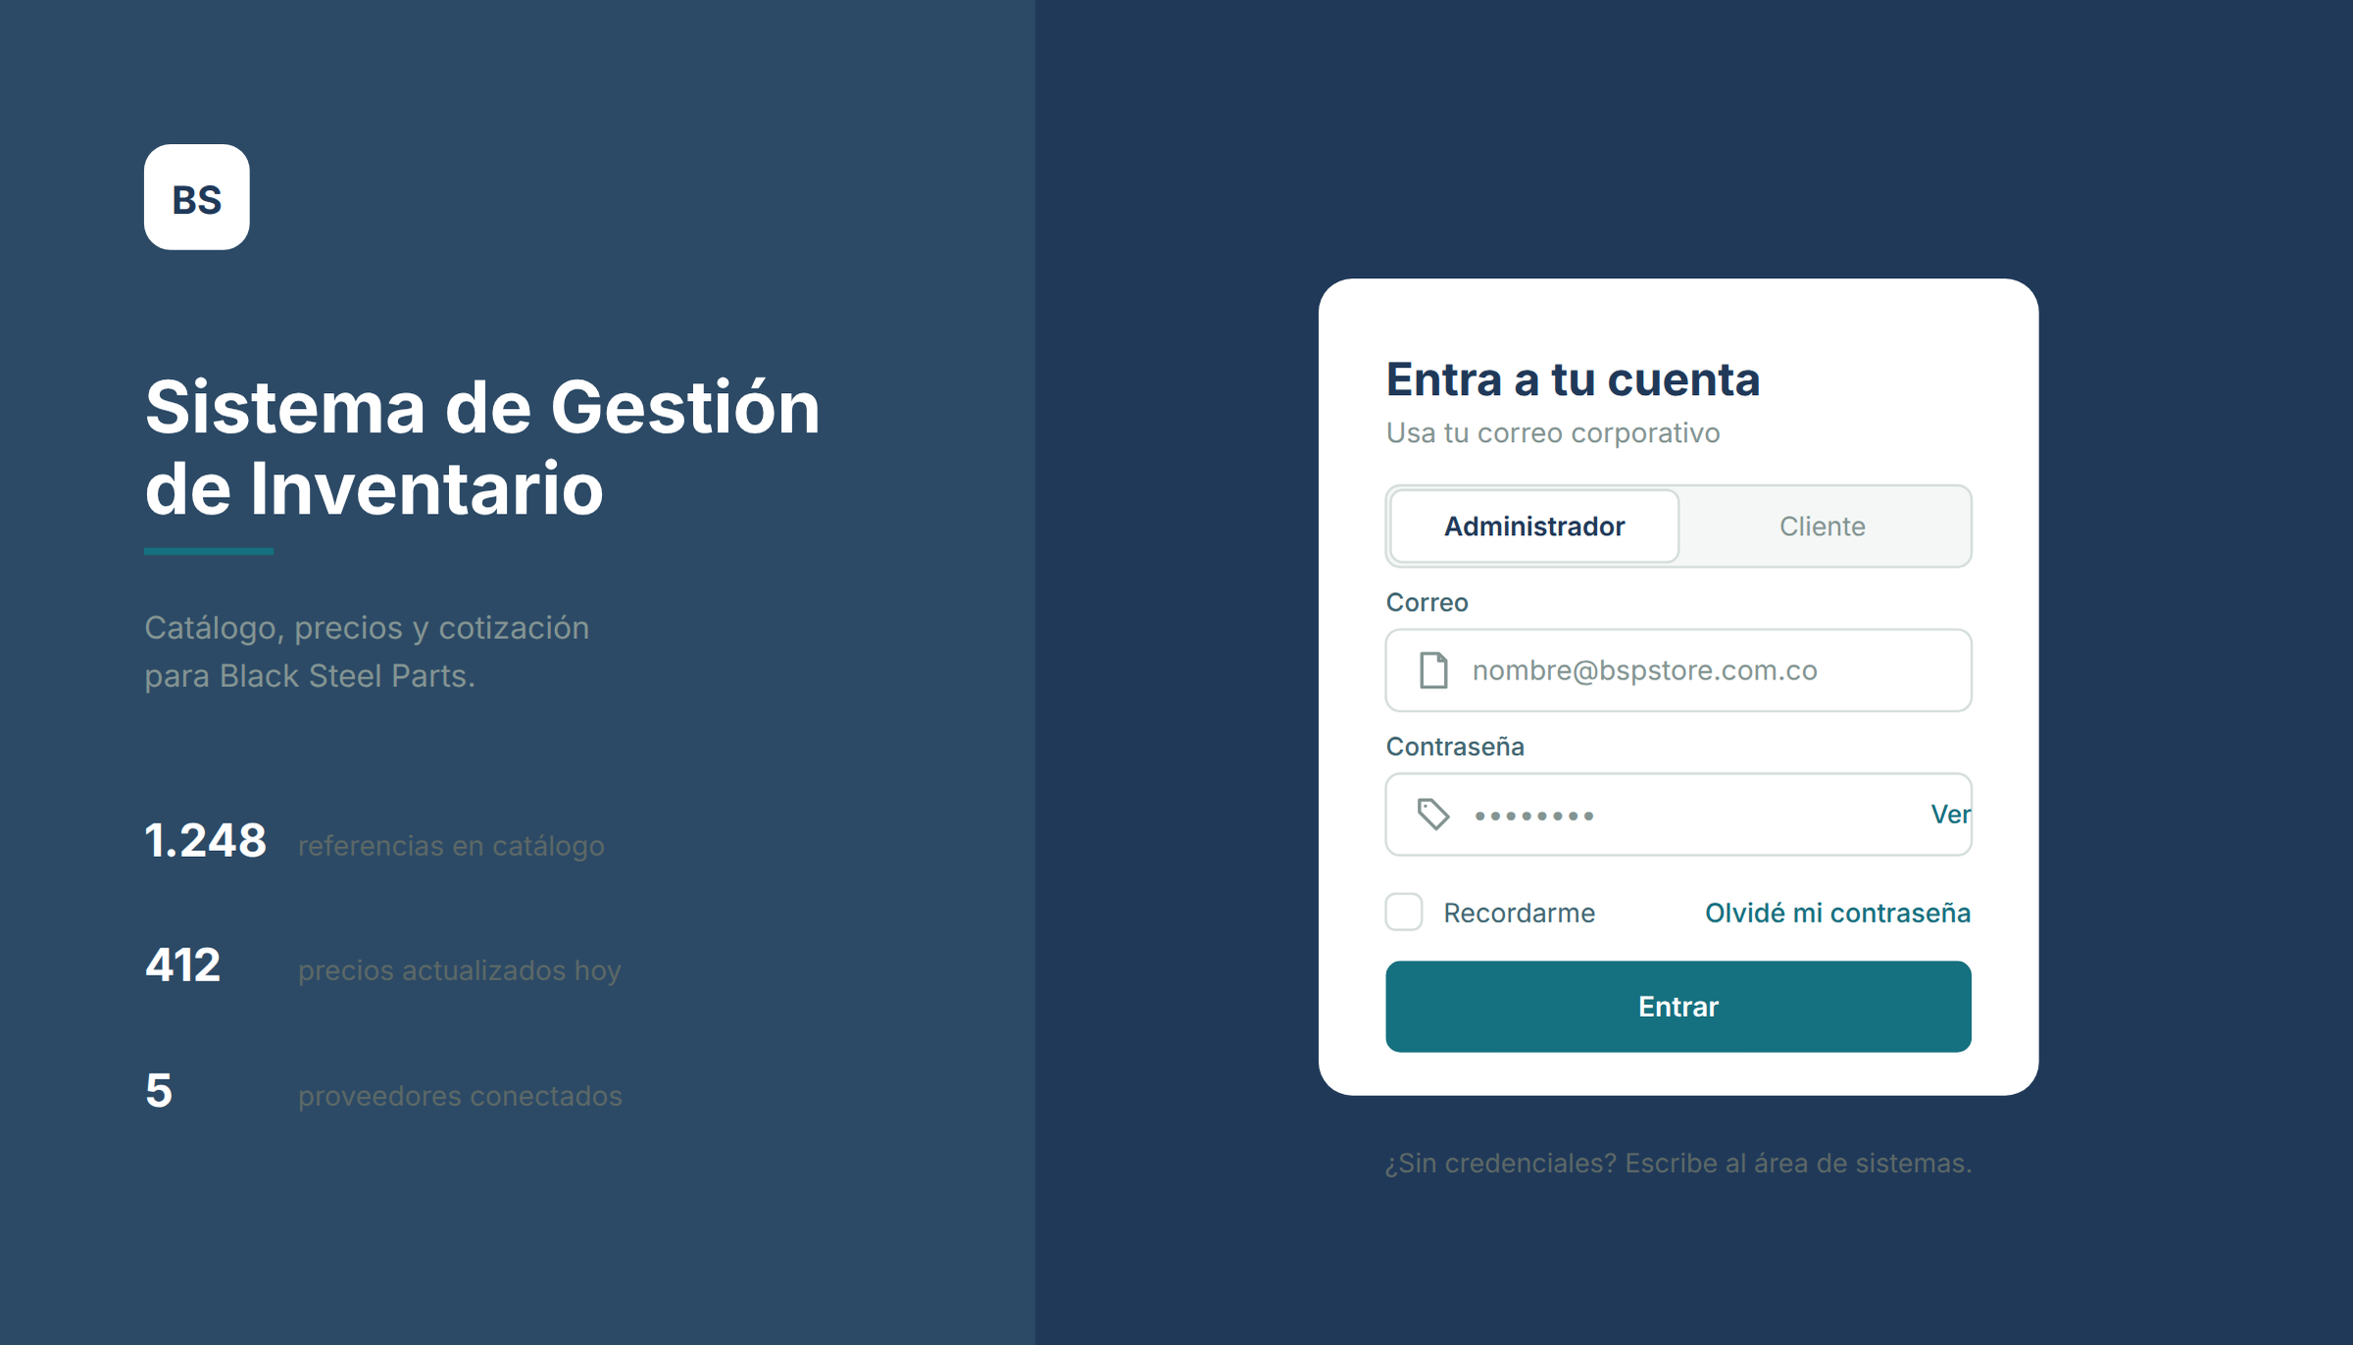
Nota. Versión de ordenador, disponible para los cuatro roles. El panel izquierdo sitúa al usuario en el producto antes de solicitar credenciales. Elaboración propia.
Figura 24
Pantalla P-01 móvil: acceso desde la aplicación
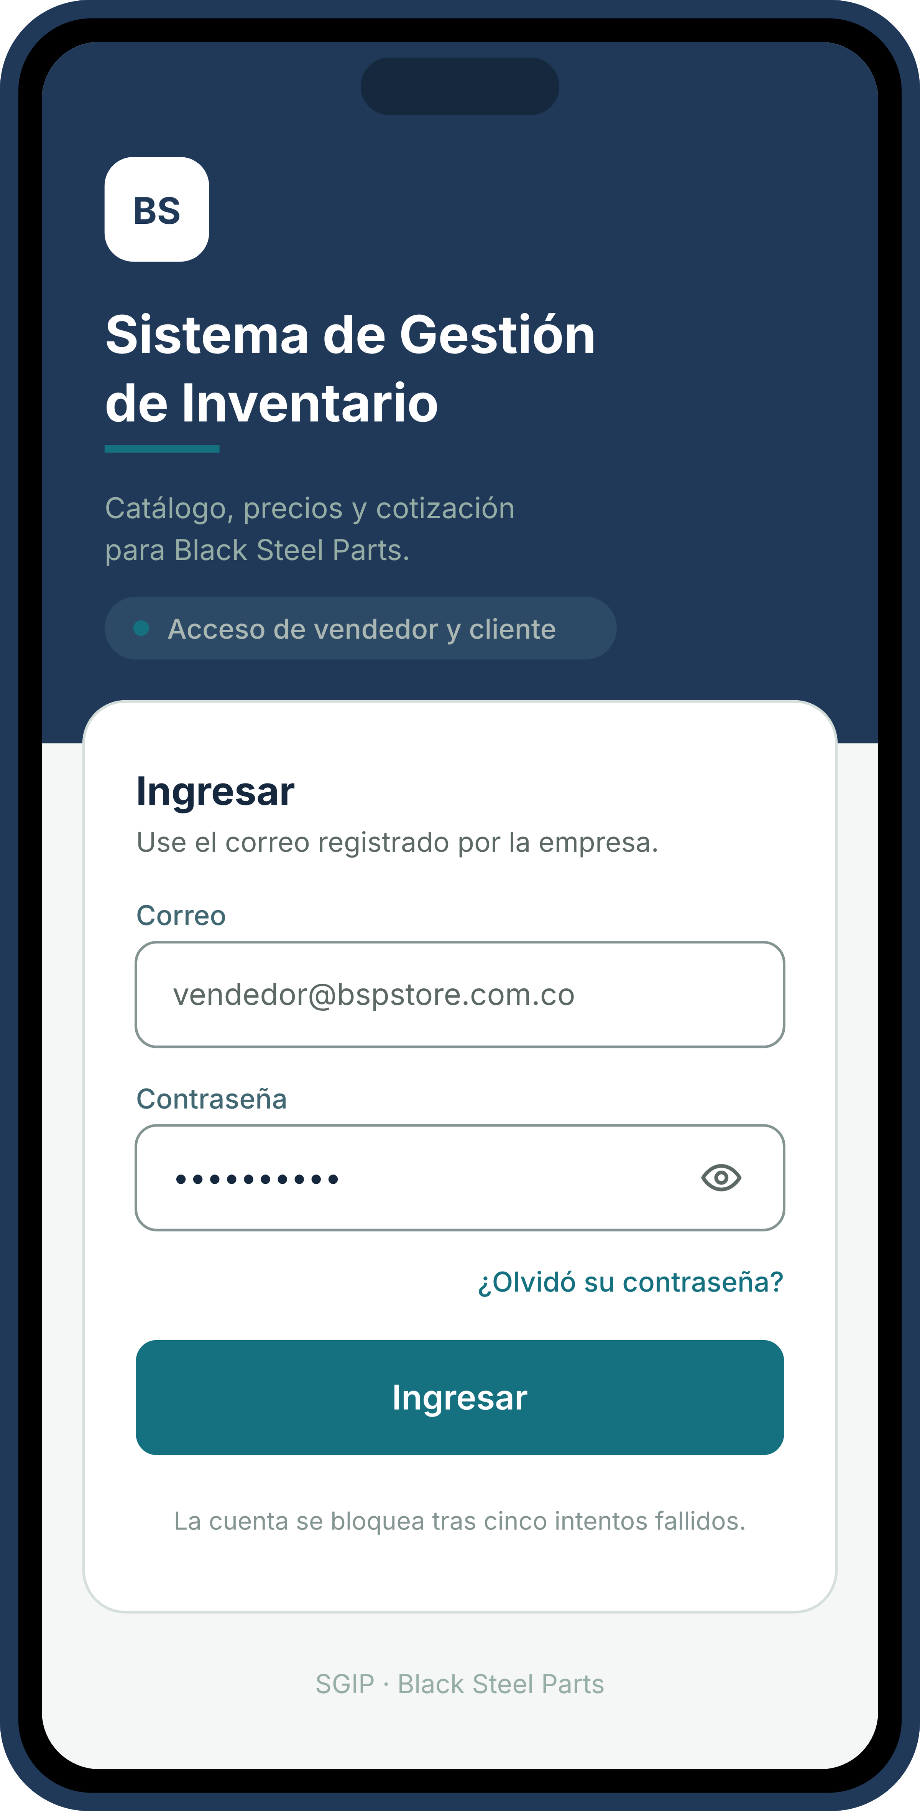
Nota. Versión móvil, disponible solo para vendedor y cliente. El distintivo de la cabecera lo hace explícito. La aplicación no ofrece acceso a los roles de administración, que operan desde el ordenador. Elaboración propia.

12.5 Pantallas diseñadas
Las doce pantallas restantes se diseñaron a alta fidelidad con la paleta, la tipografía y los componentes descritos. Cada una resuelve el estado normal; los estados de error, carga y vacío se especifican en el documento de mock-ups y quedan pendientes de diseño.
Figura 25
Pantalla P-02: Panel de indicadores
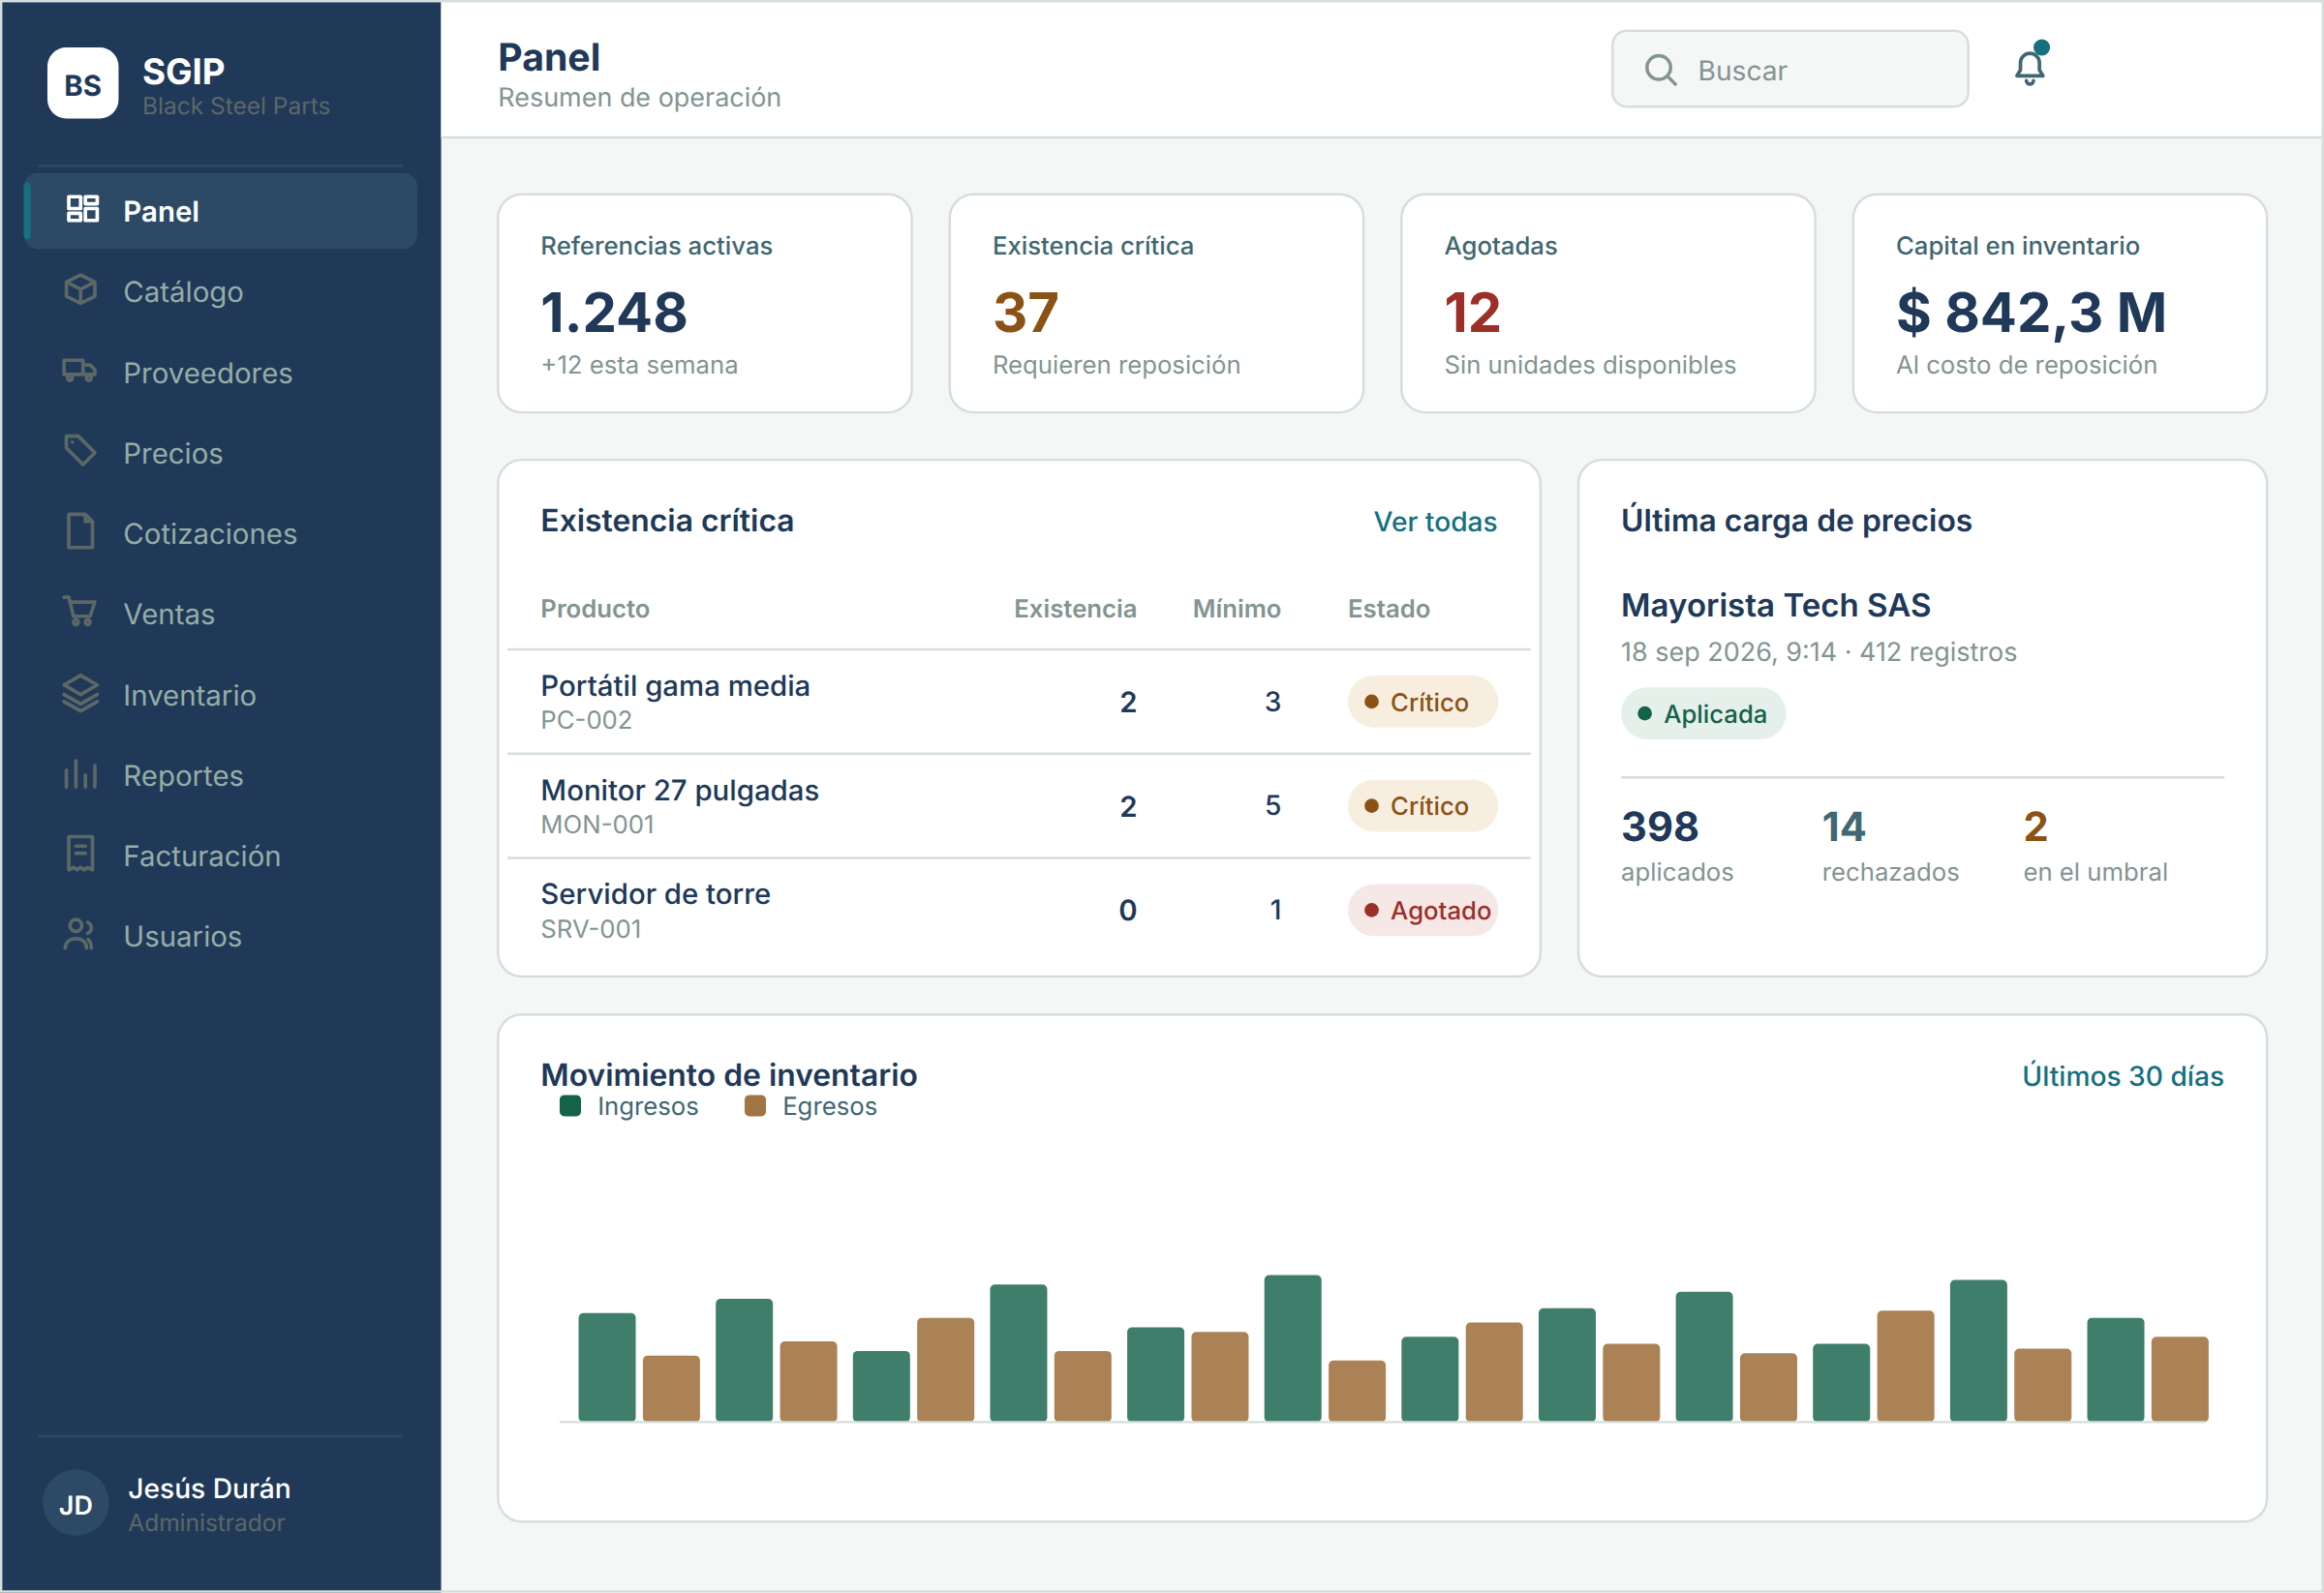
Nota. Vista inicial del administrador. Reúne los indicadores de inventario, las existencias críticas, el resultado de la última carga de precios y el movimiento del período. Elaboración propia.
Figura 26
Pantalla P-03: Catálogo de productos
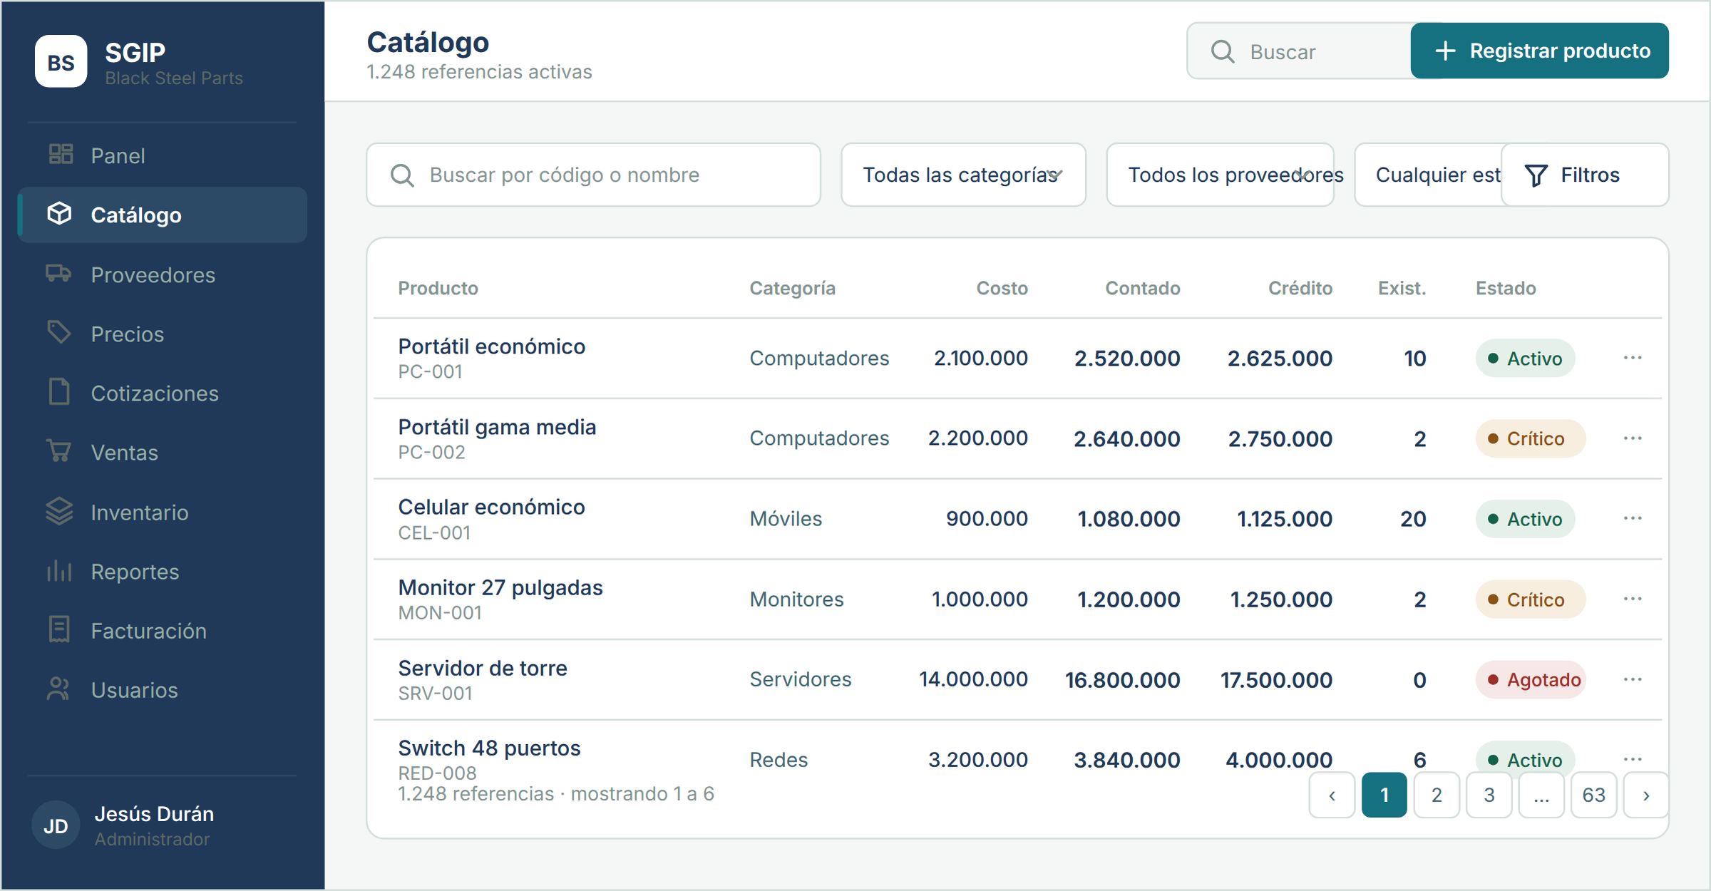
Nota. Las columnas de precio se derivan del costo y de la regla de margen vigente: no existe campo editable de precio de venta en ninguna pantalla del sistema. Elaboración propia.
Figura 27
Pantalla P-04: Ficha de producto
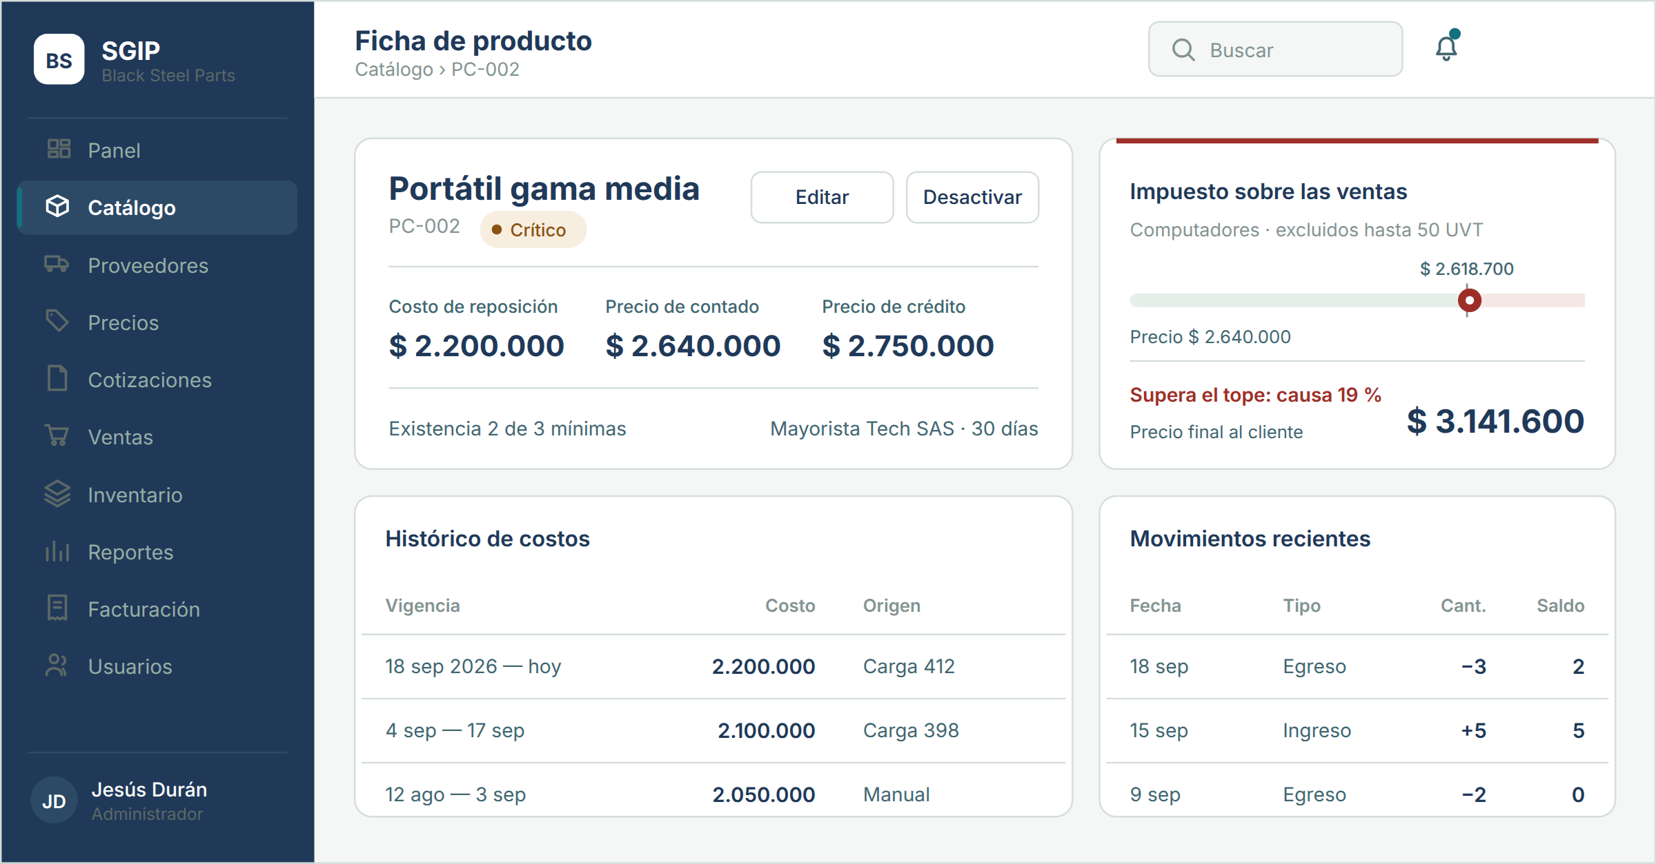
Nota. El panel derecho aplica el medidor de umbral tributario. La referencia supera las 50 UVT, de modo que causa impuesto y su precio final salta a 3.141.600 pesos. Elaboración propia.
Figura 28
Pantalla P-05: Registro de producto
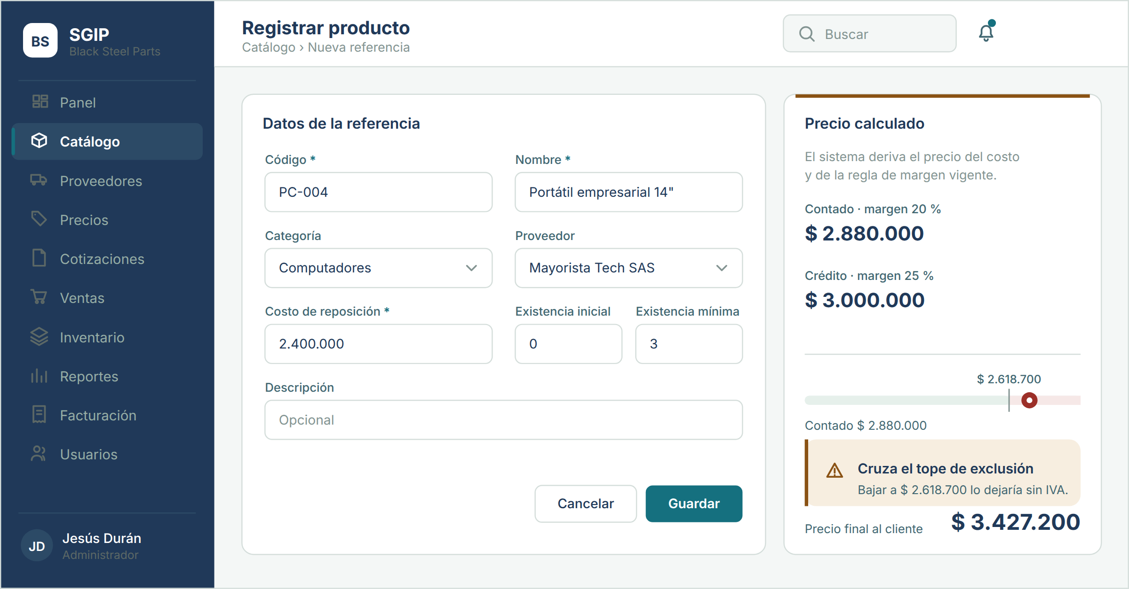
Nota. La vista previa recalcula el precio y advierte que la referencia cruza el tope de exclusión antes de guardar, no después. Elaboración propia.
Figura 29
Pantalla P-06: Gestión de proveedores
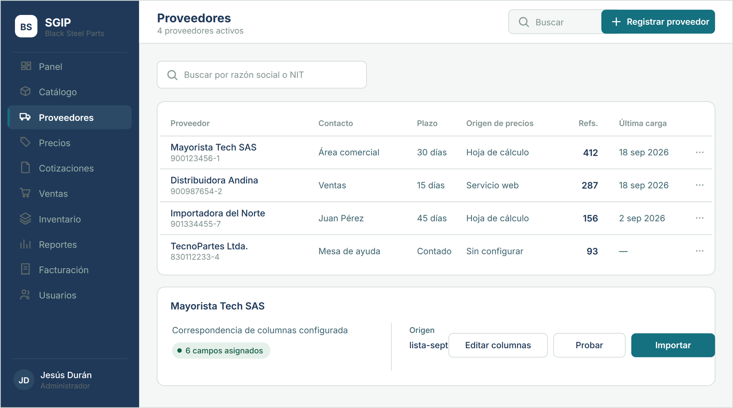
Nota. El panel inferior expone la correspondencia de columnas, que es lo que permite absorber formatos heterogéneos sin programar un lector por proveedor. Elaboración propia.
Figura 30
Pantalla P-07: Importación de lista de precios
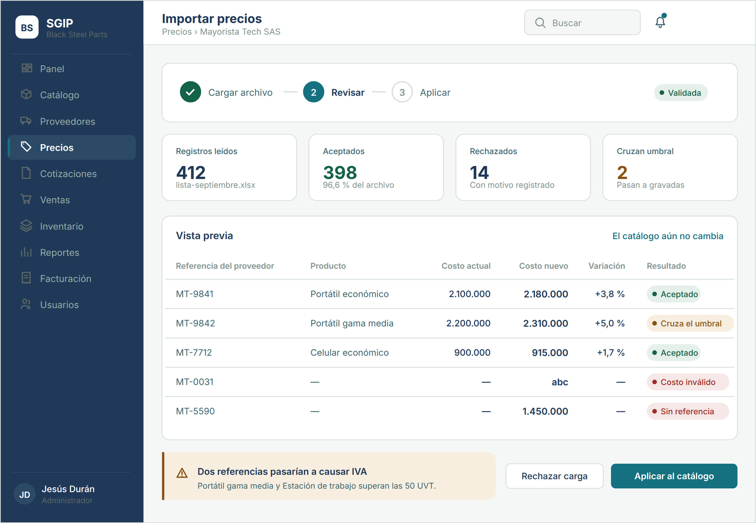
Nota. La leyenda de la vista previa advierte que el catálogo aún no cambia. Solo la aplicación aprobada lo modifica, y lo hace dentro de una transacción. Elaboración propia.
Figura 31
Pantalla P-08: Configuración de reglas de margen
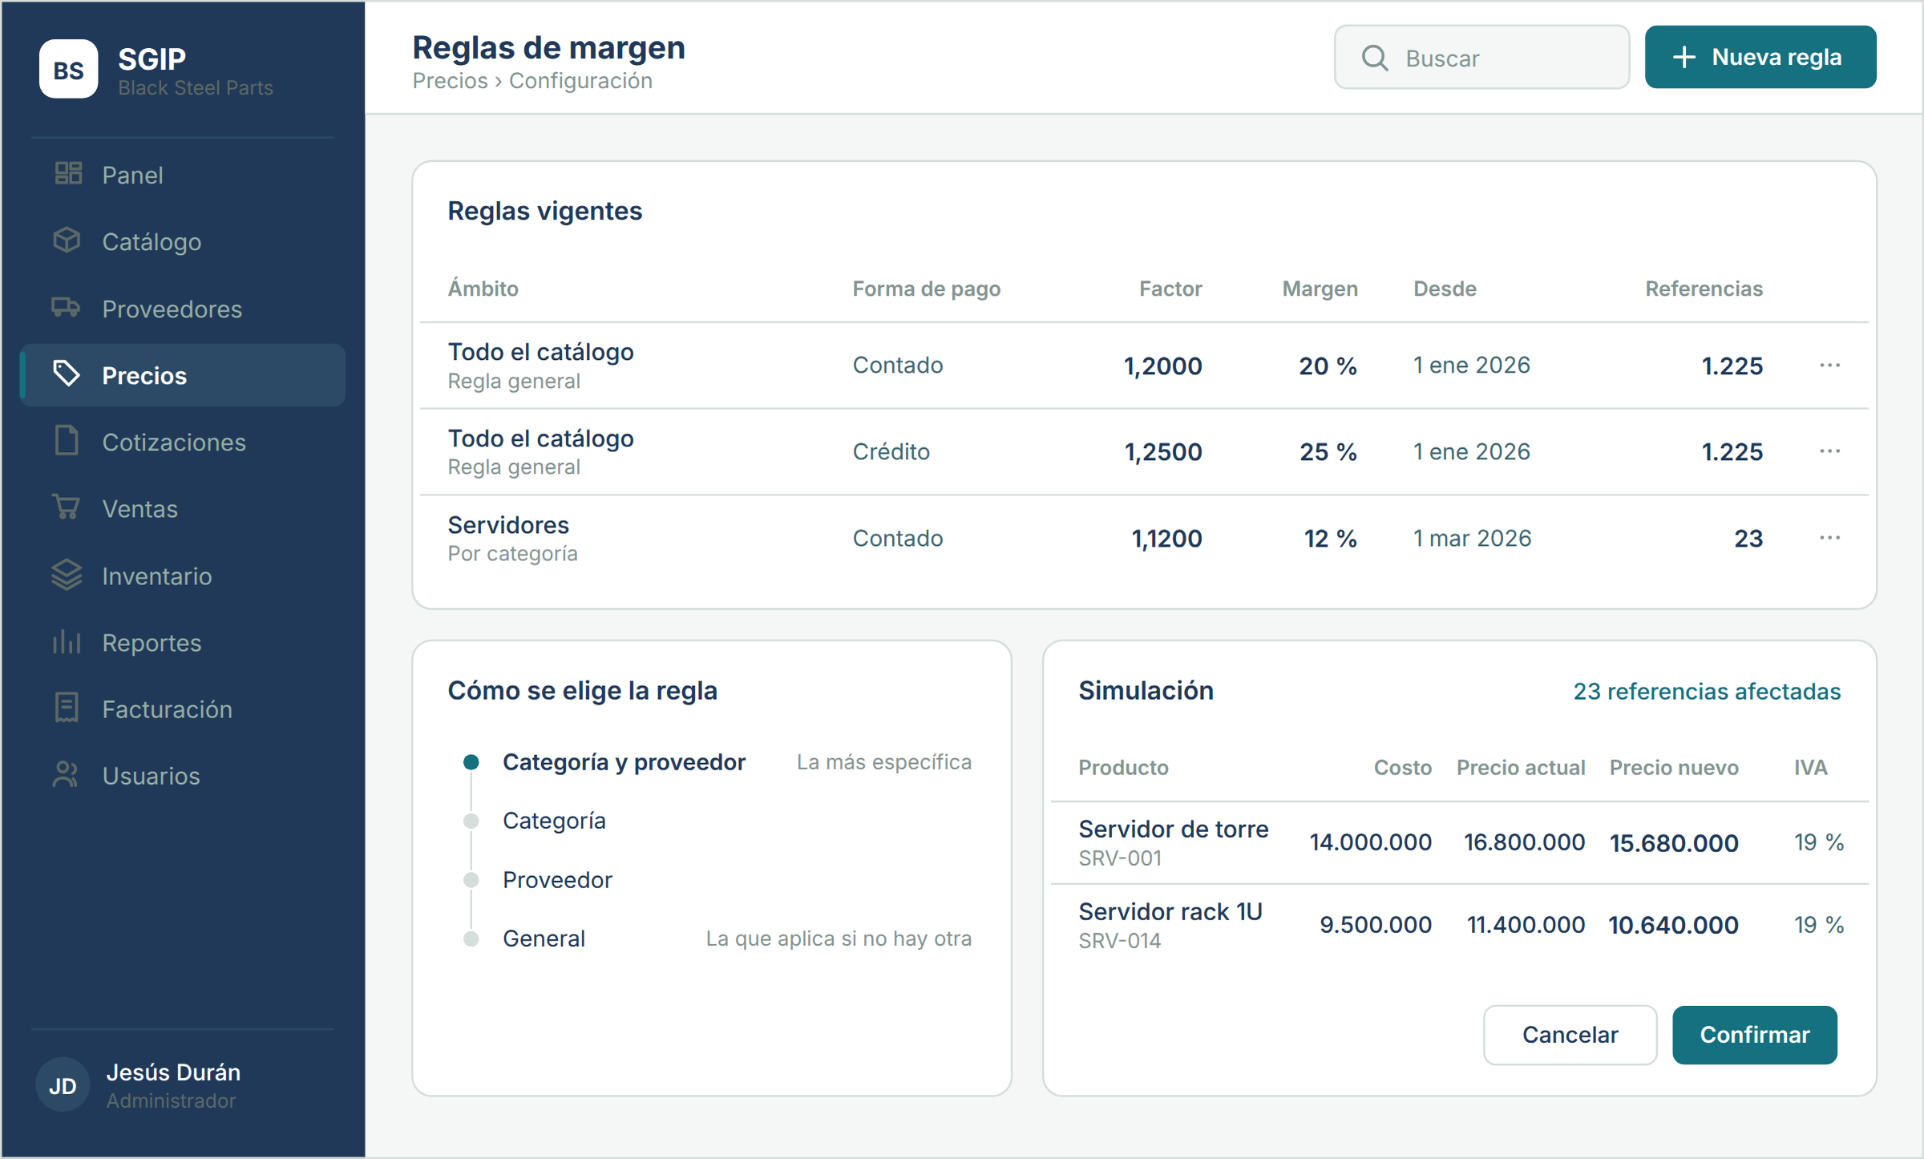
Nota. La columna izquierda hace visible la precedencia entre reglas; la derecha simula el efecto sobre los precios antes de confirmar. Elaboración propia.
Figura 32
Pantalla P-09: Generación de cotización
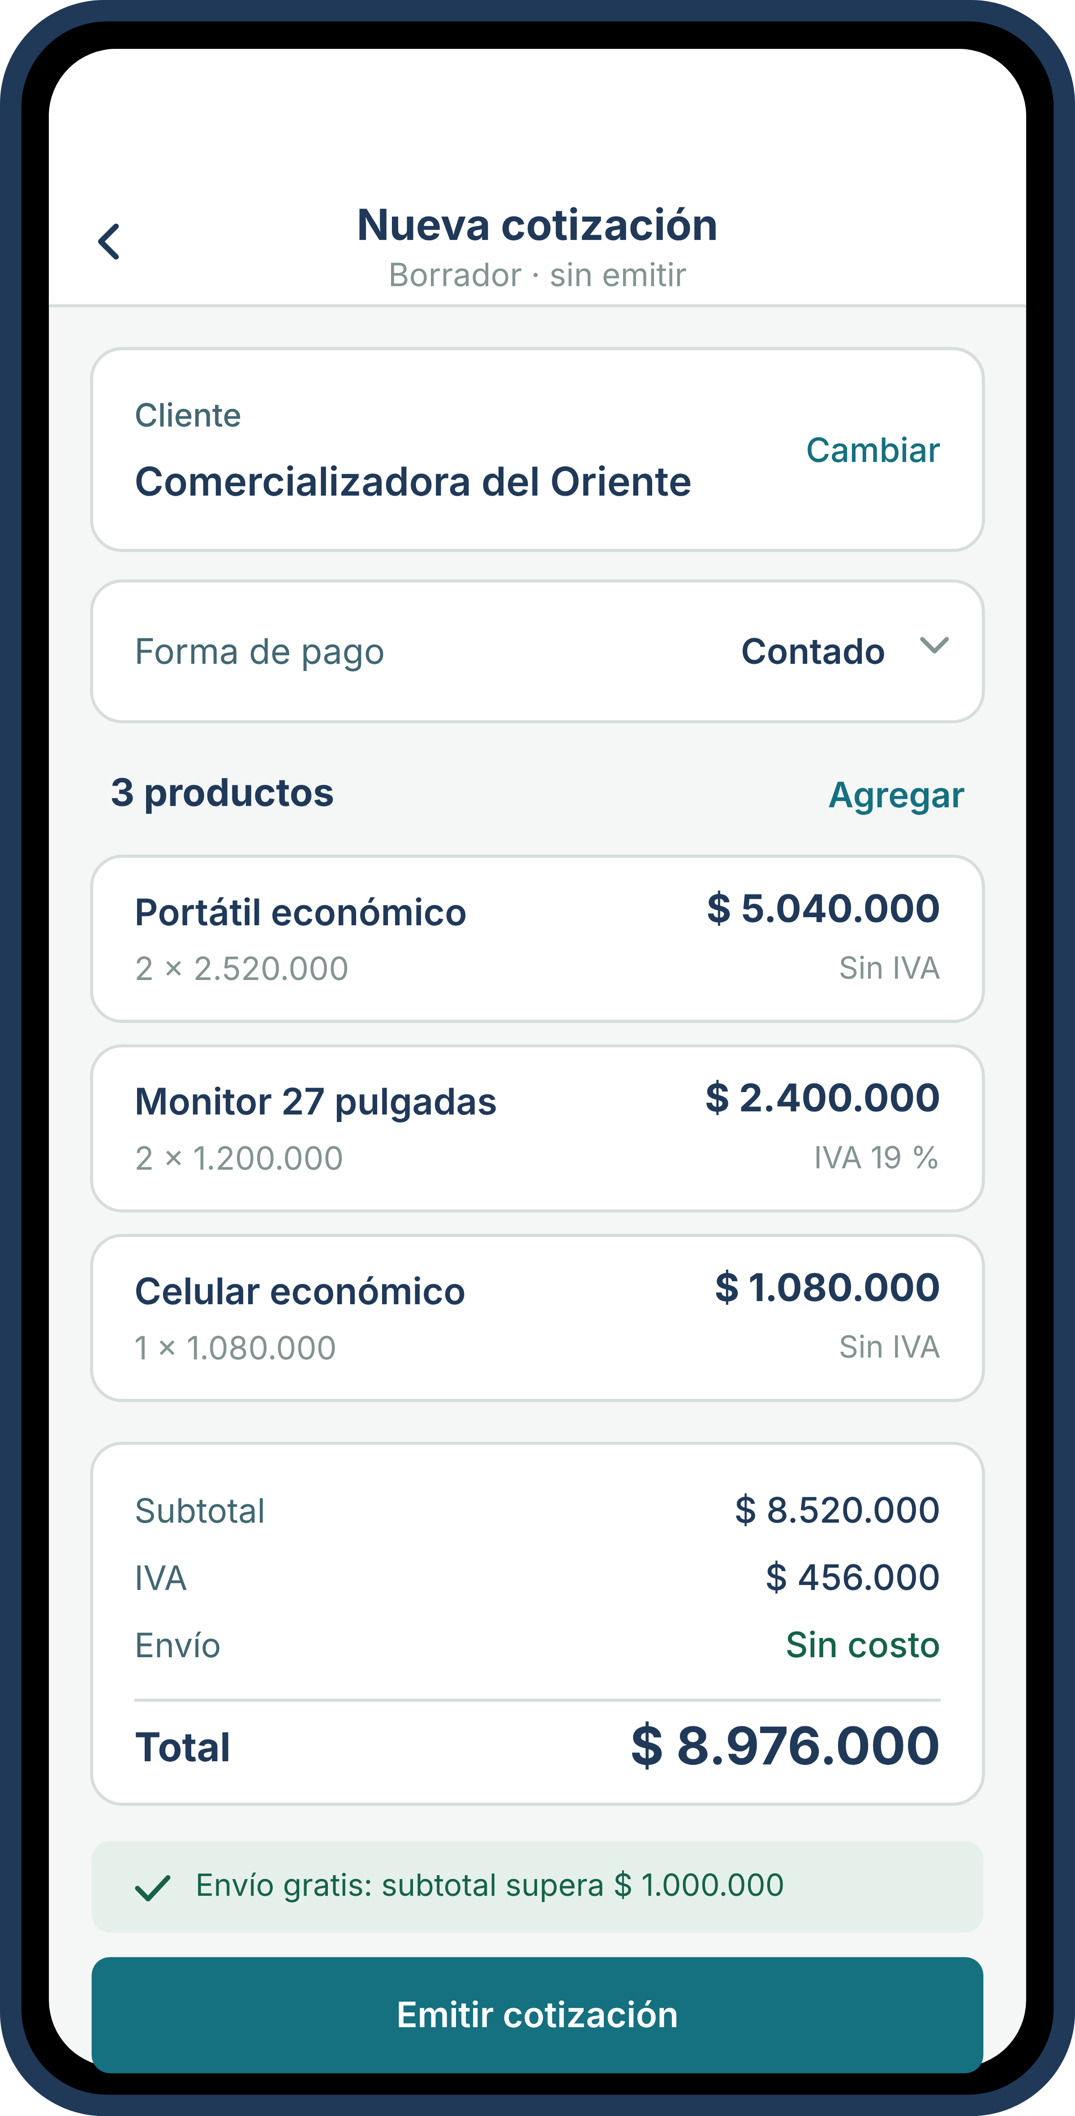
Nota. Canal móvil. Cada línea indica su tratamiento tributario, y el aviso confirma que el envío no se cobra porque el subtotal supera el umbral. Elaboración propia.
Figura 33
Pantalla P-10: Lectura de código de barras
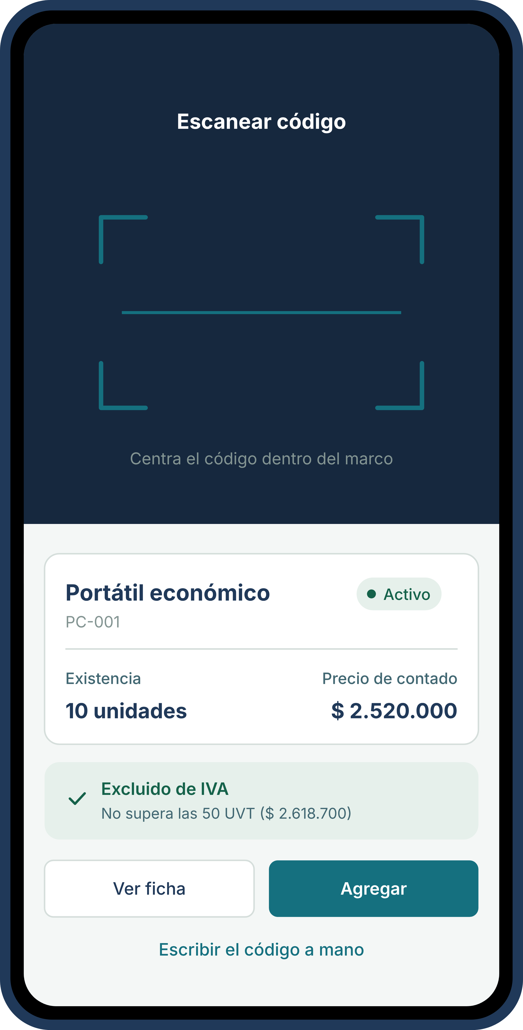
Nota. Canal móvil. El resultado incluye el tratamiento tributario de la referencia, que es el dato que el vendedor necesita antes de ofrecer un precio. Elaboración propia.
Figura 34
Pantalla P-11: Ingresos y egresos
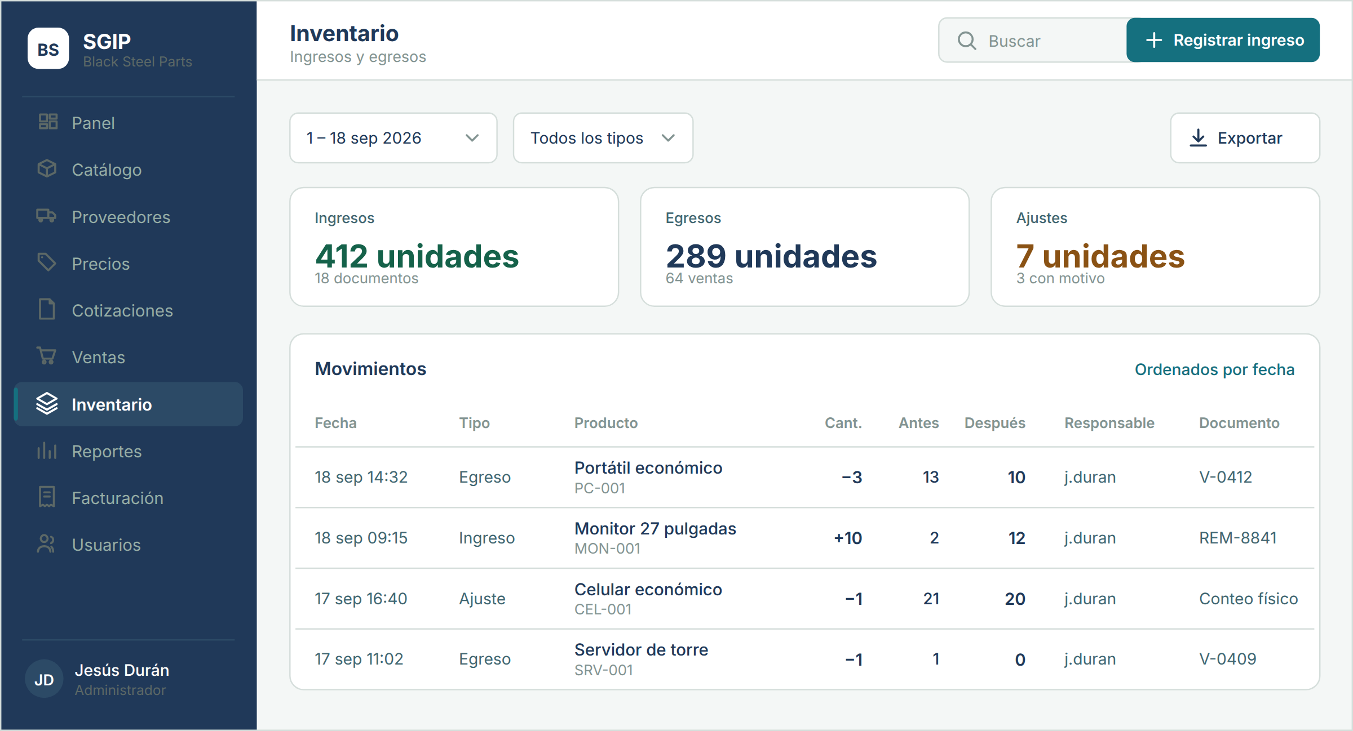
Nota. Las columnas de existencia anterior y posterior son la evidencia de trazabilidad: el saldo actual se reconstruye recorriendo la tabla. Elaboración propia.
Figura 35
Pantalla P-12: Rotación de inventario
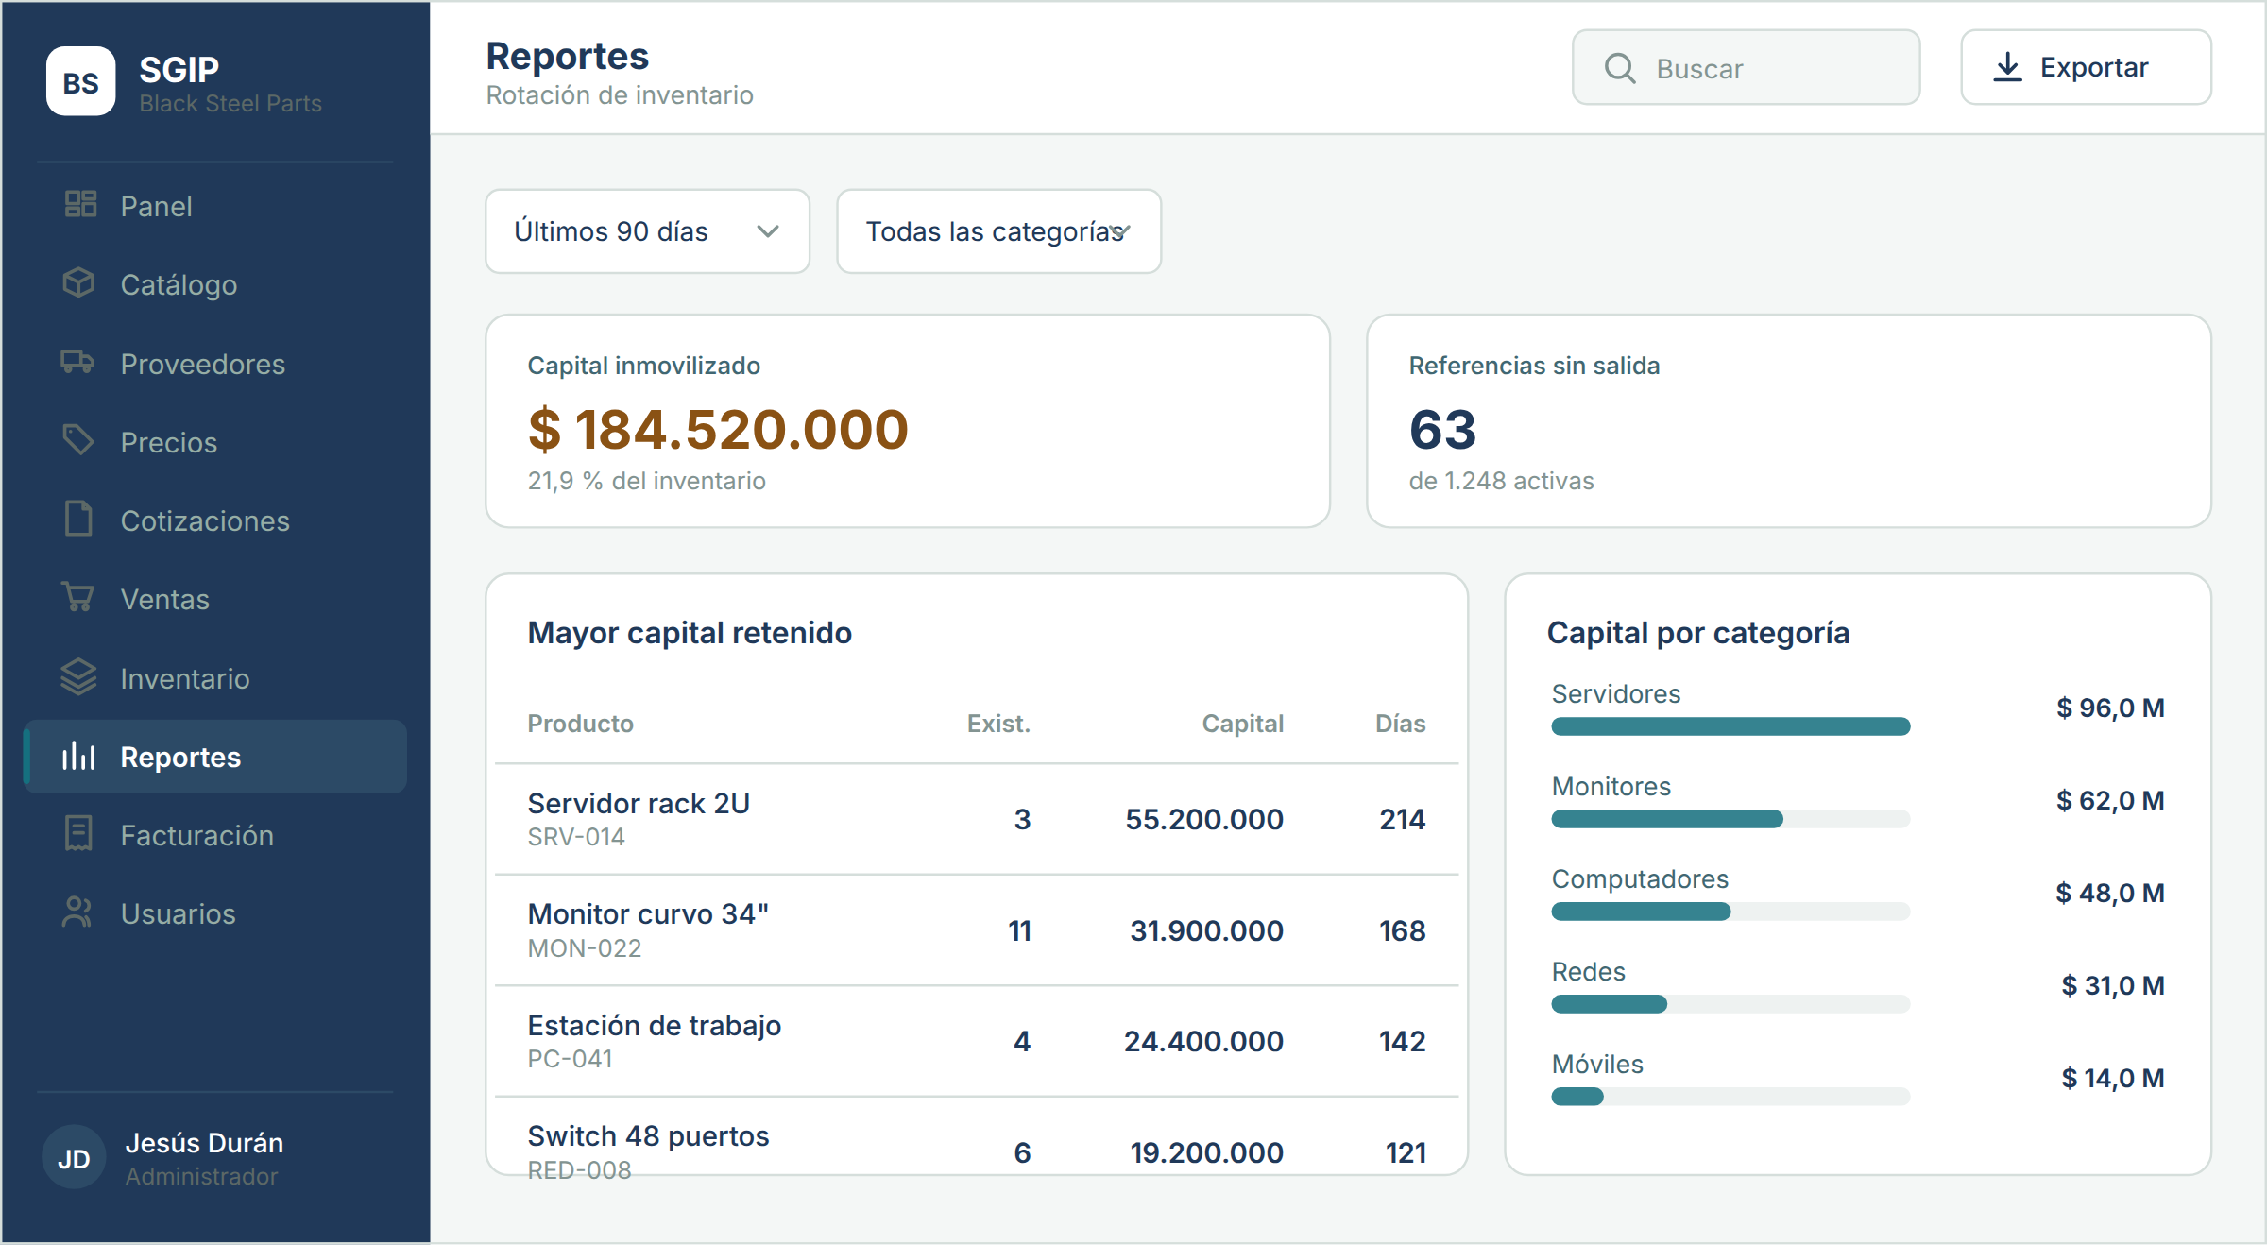
Nota. Ordenado por capital retenido. En una distribuidora de tecnología, donde el producto se deprecia rápido, es el reporte que evita pérdidas silenciosas. Elaboración propia.
Figura 36
Pantalla P-13: Emisión y consulta de facturas
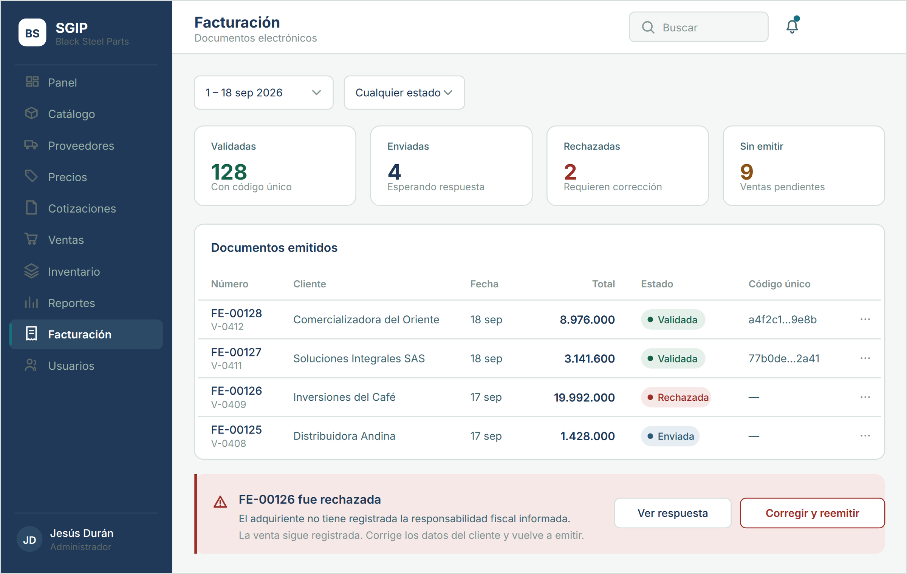
Nota. El aviso de rechazo indica el motivo y aclara que la venta permanece registrada, conforme a la decisión documentada en el ADR-0005. Elaboración propia.

12.6 Inventario de pantallas
Tabla 21
Estado de las pantallas del sistema
ID | Pantalla | Canal | Usuario | Estado
P-01 | Acceso | Ordenador, escritorio y móvil | Todos | Diseñada en ambas versiones
P-02 | Panel de indicadores | Ordenador | Administrador de empresa | Diseñada
P-03 | Catálogo de productos | Ordenador y móvil | Todos los de la empresa | Diseñada
P-04 | Ficha de producto | Ordenador y móvil | Todos los de la empresa | Diseñada
P-05 | Registro y edición de producto | Ordenador | Administrador de empresa | Diseñada
P-06 | Gestión de proveedores | Ordenador | Administrador de empresa | Diseñada
P-07 | Importación de lista de precios | Ordenador | Administrador de empresa | Diseñada
P-08 | Configuración de reglas de margen | Ordenador | Administrador de empresa | Diseñada
P-09 | Generación de cotización | Ordenador y móvil | Vendedor | Diseñada en móvil
P-10 | Lectura de código de barras | Móvil | Vendedor, cliente | Diseñada
P-11 | Ingresos y egresos | Ordenador | Administrador de empresa | Diseñada
P-12 | Reporte de rotación | Ordenador | Administrador de empresa | Diseñada
P-13 | Emisión y consulta de facturas | Ordenador | Administrador de empresa | Diseñada
P-14 | Listado y estado de empresas | Ordenador | Super administrador | Por diseñar
P-15 | Alta y suscripción de empresa | Ordenador | Super administrador | Por diseñar
P-16 | Datos tributarios nacionales | Ordenador | Super administrador | Por diseñar
P-17 | Usuarios y permisos de la empresa | Ordenador | Administrador de empresa | Por diseñar
P-18 | Punto de pago | Escritorio y móvil | Vendedor | Por diseñar
P-19 | Cierre de caja | Escritorio y móvil | Vendedor | Por diseñar
P-20 | Orden de compra y recepción | Ordenador | Administrador de empresa | Por diseñar
P-21 | Estado de sincronización y cola | Escritorio y móvil | Vendedor, administrador | Por diseñar
P-22 | Datos de empresa y logo | Ordenador | Administrador de empresa | Construida sin diseño previo
Nota. Diseñada indica que existe la propuesta de alta fidelidad del estado normal. El reparto de canales no es arbitrario: las funciones de configuración y de administración exigen pantallas densas, con tablas de muchas columnas y formularios largos, que un teléfono no presenta bien, de modo que el super administrador y el administrador operan solo desde el ordenador. El vendedor y el cliente disponen de ambos canales, porque su trabajo ocurre tanto en el escritorio como frente al producto. La lectura de códigos de barras es la única función exclusiva del móvil, por depender de la cámara del dispositivo. Elaboración propia. La P-22 se incorpora en la versión 5: se construyó para alojar el logo de la empresa, que es uno de los requisitos que entraron sin pasar por la especificación, y no tuvo propuesta de diseño previa. El Anexo H contrasta el estado de diseño con el de implementación.

13. Plan de Trabajo

13.1 Planificación por iteraciones
El desarrollo se organiza en una iteración preparatoria y doce sprints, para un total de veinticinco semanas, de las cuales cinco quedaron ejecutadas al 16 de octubre de 2026. La versión 4 de este informe anunciaba ocho sprints y dieciocho semanas mientras su propia tabla enumeraba diez iteraciones que sumaban veintidós; la discrepancia se corrige aquí. La Tabla 22 presenta el plan vigente, que reordena las iteraciones restantes a partir del estado real bajo dos criterios: cerrar los módulos abiertos antes de abrir otros, porque un módulo a medias obliga a volver sobre él y a releer lo que ya se había entendido; y adelantar el módulo de importación de listas de precios respecto del plan original, porque es el componente que este informe identifica como diferenciador del proyecto y conviene que disponga de margen para equivocarse.
Tabla 22
Planificación de sprints
Sprint | Objetivo del incremento | Requisitos | Duración | Estado
Sprint 0 | Preparación del entorno, repositorio e integración continua | — | 1 semana | Ejecutado
Sprint 1 | Modelo de seguridad, derivación de contraseñas y autenticación | RF-07, RF-10, RF-11 | 1 semana | Ejecutado
Sprint 2 | Sesión, autorización por rol y contexto de empresa | RF-08, RF-09 | 1 semana | Ejecutado
Sprint 3 | Catálogo, categorías, proveedores, front web e imágenes | RF-18, RF-20, RF-33, RF-63, RF-64 | 2 semanas | Ejecutado
Sprint 4 | Cierre del catálogo: edición de producto, filtros y administración de categorías | RF-13, RF-15, RF-16, RF-19 | 1 semana | Pendiente
Sprint 5 | Plataforma: alta, activación y suspensión de empresas, datos tributarios nacionales y usuarios por empresa | RF-01 a RF-03, RF-05, RF-12 | 2 semanas | Pendiente
Sprint 6 | Compras: órdenes, recepciones y movimientos de inventario | RF-22, RF-23, RF-48, RF-49 | 2 semanas | Pendiente
Sprint 7 | Motor de precios y reglas de margen | RF-30 a RF-32, RF-34, RF-35 | 2 semanas | Pendiente
Sprint 8 | Importación de listas de precios desde archivo | RF-24, RF-26 a RF-28, RF-65 | 3 semanas | Pendiente
Sprint 9 | Punto de pago, medios de pago y cierre de caja | RF-41, RF-43 a RF-45 | 2 semanas | Pendiente
Sprint 10 | Clientes de escritorio y móvil con sincronización de catálogo | RF-16, RF-18, RF-51 | 2 semanas | Pendiente
Sprint 11 | Operación sin conexión y resolución de descuadres | RF-52 a RF-56 | 3 semanas | Pendiente
Sprint 12 | Cotización, reportes y facturación electrónica | RF-37 a RF-40, RF-46, RF-47, RF-57 a RF-59 | 3 semanas | Pendiente
Nota. Las cinco semanas ejecutadas incluyen las tres que consumió la revisión de la especificación que produjo la versión 4 de este informe, durante las cuales no hubo actividad en el repositorio de código. La importación desde servicio web de proveedor, requisito RF-29, sigue condicionada a que exista un proveedor que ofrezca esa interfaz y no se compromete en ninguna iteración. Elaboración propia.

13.2 Recursos
Tabla 23
Recursos requeridos por el proyecto
Tipo | Recurso | Disponibilidad
Humano | Aprendiz en los roles de análisis, desarrollo y pruebas | Disponible
Humano | Instructora para revisión técnica y seguimiento | Disponible
Humano | Personal de Black Steel Parts para validación funcional | Por confirmar
Equipo | Computador de desarrollo y dispositivo Android de prueba | Disponible
Software | Java Development Kit 17, entorno de desarrollo integrado y Android Studio | Disponible, licencia libre o para estudiantes
Software | Motor MySQL 9.7 LTS y MySQL Workbench | Instalado y verificado
Servicio | Repositorio remoto con integración continua | Disponible
Servicio | Cuenta de prueba con proveedor tecnológico de facturación electrónica | Por gestionar
Insumo | Listas de precios reales de al menos tres proveedores distintos | Por gestionar

13.3 Riesgos
Tabla 24
Identificación y tratamiento de riesgos
Riesgo | Prob. | Impacto | Estrategia de mitigación
La habilitación como facturador electrónico no se obtiene dentro del calendario del proyecto. | Alta | Alto | Desarrollar contra el entorno de pruebas del proveedor tecnológico y documentar la integración como verificada en ambiente de habilitación.
Las listas de precios de los proveedores presentan estructuras más heterogéneas de lo previsto. | Alta | Medio | Diseñar la correspondencia de columnas como configuración por proveedor desde el primer incremento, en lugar de resolverla en código.
La concentración de todos los roles en una sola persona produce sesgo en la priorización. | Media | Medio | Registrar por escrito el criterio de priorización de cada sprint y someterlo a revisión de la instructora.
El alcance resulta excesivo para el tiempo disponible. | Alta | Alto | Declarar el producto mínimo viable como el conjunto de requisitos de prioridad alta y tratar los de prioridad media y baja como incrementos opcionales.
La empresa no dispone de personal para validar los incrementos. | Media | Medio | Definir un único interlocutor con disponibilidad acordada al inicio del proyecto.
La ausencia de pruebas sobre la capa de datos permite que errores de consulta lleguen a producción. | Baja | Alto | Incorporar pruebas de integración con base de datos en contenedor desde el Sprint 1.
Pérdida de información por fallo del equipo de desarrollo. | Baja | Alto | Envío diario de cambios al repositorio remoto y respaldo del esquema de base de datos.
Nota. Los riesgos se reevalúan al cierre de cada sprint durante la retrospectiva. La valoración mostrada es la vigente al 16 de octubre de 2026. Dos cambiaron respecto de la versión 4. El de alcance subió de medio a alto: tres de las cuatro primeras semanas se consumieron en la revisión de la especificación y el producto mínimo viable avanzó cinco requisitos de veintiocho. El de ausencia de pruebas sobre la capa de datos bajó de medio a bajo: el backend se compila y prueba contra un motor MySQL real con el esquema aplicado, y la validación de esquema activa impide que el contexto levante si una entidad y su tabla discrepan. Elaboración propia.

14. Estado de Ejecución
Las secciones anteriores describen lo que el proyecto se propuso. Esta describe lo que lleva hecho al 16 de octubre de 2026, tras tres iteraciones de ejecución. Se incorpora en la versión 5 de este informe porque un documento que solo recoge lo planificado deja de ser útil en cuanto la construcción empieza a desmentirlo, y porque la parte más instructiva de lo ocurrido hasta ahora no es lo que se construyó sino lo que se desvió y por qué.

14.1 Síntesis del avance
La Tabla 25 resume el periodo en las magnitudes que pueden contarse. Se presentan porque son verificables, no porque midan valor: un conteo de líneas no dice si el sistema sirve. Las subsecciones siguientes se ocupan de eso.
Tabla 25
Síntesis cuantitativa del avance al 16 de octubre de 2026
Magnitud | Valor | Dónde se comprueba
Periodo ejecutado | 5 semanas | 18 de septiembre a 16 de octubre de 2026
Commits | 60 | Historial de la rama develop
Solicitudes de incorporación | 10 abiertas, 10 fusionadas | Ninguna quedó pendiente
Servicios de la API en operación | 23 | Anexo F
Migraciones aplicadas | 14 más la de creación | Anexo G
Objetos del esquema | 39 tablas, 6 vistas, 4 funciones | Verificado en cada entrega
Pruebas automatizadas | 150 (117 backend, 33 front) | Anexo H
Decisiones de arquitectura | 17 vigentes, 1 del periodo | docs/decisiones/
Defectos corregidos tras uso | 5 | Tabla 27
Código de aplicación | 3.605 líneas Java, 1.652 JavaScript | Repositorio
Código de prueba | 1.748 líneas Java | Repositorio
Esquema de datos | 2.804 líneas SQL | Repositorio
Nota. El conteo de pruebas corresponde a métodos de prueba y no a archivos. Las cinco semanas incluyen las tres que consumió la revisión de la especificación que produjo la versión 4 de este informe. Elaboración propia a partir del repositorio.

14.2 Cobertura del producto mínimo viable
La Tabla 8 clasificó los requisitos funcionales por prioridad y declaró el producto mínimo viable como el conjunto de los veintiocho de prioridad alta. De esos veintiocho, cinco quedaron implementados y probados, cinco quedaron parciales y dieciocho no se han iniciado. La Figura 37 presenta el reparto por módulo.
Figura 37
Cobertura de los requisitos del producto mínimo viable, por módulo
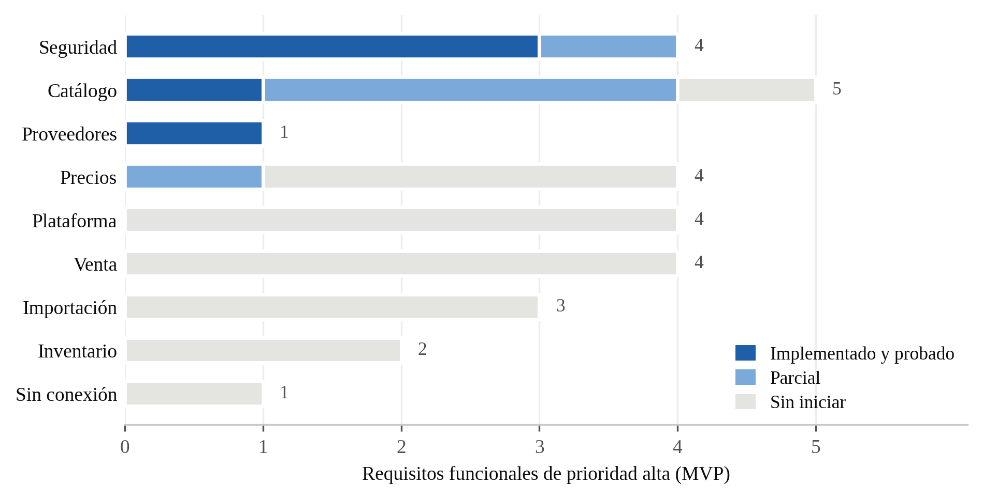
Nota. «Parcial» significa que el requisito tiene implementada una parte verificable y otra no: el catálogo admite búsqueda por texto pero no los filtros por categoría, proveedor y existencia que pide el RF-16; las categorías se crean y se consultan pero no se editan; la administración de usuarios del RF-12 se reduce al desbloqueo de cuentas. La cifra a la derecha de cada barra es el total de requisitos de prioridad alta del módulo. Los módulos que no aportan requisitos de prioridad alta no aparecen. Elaboración propia.
El reparto es desigual a propósito. La seguridad concentra el avance porque el aislamiento entre empresas condiciona todo lo demás: si se construyera el catálogo antes de garantizar que una empresa no ve los datos de otra, cada consulta escrita en el intervalo tendría que revisarse después, una por una. Lo mismo ocurre en sentido contrario con el módulo de importación de listas de precios, que este informe identifica como el componente de mayor valor técnico del proyecto y que no se ha iniciado: depende del motor de precios, que a su vez depende de que el catálogo esté completo.
Fuera del producto mínimo viable, el periodo entregó además tres requisitos de prioridad media que el trabajo adyacente dejaba al alcance —el bloqueo de cuentas por intentos fallidos, la auditoría de accesos y la presentación del precio de contado junto al de crédito— y los dos requisitos nuevos, RF-63 y RF-64.

14.3 Cadencia real del trabajo
La Figura 38 muestra la actividad diaria en el repositorio. Las tres fases que señala no coinciden con las iteraciones planificadas, y esa discrepancia es el asunto de la subsección siguiente.
Figura 38
Commits por día durante el periodo, con las tres fases del trabajo
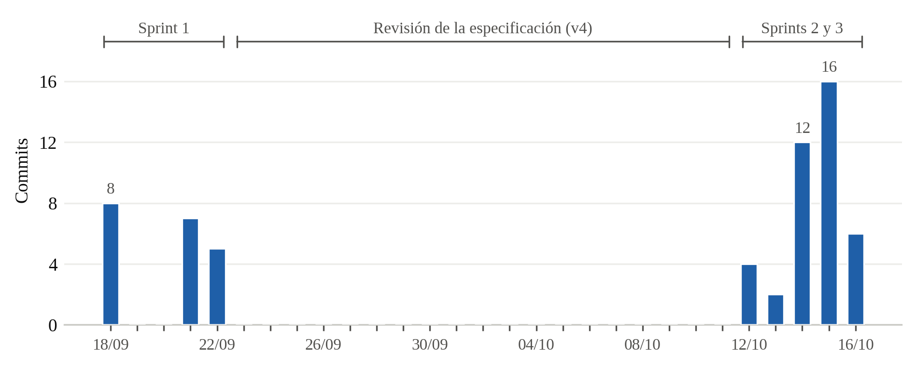
Nota. El intervalo central sin actividad corresponde a la reescritura de la especificación que produjo la versión 4 de este informe, trabajada fuera del repositorio de código e incorporada a él el 12 de octubre. Elaboración propia a partir del historial de la rama develop.
La interrupción no fue una pérdida, pero tampoco fue gratuita: consumió tres de las cinco semanas. El replanteamiento obligó a ampliar el modelo de datos de cinco a treinta y nueve tablas, a redeclarar sobre dos columnas veinte claves foráneas que solo comprobaban que la fila referida existiera y no que perteneciera a la misma empresa, y a reconsiderar el modelo de autorización completo. Haberlo descubierto después de construir el catálogo habría costado considerablemente más. Descontado ese intervalo, el desarrollo efectivo del periodo fueron diez días hábiles.

14.4 Lo planificado frente a lo ejecutado
El plan de la versión 4 asignaba a cada iteración un objetivo y un conjunto de requisitos. La ejecución no siguió ese reparto. La Tabla 26 contrasta ambos y nombra la desviación, que es el dato que permite corregir el plan en lugar de repetirlo.
Tabla 26
Desviación entre el contenido planificado y el ejecutado
Iteración | Planificado en la versión 4 | Ejecutado | Desviación
Sprint 0 | Entorno, repositorio e integración continua | Ejecutado, junto con el primer corte de seguridad | Ninguna
Sprint 1 | Modelo multiempresa, entidad empresa y migraciones | Modelo de seguridad y autenticación | Contenido distinto. El modelo multiempresa se construyó durante la revisión de la especificación, no como iteración de desarrollo
Sprint 2 | Autenticación, roles y aislamiento entre empresas | Sesión, autorización por rol y contexto de empresa | Parcial. El RF-12, administración de usuarios por el administrador de empresa, quedó reducido al desbloqueo de cuentas
Sprint 3 | Plataforma: activación, suspensión y datos tributarios | Catálogo, proveedores, front web e imágenes | Contenido sustituido. Ninguno de los cuatro requisitos previstos se abordó; se ejecutó en su lugar parte del Sprint 4 y los dos requisitos nuevos
Nota. El módulo de plataforma, previsto para la tercera iteración, tiene construido y verificado el esquema que lo sostiene desde la migración V10, pero no hay servicios de la API que lo expongan: hoy una empresa se da de alta escribiendo en la base de datos. Elaboración propia.
Las causas de la desviación son tres. La primera, ya descrita, es que la revisión de la especificación consumió tres de las cinco semanas; no se repetirá, porque el replanteamiento que la motivó ya ocurrió. La segunda es que el orden del plan no resistió el contacto con la construcción: el plan ponía el módulo de plataforma antes que el catálogo, y en la práctica el catálogo era la única parte del sistema que permitía comprobar sobre datos reales que el aislamiento entre empresas funcionaba, de modo que adelantarlo tuvo valor de verificación y no solo de avance. La tercera es que dos requisitos nuevos entraron sin planificarse y ocuparon la mayor parte de la tercera iteración.

14.5 Decisiones tomadas durante la ejecución
La construcción produjo una decisión de arquitectura nueva, registrada como ADR-0017, cuyo alcance excede la funcionalidad que la motivó. Se recoge aquí porque condiciona trabajo futuro: volver sobre ella después costaría considerablemente más que tomarla bien ahora.

La imagen se normaliza al subirla, no al mostrarla.
Las imágenes que suben los comercios llegan con medidas y pesos dispares. Ajustarlas en la pantalla con hojas de estilo habría arreglado el catálogo web y dejado a su suerte el catálogo exportable del RF-64 y cualquier cliente futuro, además de obligar al navegador a descargar los diez megapíxeles que produce un teléfono para pintarlos en cuarenta puntos. La transformación se hace, por lo tanto, antes de que el archivo toque el disco.
Figura 39
Canal de normalización de una imagen desde que el usuario la elige
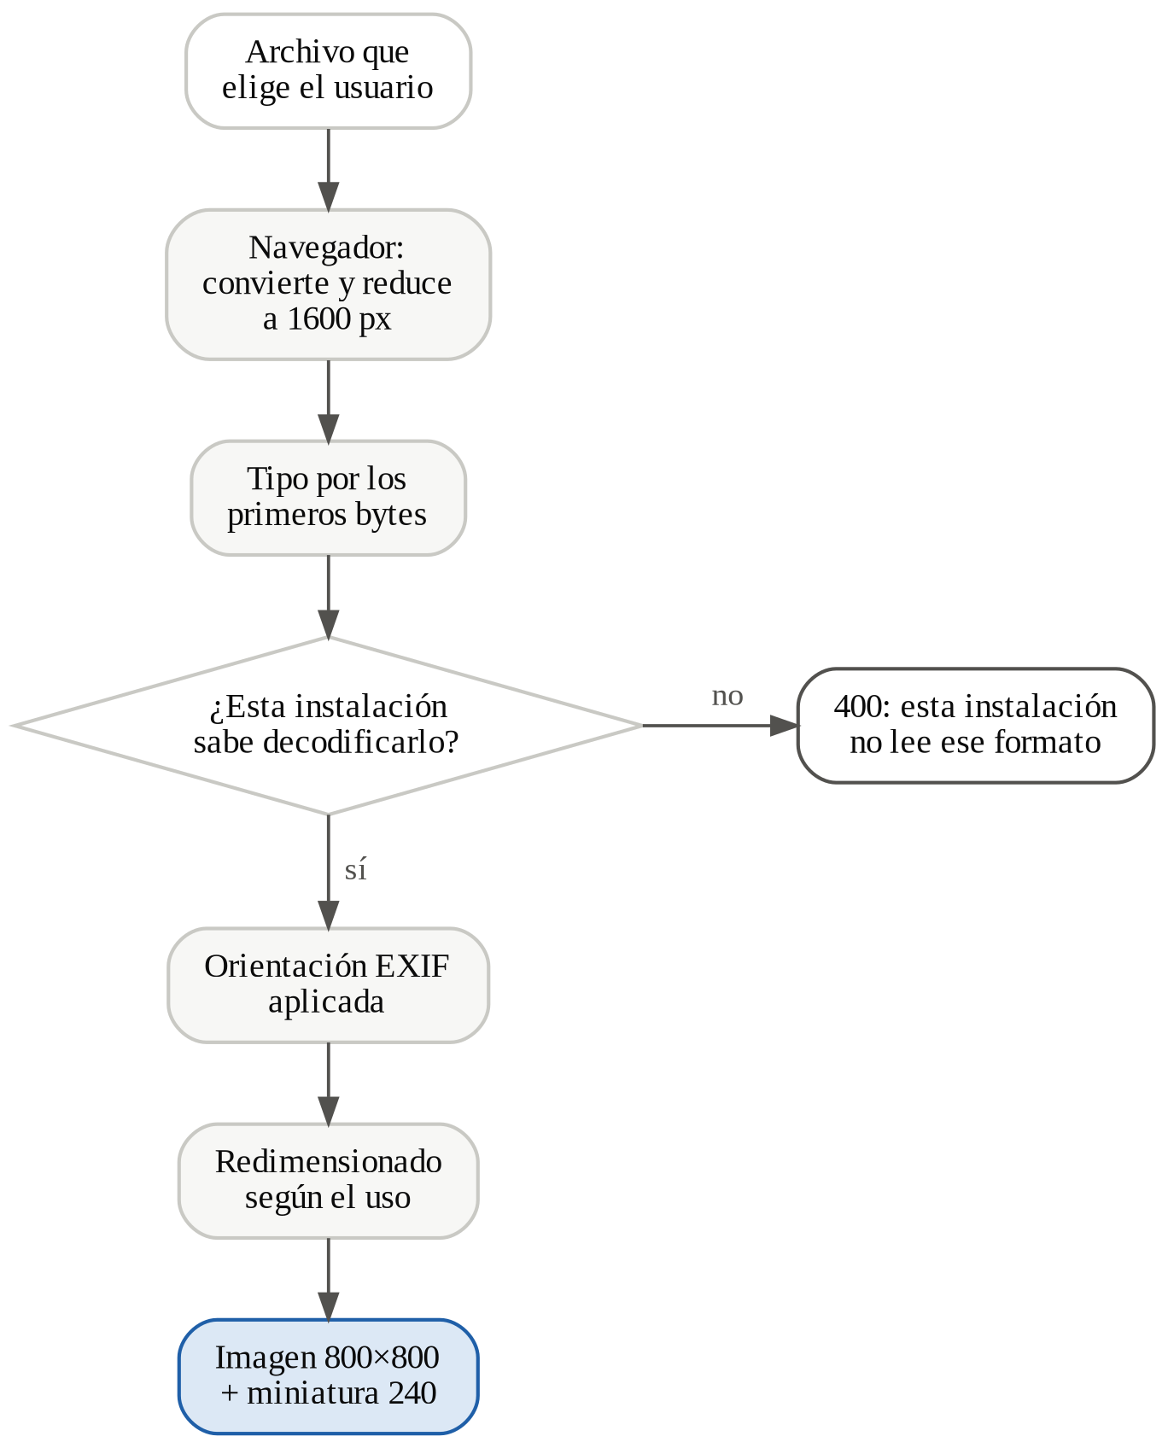
Nota. La foto de producto se recorta al centro hasta quedar cuadrada de 800 píxeles; el logo se encoge hasta caber entero en un cuadro de 400 y nunca se recorta, porque recortar un logo le corta el nombre a media empresa. Las dos reglas son opuestas a propósito. Elaboración propia.
Dos pasos del canal no son opcionales. El primero es que la orientación EXIF se aplica antes de redimensionar: un teléfono rara vez gira los píxeles, guarda la fotografía como salió del sensor y anota que va girada, y al reescribir la imagen esa anotación se pierde. Omitirlo habría puesto de lado fotografías que se veían derechas. El segundo es que reconocer un formato y saber decodificarlo son preguntas distintas: el sistema rechazaba los archivos WebP diciendo que la imagen estaba dañada, cuando el archivo estaba intacto y lo que faltaba era el decodificador en la máquina. Confundir ambas preguntas convierte una limitación de la instalación en una acusación contra el archivo del usuario.

Una dirección que nombra un papel no se puede cachear por tiempo.
Es el resultado más general del periodo y vale más allá de las imágenes. La galería marcaba como principal una fotografía y el catálogo seguía mostrando la anterior, sin que nada fallara en el servidor. La causa estaba en la dirección por la que se pedía la miniatura.
Figura 40
Las dos clases de dirección y la política de caché de cada una
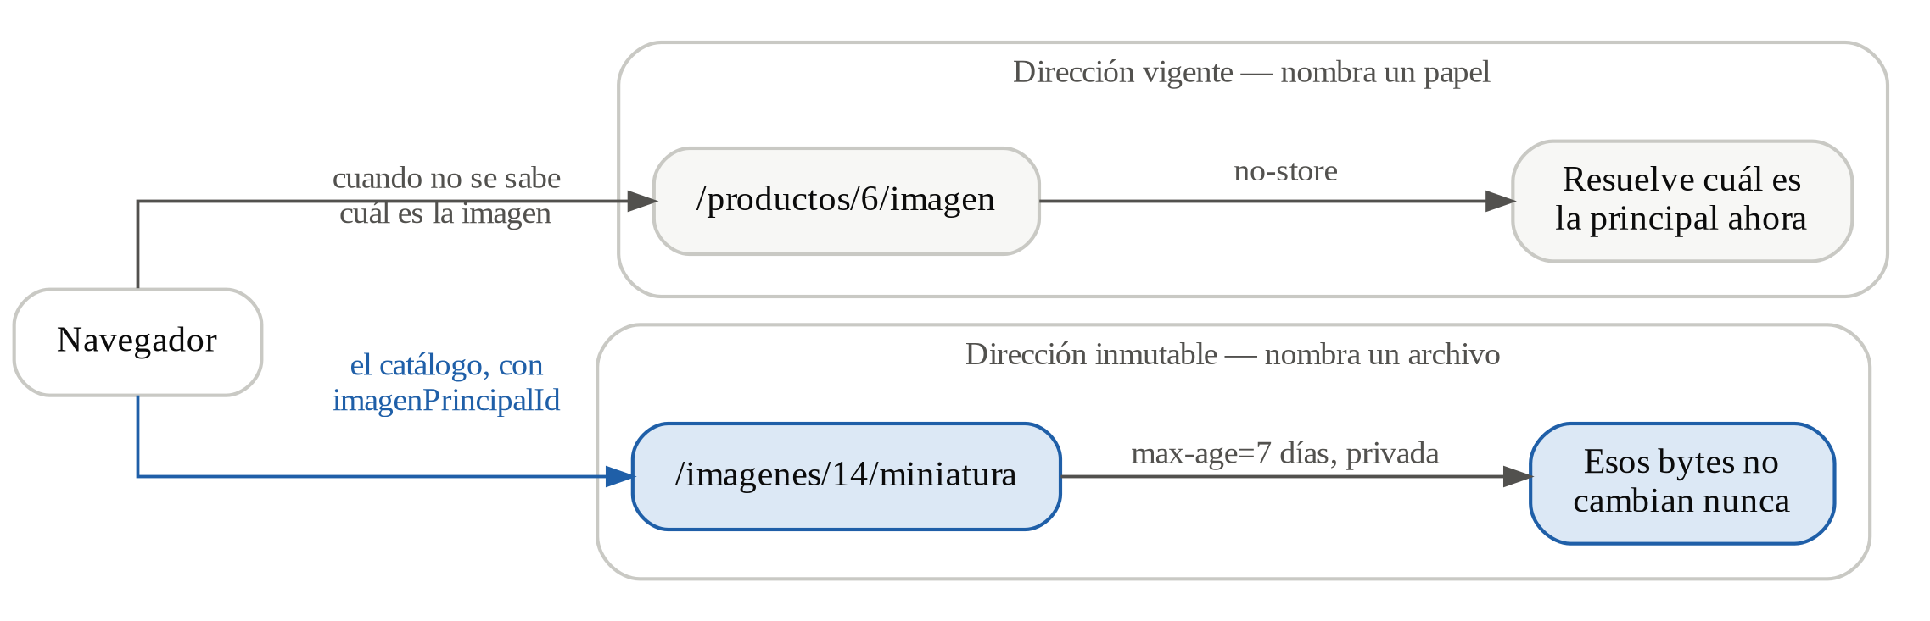
Nota. El catálogo recibe el identificador de la imagen principal y pide la miniatura por la dirección inmutable de esa imagen. Cambiar cuál es la principal cambia entonces la dirección, y ninguna caché puede servir la anterior aunque quiera. Elaboración propia.
La dirección del recurso «imagen del producto 6» no nombra un archivo: nombra un papel. Cuál es la imagen principal cambia, y la dirección se queda igual. Se servía con permiso explícito para que el navegador no volviera a preguntar durante siete días, de modo que la caché devolvía los bytes anteriores sin salir del navegador y el servidor no se enteraba. El primer arreglo fue retirar la caché de esa dirección, y resultó insuficiente: mientras la dirección siga nombrando un papel, cualquier intermediario conserva licencia para devolver lo anterior. El arreglo de fondo fue clasificar las direcciones en dos clases y derivar de la clase la política de caché. El problema deja de poder ocurrir, que no es lo mismo que quedar arreglado.

14.6 Defectos detectados al usar el sistema
Cinco defectos se detectaron usando el sistema y no escribiéndolo, y los cinco se corrigieron dentro del periodo. Importa su distribución más que su número: cuatro de los cinco no provenían de una línea mal escrita sino de una decisión de diseño razonable que resultó equivocada. Un tope de dos megabytes para una fotografía, una dirección que nombra el papel en vez del archivo, un filtro que no corre en el despacho de error y una funcionalidad colocada donde el usuario no la busca son decisiones, no descuidos. De ahí que se registre la causa de cada una y no solo el arreglo: una línea mal escrita se corrige una vez, mientras que una decisión equivocada se vuelve a tomar si no queda escrita.
Tabla 27
Defectos reportados en uso, con su causa real y su corrección
Síntoma que vio el usuario | Causa real | Corrección
Un archivo WebP se rechaza con «la imagen está dañada o incompleta», estando intacto | El almacén admitía el formato porque reconocía su firma, y después la máquina virtual no sabía decodificarlo. Reconocer y saber leer son preguntas distintas | Se separan ambas preguntas; la lista de formatos admitidos se deriva de lo que la máquina declara saber leer, y el navegador convierte a PNG lo que el servidor no entiende
La galería marca como principal una fotografía y el catálogo sigue mostrando la anterior | La miniatura se pedía por una dirección que nombra un papel y se servía con permiso de caché por siete días. El navegador devolvía los bytes anteriores sin consultar al servidor | La miniatura recibe dirección propia e inmutable; la política de caché se deriva de la clase de dirección (Figura 40)
No se pueden subir varias fotografías desde el catálogo | La selección múltiple se colocó solo en la galería, detrás de un enlace de texto. El usuario hace clic en la foto, que es lo natural | El recuadro de la tabla admite varias; el bucle vive en un único servicio compartido y es secuencial, porque en paralelo las subidas chocan contra el índice único
Cualquier fotografía de teléfono se rechaza por tamaño; a veces aparece un error de conexión | El tope eran 2 MB y el rechazo ocurría antes de que la normalización pudiera encoger la imagen. El error de conexión era el contenedor cerrando la conexión al descartar el cuerpo | Tope único de 10 MB en el código, del que se derivan los límites de multipart; el límite del contenedor queda por encima para que sea nuestro código el que rechace y pueda explicarlo
Cambiar el logo de la empresa cierra la sesión del usuario | El filtro que identifica al usuario no se ejecutaba en el despacho interno de error, de modo que cualquier fallo se presentaba como un 401. Afectaba a todo el sistema, no solo al logo | El filtro se ejecuta también en el despacho de error, y el usuario recibe la causa real del fallo
Nota. Una fotografía tomada con un teléfono real detectó tres de los cinco. Ninguno lo detectaron las pruebas automatizadas, porque una prueba verifica lo que quien la escribe ya pensó. Elaboración propia.

14.7 Deuda técnica e inconsistencias detectadas
Esta subsección registra lo que se sabe que está mal o incompleto y no se corrigió en el periodo. Se incluye porque una deuda que no se escribe deja de existir hasta que cobra. Las entradas 5 a 7 afectan a la documentación del propio proyecto, incluidas versiones anteriores de este informe, y quedan saldadas en la versión 5.
Tabla 28
Deuda técnica e inconsistencias conocidas al cierre del periodo
N.º | Asunto | Naturaleza | Tratamiento
1 | La vista v_precios_producto resuelve la imagen principal con una subconsulta que no repite el filtro de empresa | Defecto latente, no explotable hoy porque el identificador de producto es único en toda la tabla | Corregir al recrear la vista. Anotado en el código que la consulta
2 | No hay control de versiones de migraciones | Nada registra qué migraciones tiene una base dada; ya costó un arranque fallido con el esquema a medias | Incorporar Flyway o Liquibase antes del Sprint 6
3 | El token de sesión vive en el almacenamiento de sesión del navegador | Expuesto a ejecución de guiones en el cliente | Migrar a cookie httpOnly; toca backend y front a la vez
4 | El parámetro del tamaño máximo de imagen declara 5 MB y el código exige 10 MB | El parámetro existe en la tabla y nadie lo lee. Contradice el principio de la sección 8.4 | Decidir cuál manda y eliminar el otro en el Sprint 4
5 | El archivo README del repositorio declara Java 17, Spring Boot 3 y el front como pendiente | Documentación desactualizada respecto del estado real | Actualizar en el Sprint 4
6 | El ADR-0010 declara «Java 17 con Spring Boot 3» | Una decisión no se edita: se marca como superada y se escribe otra | Redactar el ADR que lo supera, con el motivo del cambio de versión
7 | Versiones anteriores de este informe especificaban 62 requisitos mientras el sistema implementaba RF-63 y RF-64, y anunciaban ocho sprints y dieciocho semanas junto a una tabla de diez que sumaban veintidós | La especificación había dejado de describir el sistema que se construye | Saldado en la versión 5: Tabla 8, Tabla 22 y control de cambios
8 | La cadena de integración continua no se dispara al enviar a ramas de corrección | Una rama de corrección no ejecuta nada hasta que se abre la solicitud de incorporación | Añadir el patrón al disparador
9 | Falta confirmar ante la DIAN qué comprobante puede emitir legalmente un pequeño comercio mientras la facturación electrónica está diferida | Depende de un tercero. Las tarifas de retención están sembradas en cero e inactivas | Consultar antes del Sprint 12
Nota. Las entradas 5 a 7 son deuda documental y no afectan al funcionamiento del sistema; se registran porque la documentación desactualizada induce decisiones equivocadas en quien la consulta. Elaboración propia.

15. Conclusiones y Estado del Proyecto
Las conclusiones se enuncian en dos bloques. El primero recoge los resultados de la fase de inicio, que esta versión conserva porque siguen siendo válidos. El segundo recoge los que la ejecución de las tres primeras iteraciones permite establecer, y que no estaban disponibles cuando se redactó la versión 4.
- El problema fue delimitado sobre una operación real con consecuencias cuantificables, lo que permite que los requisitos se contrasten contra restricciones concretas y no contra supuestos.
- El alcance se reencuadró respecto de la fase previa. La aplicación de escritorio en Java Swing deja de ser el producto final y también deja de ser un módulo de la solución: su función la asume el front web en React. De la fase previa se conservan el dominio, las reglas de negocio y el esquema de base de datos.
- El trabajo de la fase anterior se conserva en su totalidad: el modelo de dominio, las reglas de negocio validadas, el esquema de base de datos normalizado y la suite de pruebas se reutilizan sin reescritura.
- Se especificaron sesenta y cinco requisitos funcionales y dieciocho no funcionales, todos con criterio de aceptación verificable, y se estableció su trazabilidad respecto de los objetivos específicos.
- Se detectaron y corrigieron inconsistencias entre la documentación técnica y la especificación de la fase previa, particularmente en el algoritmo de derivación de contraseñas y en los umbrales de existencia crítica.
- El modelo de datos se amplía de cinco a treinta y nueve entidades para soportar la operación multiempresa, los proveedores con varias referencias por producto, las órdenes de compra con recepción, la importación de listas de precios con vigencia, la cotización, la facturación electrónica y la cola de sincronización.
- El módulo de importación de listas de precios se identifica como el componente de mayor valor técnico y como el diferenciador del proyecto frente a soluciones convencionales de inventario.
- Las reglas comerciales y tributarias quedaron especificadas como parámetros con fecha de vigencia. El cálculo del impuesto no admite una tarifa única: depende de la categoría del producto y de su precio frente a umbrales expresados en unidades de valor tributario, que la autoridad tributaria actualiza cada año.
- Se identificaron siete riesgos con su estrategia de mitigación, siendo el más crítico la dependencia respecto de un trámite de habilitación tributaria externo al control del proyecto.
La ejecución de las tres primeras iteraciones permite establecer además las siguientes conclusiones.
- El núcleo de seguridad de la plataforma está construido y verificado. La autenticación con token, la autorización por rol y el aislamiento de los datos de cada empresa funcionan, y el aislamiento se comprueba de forma automática en cada entrega mediante operaciones que no deberían ser posibles. Era la precondición de todo lo demás.
- El avance del producto mínimo viable es menor que el planificado: cinco requisitos de prioridad alta completos y cinco parciales, de veintiocho. La causa principal, la revisión de la especificación, consumió tres de las cinco semanas y no se repetirá; descontada, el desarrollo efectivo fueron diez días hábiles.
- El orden del plan no resistió el contacto con la construcción, y la desviación tuvo valor. Adelantar el catálogo respecto del módulo de plataforma permitió comprobar el aislamiento entre empresas sobre datos reales, cosa que el módulo de plataforma por sí solo no habría permitido.
- Cuatro de los cinco defectos del periodo provenían de decisiones de diseño y no de errores de escritura. Por eso se documentó la causa de cada uno y no solo el arreglo. El resultado más general —que una dirección cuyo contenido depende del estado no se puede cachear por tiempo— vale para todo el sistema y no solo para las imágenes.
- Ningún defecto lo detectaron las pruebas automatizadas. Las pruebas verifican lo que quien las escribe ya pensó. Los cinco aparecieron al usar el sistema con una fotografía tomada con un teléfono real, que es exactamente lo que hará el usuario.
- Dos requisitos entraron sin pasar por la especificación. El contenido era necesario y el procedimiento fue defectuoso: la tabla de requisitos dejó de describir el sistema durante tres semanas. Quedan incorporados como RF-63 y RF-64 en esta versión.
- El riesgo de alcance subió de medio a alto y el de ausencia de pruebas sobre la capa de datos bajó de medio a bajo. El primero gobierna las decisiones del próximo periodo.

El siguiente paso corresponde al Sprint 4, que cierra el catálogo y salda las entradas de deuda documental de la Tabla 28, baratas de corregir ahora y caras de arrastrar. Por encima de la programación, el riesgo de alcance exige tres decisiones que no dependen del código: declarar por escrito qué requisitos del producto mínimo viable se sacrifican si el calendario no alcanza, siendo los candidatos naturales la operación sin conexión y la facturación electrónica; iniciar de inmediato el trámite de habilitación como facturador electrónico, que es el riesgo más crítico del proyecto y cuya demora no se recupera programando más rápido; y acordar con la empresa un interlocutor que valide los incrementos, porque los cinco defectos del periodo los detectó el propio desarrollador y es razonable suponer que un vendedor real encontrará otros que este no previó.

Referencias
Booch, G., Rumbaugh, J., y Jacobson, I. (2005). The unified modeling language user guide (2.ª ed.). Addison-Wesley Professional.
Congreso de la República de Colombia. (1982, 28 de enero). Ley 23 de 1982. Sobre derechos de autor. Diario Oficial No. 35.949.
Congreso de la República de Colombia. (1999, 18 de agosto). Ley 527 de 1999. Por medio de la cual se define y reglamenta el acceso y uso de los mensajes de datos, del comercio electrónico y de las firmas digitales. Diario Oficial No. 43.673.
Congreso de la República de Colombia. (2009, 5 de enero). Ley 1273 de 2009. Por medio de la cual se modifica el Código Penal y se crea un nuevo bien jurídico tutelado denominado de la protección de la información y de los datos. Diario Oficial No. 47.223.
Congreso de la República de Colombia. (2011, 12 de octubre). Ley 1480 de 2011. Por medio de la cual se expide el Estatuto del Consumidor. Diario Oficial No. 48.220.
Congreso de la República de Colombia. (2012, 17 de octubre). Ley 1581 de 2012. Por la cual se dictan disposiciones generales para la protección de datos personales. Diario Oficial No. 48.587.
Dirección de Impuestos y Aduanas Nacionales. (2023). Resolución 000165 de 2023. Por la cual se desarrolla el sistema de facturación electrónica. DIAN.
Fowler, M. (2002). Patterns of enterprise application architecture. Addison-Wesley.
Google. (2024). Android developers documentation. https://developer.android.com
Martin, R. C. (2017). Clean architecture: A craftsman’s guide to software structure and design. Prentice Hall.
Meta Platforms. (2024). React documentation. https://react.dev
Meta Platforms. (2024). React Native documentation. https://reactnative.dev
Object Management Group. (2017). OMG unified modeling language specification version 2.5.1. https://www.omg.org/spec/UML/2.5.1
Open Worldwide Application Security Project. (2021). OWASP top ten. https://owasp.org/www-project-top-ten/
Oracle Corporation. (2023). Java SE 17 documentation. https://docs.oracle.com/en/java/javase/17/
Presidencia de la República de Colombia. (2015, 26 de mayo). Decreto 1074 de 2015. Decreto Único Reglamentario del Sector Comercio, Industria y Turismo. Diario Oficial No. 49.523.
Pressman, R. S., y Maxim, B. R. (2021). Ingeniería del software: Un enfoque práctico (9.ª ed.). McGraw-Hill Education.
Schwaber, K., y Sutherland, J. (2020). La guía de Scrum: Las reglas del juego. Scrum.org. https://scrumguides.org
Silberschatz, A., Korth, H. F., y Sudarshan, S. (2019). Database system concepts (7.ª ed.). McGraw-Hill Education.
Sommerville, I. (2016). Software engineering (10.ª ed.). Pearson Education.
World Wide Web Consortium. (2018). Web content accessibility guidelines (WCAG) 2.1. https://www.w3.org/TR/WCAG21/

Anexos

Anexo A. Parámetros de configuración del sistema
Tabla 29
Parámetros configurables del sistema
Clave | Valor inicial | Controla
sgip.bd.host | localhost | Servidor de base de datos
sgip.bd.puerto | 3306 | Puerto de conexión
sgip.bd.ssl | true | Cifrado de la conexión al motor
sgip.uvt.anio | 2026 | Año gravable de la unidad de valor tributario vigente
sgip.uvt.valor | 52374 | Valor de la unidad de valor tributario en pesos
sgip.iva.tarifa.general | 0.19 | Tarifa general del impuesto sobre las ventas
sgip.iva.umbral.computadores.uvt | 50 | Tope de exclusión para computadores personales
sgip.iva.umbral.moviles.uvt | 22 | Tope de exclusión para celulares y tabletas
sgip.precio.margen.contado | 1.20 | Factor aplicado a efectivo y transferencia
sgip.precio.margen.credito | 1.25 | Factor aplicado a tarjeta de crédito y crédito directo
sgip.precio.alerta.cruce.umbral | true | Aviso cuando un recálculo cruza el tope de exclusión
sgip.envio.umbral | 1000000 | Compra mínima para envío sin costo
sgip.envio.base | SUBTOTAL | Base sobre la cual se evalúa el umbral de envío
sgip.envio.obsequio.permitido | true | Habilita regalar el envío por debajo del umbral
sgip.envio.obsequio.exige.motivo | true | Exige motivo y responsable al regalar el envío
sgip.cotizacion.vigencia.dias.habiles | 5 | Vigencia por defecto de las cotizaciones
sgip.stock.minimo.defecto | 5 | Umbral de existencia crítica por defecto
sgip.seguridad.clave.longitud.minima | 8 | Longitud mínima de contraseña
sgip.seguridad.sesion.minutos | 30 | Expiración de la sesión por inactividad
sgip.seguridad.intentos.maximos | 5 | Intentos fallidos antes del bloqueo
sgip.factura.proveedor.url | sin valor | Punto de acceso del proveedor tecnológico
sgip.log.nivel | INFO | Nivel de detalle de la bitácora
Nota. Los parámetros tributarios y comerciales se conservan con fecha de vigencia, no se sobrescriben. Un documento emitido en el pasado debe poder reconstruirse con los valores que regían en su fecha de emisión. Las credenciales de base de datos y del proveedor tecnológico se resuelven mediante variables de entorno y no se almacenan en archivos versionados.

Anexo B. Códigos de error del dominio
Tabla 30
Códigos de error previstos
Código | Condición
SGIP-VAL | Dato de entrada que no satisface las reglas de validación.
SGIP-BD | Fallo en el acceso a la base de datos.
SGIP-STOCK | Existencia insuficiente para completar la operación solicitada.
SGIP-AUTH | Credenciales rechazadas o sesión expirada.
SGIP-ROL | El usuario autenticado carece de permisos sobre el recurso.
SGIP-IMP | Error en el procesamiento de una lista de precios importada.
SGIP-FE | Error en la transmisión o validación de la factura electrónica.
SGIP-PAR | Parámetro de configuración ausente, con formato inválido o sin vigencia aplicable a la fecha.

Anexo C. Antecedentes de la fase previa
Tabla 31
Estado de los componentes construidos en la fase previa
Componente | Estado
Lógica de negocio del dominio | Completo, con setenta y nueve pruebas unitarias
Modelo de datos con cinco tablas en tercera forma normal | Completo
Pantalla de acceso de la fase previa (Java Swing) | Completa; se reimplementa en React
Derivación de contraseñas y auditoría de accesos | Completo
Panel de indicadores | Prototipado, sin implementación
Catálogo de productos | Prototipado, sin implementación
Reportes de ingresos y egresos | Prototipado, sin implementación
Exportación a documento portátil | Sin iniciar
Nota. La totalidad de los componentes marcados como completos se reutiliza en el presente proyecto sin reescritura.

Anexo D. Modelo entidad-relación completo
La Figura 41 presenta el modelo relacional completo en una sola vista. Se incluye como referencia de conjunto; para su lectura detallada deben consultarse las vistas por dominio de las Figuras 19 a 22.
Figura 41
Modelo entidad-relación completo del SGIP
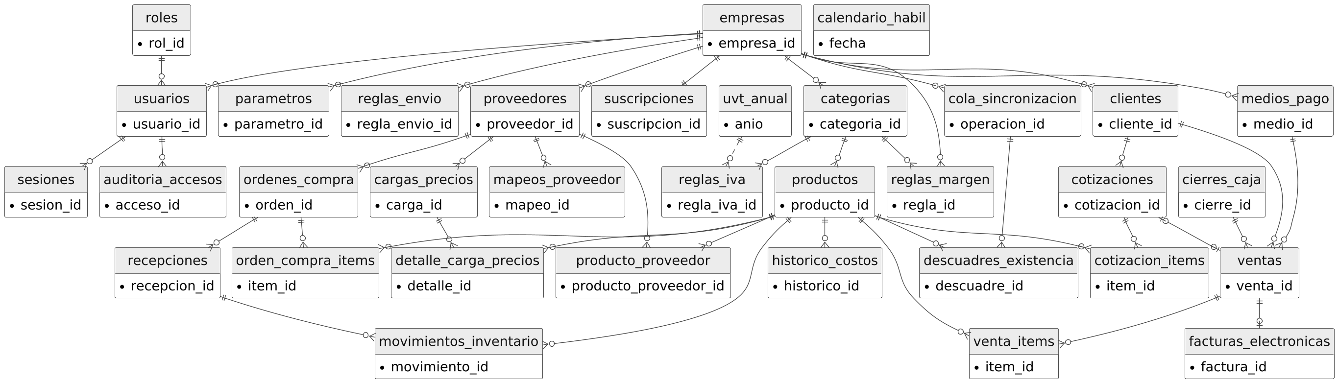
Nota. Treinta y nueve entidades con sus claves primarias, foráneas y columnas generadas. Las entidades de cada empresa llevan empresa_id, que el filtro de autorización aplica en toda consulta. Elaboración propia.

Anexo E. Especificación expandida de casos de uso
La especificación detallada de los dieciocho casos de uso se desarrolla en documento independiente, bajo el título SGIP — Anexo E. Especificación Expandida de Casos de Uso. Cada ficha contiene actor principal y secundarios, disparador, precondiciones, postcondiciones, flujo principal paso a paso, flujos alternativos, flujos de excepción, reglas de negocio aplicables, requisitos asociados, prioridad y frecuencia de uso.
La separación en documento aparte responde a su extensión y a su ritmo de cambio: las fichas se ajustan con cada iteración de desarrollo, mientras que el cuerpo de este informe permanece estable.

Anexo F. Servicios de la API en operación
Veintitrés servicios en operación al 16 de octubre de 2026. Todos exigen sesión válida salvo el acceso, y los de escritura exigen además rol de administrador. Ninguno recibe el identificador de empresa: se toma de la sesión, porque un identificador que viaje en la petición es un dato que el cliente controla y no es garantía de nada.
Tabla 32
Servicios de la API en operación
Método y ruta | Qué hace | Acceso
POST /auth/login | Autentica y emite el token de sesión | Público
POST /auth/logout | Cierra la sesión en curso | Autenticado
GET /categorias | Lista las categorías de la empresa | Autenticado
GET /categorias/{id} | Consulta una categoría | Autenticado
POST /categorias | Registra una categoría | Administrador
GET /productos | Lista el catálogo con búsqueda por texto | Autenticado
GET /productos/{id} | Consulta la ficha de un producto | Autenticado
GET /productos/barras/{codigo} | Consulta un producto por su código de barras | Autenticado
POST /productos | Registra un producto | Administrador
GET /proveedores | Lista los proveedores de la empresa | Autenticado
GET /proveedores/{id} | Consulta un proveedor | Autenticado
POST /proveedores | Registra un proveedor | Administrador
POST /usuarios/{id}/desbloquear | Levanta el bloqueo por intentos fallidos | Administrador
GET /productos/{id}/imagenes | Lista las imágenes del producto | Autenticado
POST /productos/{id}/imagenes | Sube una imagen y la normaliza | Administrador
GET /productos/{id}/imagen | Sirve la imagen principal (dirección vigente) | Autenticado
GET /imagenes/{id} | Sirve esa imagen (dirección inmutable) | Autenticado
GET /imagenes/{id}/miniatura | Sirve su miniatura (dirección inmutable) | Autenticado
POST /imagenes/{id}/principal | Cambia cuál es la imagen principal | Administrador
DELETE /imagenes/{id} | Elimina la fila y los dos archivos | Administrador
GET /empresa | Datos de la empresa y enlace al logo | Autenticado
POST /empresa/logo | Sube o reemplaza el logo | Administrador
GET /empresa/logo | Sirve el logo (dirección vigente) | Autenticado
Nota. Las rutas se presentan sin el prefijo común /api/v1. Las imágenes se eliminan de verdad, a diferencia del resto del esquema, donde nada se borra: una fotografía equivocada no es un registro contable y no hay nada que auditar en ella. Elaboración propia a partir de los controladores del backend.

Anexo G. Migraciones y verificaciones automáticas del esquema
Las migraciones se aplican en un orden escrito a mano y no por comodín, porque el orden alfabético pone la V10 antes de la V2 y la cadena falla en la primera clave foránea.
Tabla 33
Migraciones aplicadas al 16 de octubre de 2026
Migración | Contenido
00 | Creación de la base de datos
V1 | Dominio de seguridad
V2 | Catálogo, abastecimiento e inventario
V3 | Parametrización comercial y tributaria
V4 | Dominio comercial y facturación electrónica
V5 | Funciones almacenadas
V6 | Vistas de consulta
V7 | Datos iniciales
V8 | Datos de demostración
V9 | Cuarto rol y venta sin existencia disponible
V10 | Plataforma multiempresa, abastecimiento y medios de pago
V11 | El aislamiento pasa a las claves foráneas compuestas
V12 | Configuración tributaria y comercial por empresa
V13 | Logo de la empresa
V14 | Miniatura de la imagen de producto
Nota. Las cinco últimas se incorporaron durante el periodo que informa la sección 14. Elaboración propia.
Sobre el esquema resultante, la cadena de integración continua ejecuta seis comprobaciones en cada entrega. Fallar cualquiera de ellas detiene la entrega. Son el mecanismo que convierte el aislamiento entre empresas de una promesa en una propiedad verificada.
Tabla 34
Verificaciones automáticas del esquema en cada entrega
Verificación | Qué comprueba | Por qué
Conteo de objetos | 39 tablas, 6 vistas y 4 funciones | Detecta una migración que no se aplicó o que se aplicó dos veces
Integridad de la V9 | Existe la columna de venta sin existencia | El conteo de tablas cuadra con la V9 a medias, porque esa migración no crea tablas sino columnas; esta es la última que crea
Claves foráneas por empresa | 24 restricciones compuestas | Veinte provienen de la V11 y cuatro de la V12; si falta alguna, el aislamiento deja de estar en el esquema
Aislamiento entre empresas | Un guion siembra dos empresas e intenta las operaciones que no deberían ser posibles | Es la invariante de la que depende el modelo de negocio completo
Configuración tributaria | Un guion verifica la parametrización por empresa | Las reglas tributarias se almacenan con fecha de vigencia y no pueden quedar huérfanas de empresa
Restricción opcional de ámbito | Se intenta aplicar y se informa el resultado sin detener la entrega | No se pudo verificar que el motor la acepte; el registro deja por escrito qué ocurrió en cada ejecución
Nota. La sexta es deliberadamente no bloqueante: declara una invariante que, de no aceptarla el motor, queda a cargo de la aplicación. Elaboración propia a partir del flujo de integración continua.

Anexo H. Pruebas automatizadas por clase
Ciento cincuenta métodos de prueba. El reparto refleja dónde está el riesgo: las clases que procesan bytes que manda el cliente —normalización de imágenes, almacén de archivos y reconocimiento de formato— concentran treinta y cinco pruebas, casi un tercio de las del backend.
Tabla 35
Métodos de prueba por clase
Componente | Clase o archivo | Pruebas
Backend · lógica | NormalizadorImagenesTest | 15
Backend · lógica | AlmacenArchivosTest | 14
Backend · lógica | ServicioImagenesTest | 14
Backend · utilidades | SeguridadTest | 12
Backend · lógica | ServicioProductoTest | 11
Backend · lógica | ServicioSesionTest | 11
Backend · lógica | ServicioAutenticacionTest | 8
Backend · configuración | InicializadorAdministradorTest | 7
Backend · configuración | ContextoEmpresaTest | 6
Backend · lógica | FormatoImagenTest | 6
Backend · lógica | ServicioCategoriaTest | 6
Backend · lógica | ServicioProveedorTest | 6
Backend · arranque | BackendApplicationTests | 1
Front · servicios | api.prueba.js | 14
Front · servicios | imagenes.prueba.js | 9
Front · servicios | subidas.prueba.js | 6
Front · servicios | sesion.prueba.js | 4
Total |  | 150
Nota. BackendApplicationTests cuenta una sola prueba, pero no es trivial: levanta el contexto contra el motor MySQL real de la cadena con validación de esquema activa, de modo que falla si una entidad y su tabla discrepan. Dos pruebas ilustran el criterio con que se escribieron las demás: una somete al lector de orientación EXIF a desplazamientos absurdos, porque esos bytes los manda el cliente y el lector no puede fallar hacia arriba; otra no comprueba que el resultado sea correcto sino que nunca haya dos subidas simultáneas, que es una propiedad imposible de verificar mirando el resultado. Elaboración propia.

Anexo I. Pantallas: diseño frente a implementación
La Tabla 21 registra el estado de diseño de las pantallas. Este anexo añade la columna que importa una vez empezada la construcción: si están construidas. Dos lo están por completo y una existe sin haber sido diseñada.
Tabla 36
Estado de diseño e implementación de las pantallas
ID | Pantalla | Diseño | Implementación
P-01 | Acceso | Diseñada | Construida en web
P-02 | Panel de indicadores | Diseñada | Sin iniciar
P-03 | Catálogo de productos | Diseñada | Construida en web, con imágenes y precio a crédito
P-04 | Ficha de producto | Diseñada | Sin iniciar
P-05 | Registro y edición de producto | Diseñada | Parcial: el alta existe en la API, sin pantalla
P-06 | Gestión de proveedores | Diseñada | Parcial: el alta y la consulta existen en la API, sin pantalla
P-07 | Importación de lista de precios | Diseñada | Sin iniciar
P-08 | Configuración de reglas de margen | Diseñada | Sin iniciar
P-09 | Generación de cotización | Diseñada en móvil | Sin iniciar
P-10 | Lectura de código de barras | Diseñada | Parcial: la consulta por código existe en la API; falta la cámara
P-11 | Ingresos y egresos | Diseñada | Sin iniciar
P-12 | Reporte de rotación | Diseñada | Sin iniciar
P-13 | Emisión y consulta de facturas | Diseñada | Sin iniciar
P-14 | Listado y estado de empresas | Por diseñar | Sin iniciar
P-15 | Alta y suscripción de empresa | Por diseñar | Sin iniciar
P-16 | Datos tributarios nacionales | Por diseñar | Sin iniciar
P-17 | Usuarios y permisos de la empresa | Por diseñar | Sin iniciar
P-18 | Punto de pago | Por diseñar | Sin iniciar
P-19 | Cierre de caja | Por diseñar | Sin iniciar
P-20 | Orden de compra y recepción | Por diseñar | Sin iniciar
P-21 | Estado de sincronización y cola | Por diseñar | Sin iniciar
P-22 | Datos de empresa y logo | Sin diseñar | Construida en web, sin propuesta previa
Nota. La P-22 se construyó para alojar el logo de la empresa, uno de los dos requisitos que entraron sin pasar por la especificación. Que exista una pantalla sin diseño previo es la consecuencia visible de ese procedimiento. Elaboración propia.

